МІНІСТЕРСТВО ОСВІТИ І НАУКИ УКРАЇНИ
ДЕРЖАВНИЙ ВИЩИЙ НАВЧАЛЬНИЙ ЗАКЛАД
КРИВОРІЗЬКИЙ ДЕРЖАВНИЙ ПЕДАГОГІЧНИЙ УНІВЕРСИТЕТ
Факультет мистецтв
Кафедра образотворчого мистецтва

«Допущено до захисту»
Завідувач кафедри
___________Красюк І.О. реєстраційний №_____
«__»________ 2018р. «__»________ 2018р.

СИСТЕМА ОБРАЗОТВОРЧИХ ЗАСОБІВ РОЗКРИТТЯ ХУДОЖНЬОГО ОБРАЗУ В НАТЮРМОРТІ

Магістерська робота студентки групи ОМм- 13
Ступень вищої освіти: магістр
спеціальності
014.12 Середня освіта
(Образотворче мистецтво)
Сапатої Марії Ігорівни

Керівник: старший викладач, кандидат педагогічних наук,
Зенькович Юлія Олександрівна
Оцінка:
Національна шкала______________
Шкала ECTS___кількість балів ____
Голова ЕК______________________
Члени ЕК____________________________
______ ________________________
______ ________________________
______ ________________________

Кривий Ріг
2018
ЗМІСТ
ВСТУП…………………………………………………………………………….3
РОЗДІЛ 1. ТЕРМІНОЛОГІЯ ТА МЕТОДОЛОГІЯ ДОСЛІДЖЕННЯ.
1.1. Виражальні засоби графіки, живопису, композиці…………….…..8
1.2. Колір, колорит та композиція як виражальні засоби живопису…………………………………………………………………………20
1.3. Художній образ як складова частина твору………………………36
Висновки до першого розділу…………………………………….……43
РОЗДІЛ 2. ВИТОКИ ТА ЕВОЛЮЦІЯ ТЕМАТИЧНОГО НАТЮРМОРТУ З XVIII СТОЛІТТЯ ДО СЬОГОДЕННЯ.
2.1. Тематичний натюрморт у живописних творах європейського мистецтва XVIII століття……………………………………………………..…45
2.2. Від натури до образу в натюрморті імпресіоністів………………......51
2.3. Еволюція натюрморту у живописі від ХVIII до сьогодення. …..56
Висновки до другого розділу……………………………………………...70
РОЗДІЛ 3 ПРОБЛЕМА ФОРМУВАННЯ ХУДОЖНЬО – ОБРАЗНОГО МИСЛЕННЯ У СТУДЕНТІВ ХУДОЖНЬО-ГРАФІЧНИХ ФАКУЛЬТЕТІВ.
3.1. Поняття, функція та структура художньо-образного мислення у студентів художньо-графічних факультетів………………………………..72
3.2. Створення художнього образу у процесі навчальної роботи над тривалою багатогодинною постановою……………………..………………..76
3.4. Натюрморт у змісті пленерної практики………..………………………82
Висновки до третього розділу….…………………………………………...92
ВИСНОВКИ………………………………………………..…….……..…..93
СПИСОК ВИКОРИСТАНИХ ДЖЕРЕЛ…………………………...…...96
ДОДАТК А…………………………………………………………….......103
ДОДАТОК Б………………………………………………………………114
Актуальність обраної теми обумовлена тим, що живопис є важливим засобом художнього відображення та інтерпретації дійсності, завдяки своїм художнім можливостям він має істотний соціальний зміст та різноманітні ідеологічні функції.
Основою становлення світогляду людини, формування її особистості є здатність бачити та розуміти інформацію, зокрема інформацію естетичного плану, яка є змістом культурного середовища. Передумовою розвитку цієї здатності виступає інтерес та підвищена емоційна чутливість, тобто естетична сприйнятливість. Пропустивши сенситивний у цьому відношенні період у дитинстві, складно компенсувати втрату цих новоутворень у більш пізньому віці.
Велику роль у пробудженні естетичної чутливості дітей, розвитку їхніх кращих людських почуттів, формуванні морального обличчя відіграє краса та мистецтво. Безумовно, велике значення мистецтва і в розумовому розвитку дитини: звертаючись до образного мислення, мистецтво показує світ у всьому його розмаїтті, збагачує новими уявленнями, вчить пов'язувати факти, робити нескладні умовиводи, розвиває пам'ять, уяву, фантазію. Мистецтво є також засобом спілкування і взаєморозуміння, воно зближує і об'єднує дітей у спільних переживаннях та діях. Тобто мистецтво є потужним прийомом становлення творчої особистості.
У системі підготовки важливе значення мають питання теорії живопису. У живописі зображення дійсності реалізується через художній образ, за допомогою образотворчої мови - виразних засобів живопису. До художньо виражальних засобів живопису відносяться колір, мазок, лінія, пляма, колірний і світловий контраст. Розібравшись з цими поняттями, можна опанувати ази образотворчої грамоти. Кожен вид образотворчого мистецтва має свою специфічну особливість і художню мову, завдяки цьому художник створює у своєму творі реальну дійсність. У своєму дослідженні А. А. Горбенко пише: «Усі жанри мистецтва відображають різні сторони буття, з яких складається уявлення про світ і людину. Живопис є звичним видом з усіх видів образотворчих мистецтв, який здатен передати все розмаїття світу, в якому ми живемо, в усьому його безмежному різнобарв'ї ».
На сьогоднішній день натюрморт є одним з найпопулярніших жанрів у живописі. Оскільки сучасний світ досить швидко і стрімко змінюється, багато митців прагнуть допомагати відчути характер натюрморту. Важливо спіймати та передати найбільш характерні для нього риси за допомогою виражальних засобів.
Взаємодія людини з предметним світом, що її оточує, завжди була у сфері уваги художника й по-різному інтерпретувалася в ранніх жанрах живопису, у тому числі в натюрморті. Мистецтво натюрморту має свою прекрасну і давню історію. Натюрморт вводить нас у світ, що оточують художника, дає можливість озирнутися на кілька століть назад, спільно пережити разом з майстром його найулюбленіші мотиви.
У натюрморті художник намагається обмеженими засобами передати різнобарв’я предметів, що його оточують, прагне в кожному мазку відобразити пульсацію життя, свій настрій, своє розуміння навколишнього світу. Протягом багатьох століть художники за допомогою речей, що їх оточують, намагаються висловити своє розуміння світу, свої думки й інтереси, і в кожного творця це виходить по-своєму, кожний твір індивідуальний. Багато художників включали в композицію картини предмети, речі, що виступають в ролі елементів натюрморту. У багатьох випадках предмети ставали не тільки невід'ємною частиною картини, а й чи не головними персонажами. Натюрморт найчастіше постає у вигляді відносно самостійної, компактної сукупності предметів або виступає в якості окремих предметів, широко розподілених у просторі картини. При цьому завжди містить у собі певний закладений автором сенс. Предмети натюрморту, як правило, несуть певну функцію, значення якої «працює» перш за все на створення художнього образу твору, допомагає повніше розкрити задум усієї картини. Дослідження функціонування натюрморту в композиції живопису представляє інтерес для мистецтвознавців, для художників-педагогів у вищій школі мистецтв, для художників у їхній творчій роботі.
Розкриття художнього образу твору за допомогою речей, що оточують людину, осмислення їх взаємин і взаємовпливів не втратило актуальності й сьогодні. Художній образ є наочним, тобто доступним для сприйняття, і чуттєвим, тобто безпосередньо впливає на почуття людини. Тому можна сказати, що образ виступає як наочно-образне відтворення реального життя. При цьому необхідно мати на увазі, що автор художнього образу - письменник, поет, художник або артист - намагається не просто повторити життя: він його доповнює, домислює за художніми законами.
На відміну від наукової діяльності, художня творчість глибоко суб'єктивна і носить авторський характер. Тому на кожній картині, у кожному вірші, у кожній ролі відбивається особистість творця. У мистецтві особливо значна роль уяви, фантазії, вигадки, що неприпустимо в науці. У деяких випадках засобами мистецтва можна набагато адекватніше відтворити дійсність, ніж за допомогою строгих наукових методів. Наприклад, почуття людини: любов, ненависть, прихильність - неможливо зафіксувати в строгих наукових поняттях, а шедеври живопису, класичної літератури або музики успішно справляються з цим завданням.
Аналіз мистецтвознавчої літератури, педагогічної, психологічної, показав важливість формування естетичної культури. Так, філософський аспект формування естетичної культури відображення у працях Зюзіна І. А., Качана М. С., Крилової Н. Б. тощо; педагогічний у працюх Шевченко Г. П., Антоновича Є. А. тощо.
Однак у сучасній педагогічній літературі недостатньо висвітлена проблема формування естетичної культури, творчих здібностей, не розроблена ідея впливу живопису на особистість в період її формування. Серед недостатньо вивчених залишаються питання впливу, зокрема, живопису натюрморту на розвиток естетичного смаку студентів. Тому тема дипломної роботи виявляється актуальною.
Об’єкт дослідження: натюрморт, як жанр образотворчого мистецтва.
Предмет дослідження: образотворчі засоби у виконанні натюрморту.
Мета: дослідити засоби художньої виразності, визначити систему образотворчих засобів у художньому образі натюрморту, простежити еволюцію художніх образів та аспекти їх використання, як окремої роботи для розвитку художньо образного мислення студентів.
Завдання:
- Вивчити літературу з даного дослідження.
- Вивчити живопис як окремий вид образотворчого мистецтва.
- Розглянути та дати аналіз зображальним засобам малюнка, живопису, композиції.
- Простежити еволюцію жанру натюрморту у створенні художнього образу.
- Простежити вплив майстрів живопису на натюрморт як жанр.
Для розв’язання поставлених завдань було використано такі методи:
- теоретичні,
- порівняльно-історичний аналіз науково-педагогічної, методичної, історичної літератури;
- вивчення і аналіз наукової літератури з обраної проблеми;
- систематизація конкретизація, порівняння, теоретичне узагальнення з метою формулювання висновків на основі вивчення окремих аспектів проблеми.
Практичне значення полягає в тому, що за результатами дослідження було запропоновано згідно годин навчального плану з пленеру збільшити кількість годин на вивчення саме тем натюрморту на відкритому повітрі. Методичні рекомендації можуть бути використані у подальшій роботі під час викладання пленеру для мистецьких спеціальностей.
Структура роботи складається зі вступу, трьох розділів, висновків до кожного розділу, висновків, списку використаної літератури та джерел, додатків.

РОЗДІЛ 1. ТЕРМІНОЛОГІЯ ТА МЕТОДОЛОГІЯ ДОСЛІДЖЕННЯ.
1.1. Виражальні засоби графіки, живопису, композиції.
В основу образотворчого мистецтва покладено академічний малюнок, його мета - навчити зображати та передавати об'ємні предмети на площині аркуша. Малюнок виконується за допомогою руки різними засобами, які називають виражальними, завдяки цьому автор досягає необхідної виразності.
Щоб засвоїти художню грамоту з малюнка треба знати виразні графічні засоби: лінія, штрих, пляма, крапка, які є невід`ємленою частиною твору. Для зображення кожного предмета, його форми, матеріалу, фактури ми використовуємо різні засоби. Наприклад, гіпсові скульптури ми будемо передавати тонким та коротким штрихом, а одяг чи предмет побуту – довгим. У замальовках ми користуємося швидкою лінією, або штрихом, це допомагає відобразити легкість у натурі, штрих передасть динаміку або статику того, що відбувається. Найчастіше за все ми використовуємо простий олівець як матеріал для малюнка. Ще в античну епоху використовували свинцеві та срібні штифти. У Середньовіччі до них додалися олов'яні зі сплаву свинцю й олова. В епоху Відродження увійшов сланцевий італійський олівець (чорна крейда), який у XVI ст. витіснився графітним. Однак перші графітні олівці погано трималися на папері й забруднювали. У 1720 році француз М. Конте запропонував обрамляти графітні стрижні дерев'яними дощечками, щоб зменшити їх ламкість і зробити більш зручними в роботі. До сих пір ми користуємося графітним олівцем, але зараз існує безліч інших матеріалів, такі як вугілля, сангіна, сепія, соус, туш, чорнило, гелеві ручки, лайнери. Ці матеріали допомагають нам досягти виразності у малюнку. Якщо розглянути, як пов`язані штрих із плямою та лінією, то з`ясується, що це виражальний засіб мистецтва графіки, який є основним елементом малюнка. Це коротка лінія, яка виконана одним рухом руки. Залежно від напряму ліній, штрихи можуть бути прямими, похилими, перехресними…Товщина, довжина, динаміка штриха відіграє велику роль у формуванні виражальних засобів малюнка. Прийом роботи штрихом називається штриховка. За допомогою штриха передається об’єм фігур та предметів, контур, форма, фактура та простір. У штрихуванні головне - це просвіт, який з’являється між лінією та плямою. Вони вказують на форму, тон, фактуру та рух. За допомогою штриха ми можемо створювати ефект світла та тіні. Близьке розташування паралельних штрихів сприймаються як тонова пляма. Якщо використовувати м’які матеріали, структура штриха може зруйнувати - це буде вже тушовка. За допомогою тушовки можна створити м’які, плавні тональні градації. [11 с 136] Пластичні якості штриха дають різні художні можливості. Важлива безперервність руху олівця, оскільки в процесі роботи одразу здійснюється відбір необхідного для загального зображення і ув'язка окремих частин, пластично підпорядкувати їх цілому. Лише після нанесення контуру можна відірвати олівець від паперу, щоб зробити характерні деталі, підкреслити штрихами обсяг або показати затемнення. До графічних засобів зображення в начерках є особливі вимоги: вони повинні бути прості, економічні й універсальні.
[3, c 103]
Також графічним засобом і більші можливості має лінія, яка може видозмінюватися. Багаті можливості малюнка має лінія- це абстрактний та умовний засіб, щоб створювати форми, межі форм, злами форм предметів. Можна зробити вістрям олівця - це буде креслярська лінія. На всій протяжності вона однакова по ширині, це її гідність. Але застосовувати таку лінію у начерку не можна, вона млява. Лінія, яку ми вільно проведемо олівцем чи іншим графічним інструментом, і є головним графічним засобом, що використовується у начерках та передає двовимірне зображення. Лінія може бути довгою, короткою або навіть перетворитися на точку. Вона має просторовий характер: то посилюється, то слабне чи й зовсім зникає, а потім знову з’являється. При використанні силуету фігури ми можемо досягти сприйняття пропорційності цілого, гармонії загального та пластичної побудови окремого предмета. Застосування різних за характером ліній дає художнику можливість вирішувати пластичні і просторові завдання.
Крім ліній, ми використовуємо тонову пляму - це плоска пляма на більш темному або більш світлому тлі. Малюнок плямою може бути силуетним чи не силуетним, у ньому ми можемо використати градації тону (від світлого до темного). У силуетному зображенні можна добитися більшої виразності за допомогою форм, положення й освітленості предмета. Використовувати пляму можна для виявлення або підкреслення об'ємності натури; для передачі її освітленості; щоб показати силу тону, забарвлення форми і її фактури; для передачі глибини простору, що оточує форму. У роботі над начерками застосовуються всі графічні засоби - лінія, штрих і тональна пляма, або в комбінаціях - лінія і тон. Вибір цих засобів пов'язаний з особливостями графічного матеріалу. [26, c 67]
Можна тональну пляму нанести на початку роботи, а потім дивитися на натуру та зображувати уточнюючи контур предмета. Можна зробити висновок, що виражані засоби є невід'ємною частиною будь - якого малюнка. З їх допомогою можна передати об'єм фігури та предметів, контур, фактуру, форму та простір, світло та тінь.
Майстри Італії А. Поллайоло, А. Мантенья, В. Карпаччо (дод. А, Рис. 1, 2, 3) застосовували різні виражальні засоби у своїх роботах, там бачимо пластично ясний та деталізований малюнок . А у Тіціана, (дод.А, Рис. 4) П. Веронезе бачимо вільний, більш живописно-ескізний стиль. У малюнках Дюдера (дод.А, Рис. 5) ми видилемо лінійно - штрихову чіткість, тут лінійний початок. У В. Губера, (дод.А, Рис. 6) А. Альтдорфера (дод.А, Рис. 7) лінія лаконічна, десь посилена штриховкою. У XV - XVІ ст. розвивається портретний жанр, виконаний олівцем, який тонко фіксує особливості моделі з застосовуванням лінії та тушовки в роботах Я. Ван Ейка, Х. Хольбейна Молодшого, Ж. і Ф. Клуе. У представників маньєризму Я. Понтормо, Ф. Парміджаніно, Л. Камбіазо (дод.А, Рис. 8, 9, 10) малюнок набуває особливу виразність. [ 55, c 14]
Теорія кольору Альберто Генрі Манселла. За основу свого колірного кола він взяв куля Рунге і основи за Гельмгольцом: світлість, насиченість і колірний тон. Колірний круг виглядає у вигляді спектра. Він також ділиться на п'ять основних кольорів: зелений, блакитний, жовтий, фіолетовий і червоний, проміжних десять колірних тонів. Зміна кольору відбувається уздовж вертикальної осі перпендикулярно колірному колу. Сама вісь має перехід знизу до верху від чорного до білого. Кожен колір змінюється на різних рівнях і визначає градацію насиченості. Усього градацій насиченості в атласі Манселла вісім.
Манселл прагнув практичної спрямованості. Він вважав, що два сусідніх кольори можуть бути гармонійними. Їх гармонія залежить від зближення, а не від контрасту, вважав, що протилежно що лежать кольору можуть бути гармонійними, а гармонія ця залежить від насиченості і величини колірних площин. В атласі Манселла кожен колір позначається буквою і двома цифрами. Тон – це буква, перша цифра – це його светлість, а друга –насиченість. При використанні цього атласу потрібно мати шматочок картону нейтрального сірого кольору з вирізаними віконцями; прикладаючи ці віконечка до будь-якого місця картини, ми ізолюємо колір від взаємодії інших навколишніх кольорів і бачимо його чистим. Підбираючи колір за атласом Манселла, можна зробити аналіз за трьома його характеристиками: світлин, насиченості і тону. [13, c 110]
Теорія кольору Е. Б. Рабкіна. Радянський вчений і професор Є. Б. Рабкин в 1956 році надрукував книгу «Атлас кольорів». В основу системи покладено просторовий подвійний конус. На вершині конуса розташовувалися чорний і білий кольори. По колу перебували насичені кольори хроматичного ряду. Їх насиченість убуває до центру. Уздовж осі перетин конуса дає ряди трикутників одного тону, але різних за насиченістю і світлістю. У цьому атласі міститься 12 перетинів, які складаються з 45 слів одного тону і 10 ахроматичних, від білого до чорного. У таблиці колірне поле має виріз. Вимірюваний колір кладеться в цей виріз і дріб, де чисельник – номер горизонтального ряду, а знаменник – номер вертикального ряду, за цими даними в довіднику знаходяться характеристики цього кольору. [13, c 114]
Можна також скористатися іншим варіантом, але колір модифікується тільки за тоном і світлістю. У цьому випадку насиченість опускається. Кожен колір представляється в його модифікації від чорного до білого через спектральний колір. Тон позначається буквами, світлість – цифрами. Цифрові дані складаються у відповідний графік, що допомагає побачити модифікацію кольору, переважання за світлістю або за тоном. Модифікація кольору за світлістю була властива для раннього Відродження. Художники цього часу локальний колір на світлі разбілювали, а в тіні – затемнювали чорною фарбою. Такий аналіз допомагає конкретніше описати палітру художника. Ця методика недосконала. Вона тільки приблизно фіксує колір. Спосіб використання кольору можна розкласти на три групи:
1. Колір береться в чистому вигляді, тон визначається через світлість, колірний тон і насиченість через позначення, і за цим позначенням його можна точно відтворити.
2. Колір модифікується за допомогою висвітлення і затемнення з використанням опису системи Оствальда. Колір відтворюється перетіканням або градуюванням одночасно за всіма характеристиками. Вимірювання в цьому випадку будуть неточними.
Теорія кольору Рудольфа Адамса. У 1865 році художником Рудольфом Адамсом був винайдений «апарат для визначення гармонійних колірних поєднань» або «хроматичний акордеон». Цей апарат складався з 24 секторного колірного кола, кожний сектор якого ділився на шість ступенів світлості. Завдяки п'яти шаблонам, які вирізані з відповідним секторам, накладаючи і пересуваючи їх, утворюються комбінації кольорів, які отримали назву «симетричні акорди». Ці акорди служать для вибору гармонійного поєднання. [13, c 106]

Основні принципи гармонії Адамса були:
1. У гармонії різноманіттям є колірні області. Якби вони були невиразні, то єдність було б без різноманіття.
2. Різноманіття темного і світлого повинно бути і в кольорі.
3. Тони повинні знаходитися в балансі так, щоб жоден з них не виділявся. Це становить колірної ритм.
4. У численних комбінаціях кольори повинне слідувати один за одним, як у спектрі або веселці, за ступенем їх спорідненості.
5. Чисті кольори слід застосовувати економно через їх яскравість і лише в тих частинах, на які в першу чергу має бути спрямований погляд.
Теорія кольору Брюкке. Німецький професор-фізіолог Брюкке також займався фізіологією ока. Він звернув увагу на те, що треба точно визначати колірний тон. Він вважав за необхідне враховувати світлість кольору.
У своїй теорії він виділяв тріади, при цьому позначав назву кольору. Найважливіша тріада складалася з червоного, жовтого і синього. До цих кольорів він додавав кольори малих інтервалів. Ці тріади являли собою пари взаємодоповнюючих кольорів. Малі інтервали близькі за колірним тоном. Їх кольори добре поєднуються і зливаються в загальну гаму. Середні інтервали схожі з малими, але їх єдність менш помітна. Тут виступають відмінності через великі інтервали, але утворюється нова якість, побудована на контрасті протилежностей. Великі інтервали наближають нас до різниці, побудованій на взаємодоповнюючих кольорах. [13, c 98]
Теорія кольору Вільгельма фон Бецольда. У 1874 році він випустив книгу «Учення про колір з точки зору мистецтва і ремесел», де представив систему кольорового зображення у вигляді конуса. Ця теорія близька до теорії Брюкке. Його теорія будувалася на межах великих і малих інтервалах колірного кола: «... комбінації двох тонів тільки тоді можна визнати хорошими, коли вони у 12-членній таблиці кольорів віддали один від одного. Притаманні на чотири тони. Тобто між ними принаймні три тони. Найбільш «погані» поєднання, коли відстань двох тонів дорівнює двом інтервалам, тобто коли між обома тонами є один тон.». Бецольда говорив про необхідність використання кольору в декоративному мистецтві. Але також він допускав винятки, маючи на увазі різні нестандартні ситуації.
Теорія кольору Вільгельма Фрідріха Оствальда. Автор досліджень з теорії кольору. Він написав п'ять томів по своєму вченню:
«Математичне вчення про колір», «Фізичне вчення про колір», «Хімічне вчення про колір», «Фізіологічна вчення про колір», «Психологічне вчення про колір». [46, c 56]
Але випустив він лише перші три. Оствальд відкрив, що етапи ахроматичного ряду не можуть бути отримані шляхом арифметичного змішування чорного і білого. Тобто якщо змішувати чорну і білу 1/10, 2/10, 3/10 і т. д., рівномірного збільшення світлості не буде, а щоб отримати рівномірний ахроматичний ряд, слід міняти в логарифмічною послідовністю. В основу його системи входила шкала сірих кольорів і колірний круг, який був розділений на 100 ступенів (від 0 до 99). Кожен зі 100 кольорів складався з рівностороннього трикутника, вершинами якого був чистий колір, білий і чорний. «Светлоясні» кольори утворювалися при змішуванні чистого кольору з білим, а «темноясні» кольори – при змішуванні чистого кольору з чорним. Крім того, в трикутнику було змішування чистого кольору з різними сірими тонами. Ця шкала називалася «каламутні» кольори. Колір визначається наступним чином: на чорно-білій стороні береться сіра точка, від неї проводиться пряма до хроматичного, усі точки цієї прямої позначені в суміші хроматичного з різною кількістю сірого. Сполучені разом, усі ці трикутники утворюють «колірне тіло». Перетин цього тіла через вертикальну вісь дає два трикутника, які представляють собою взаємодоповнюючі кольори, а перетин через перпендикулярну вісь утворюють концентричні кола з домішком сірого. Свою систему кольорів Оствальд передав художникам. Він також склав атлас, що містить 2500 колірів із зазначенням отримання кожного з них при змішуванні певних пігментів. Відповідно до його системи було здійснено виробництво набору фарб з 680 кольорів і також були зроблені невеликі набори відповідно до скороченого варіанту його шкали. [3, c 76]
У теорії Оствальда були недоліки. Він надто математизував принцип поєднання кольорів і прагнув довести їх як норми краси. Його помилка була в тому, що він прагнув укласти принципи колірної гармонії в жорсткі математичні закони.
Розуміння теорій кольору і їх правильне використання – це найважливіша навичка художника. Правильне поєднання покращує загальне сприйняття і може викликати різні емоції. Художник повинен вміти застосовувати теорію, щоб створити твір, який зачарує.
Загальне поняття колориту в живописі
Живопис – це образотворче мистецтво, за допомогою якого художник передає глядачеві свої почуття й емоції. Живопис означає «писати живо». Головну роль в живописі відіграє колір. Його підрозділяють на дві гами - теплу і холодну. Сукупність кольору і відтінків в картині, їх відношення становлять таке поняття як колорит. Закономірність колориту в живописі – це перероблене свідомістю художника побачена ним реальність[6, c 55]
Вплив кольору в картині на глядача вивчали різні художники всіх епох. Російський художник Г. Б. Якулов після своїх подорожей по країнами світу прийшов до висновку, що колорит в живописі різних народів залежить від сонячного світла, який у різних місцях світу, як правило, не однаковий. Наприклад, історія «Червоного туману» Моне (дод. А, рис.11). Французький художник Клод Моне писав Вестмінстерське абатство в Лондоні в звичайний туманний день. Коли картина була виставлена, все лондонці були обурені, туман на картині мав червоний відтінок, коли, як всім відомо, що туман сірий. Але вийшовши на лондонські вулиці, обурені: побачили, що туман має дійсно червоний відтінок. Поясненням цьому феномену є червоні цегляні лондонські будинки, які під впливом сонячного світла надають туману в такого незвичайного відтінку.
У різні епохи склалося різне розуміння систем колориту. За допомогою світла і тіні художники не тільки передавали простір, форму, об'єм, а й виділяли потрібну деталь, яка приваблювала б глядача.
Отже, художник повинен знати теорії кольору, щоб привернути до себе глядача і донести до нього свою правду. А про колорит можна говорити однозначно, тому що розуміння дійсності у всіх різне. Двоє художників, зображуючи один і той же сюжет, не можуть створити однакових картин, оскільки кожний бачить по - своєму, висловлює свої почуття і вибирає головне за власним розумінням, але обидві картини можуть претендувати на яскраву життєвість образів.
У різні епохи утворилися цілі колористичні системи. Найбільш раннім вважається локальний колорит. Його особливість полягає в тому, що колір предмета обумовлений і не має відтінків, предметний колір має своє рідне забарвлення: небо блакитне, трава зелена, сніг білий і т.д. Такий колір стали вважати локальним. Цей вид колориту зустрічається в декоративно-прикладному мистецтві. Тому складні кольору отримали свої імена за забарвленням предметів: бузковий, вишневий, оливковий. [15, c 78]
На картині «Гармонія в червоному» Анрі Матісса (дод. А, рис.12) основну частину займає червона кімната з візерунком на стінах і скатертини. Художник все контрасти приглушує близьким до червоного кольором: коричневі спинки стільців, помаранчеві і червоні яблука – що більш урізноманітнило візерунок. Перехід від стіни до вікна оконтурено золотистою рамою. За вікном інша пляма, яке має холодну гаму. За допомогою кольорових плям і поєднання наближених колірних відносин створюється гармонійне й упорядковане розмаїття.
Холодні кольори мають властивість віддалятися, а теплі – наближатися. Кольори можуть бути матеріальними, глухими і щільними. Приклади таких кольорів бачимо на картинах М. Ф. Ларіонова (дод. А, рис.13).
Кольори також можуть бути похмурими, легкими, насиченими, глибокими, повітряними і т. д. Ці поетичні кольори, завдяки розбіленості, створюють відчуття повітряного середовища, що огортає предмета. Перевагу таким барвам віддавали багато майстрів XX століття, такі як П. В. Кузнецов (дод. А, рис. 14) А. Марке (дод. А, рис. 15). Також застосування локального колориту дуже розвинене в анімаційних фільмах.
Для локального колориту головною стає узагальненість освітлення: підбиває колір предмета і самого сюжету до єдиного станом, і на картинах він створює враження, що сюжет немов осяяний рівним розсіяним сонячним світлом. А від завдання художника залежить наскільки вираженим буде цей стан.
Перехід від локального до тонального колориту відбувся в епоху Відродження в Нідерландах та Італії. Художників приваблювала насиченість кольору в реальному середовищі.
Ступінь світлості кольору називається тональним колоритом. Оскільки об'ємні предмети висвітлені нерівномірно, вони складаються з декількох кольорів. Мінливість відблисків, півтонів, тіней і рефлексів створюють грає поверхню предмета. Уміння будувати світлом форму предмета називається пластикою кольору.
Певне висвітлення тону дає колір. Основою тонального колориту є щільність предмета. Такий тональний колорит ми зустрічаємо на картині художника П. Брейгеля «Мисливці на снігу» (дод. А, рис. 16). Художник написав зимовий похмурий день. Він добре передав ступінь освітленості, витримав загальний стан картини, протиставив теплі і холодні гами без різких переходів.
Також в епоху Відродження тональний колорит складається в мистецтві світлотіні. Світло може бути спокійним, трагічним, таємничим, тривожним, радісним. Воно може виражати почуття і підібрати кожному свій стан. Світло, як було згадано раніше, розбиває предмет на дві частини – освітлену й затемнену. Особливість світла вносить в картину певний колорит.
Тональний колорит має дві системи. Більш рання пов'язана з умовним освітленням, її можна назвати драматичним колоритом. Тут світло і тінь побудовані на контрастах. Передній план найчастіше освітлений, а об'єднанням картини є темний фон. Метод лесировок дуже пов'язаний з типом цього колориту. Основним контрастом у цьому методі є ставлення світлого до темного. Історія написання картини М. М. Ге «Таємна вечеря» (дод. А, рис. 17) є показником побудови такого ставлення. Художник довгий час не міг знайти потрібного рішення в ескізах, він навіть виліпив цю сцену, з глини але потрібного рішення так і не знайшов. Зневірившись, він став шукати інший сюжет. Одного разу зі свічкою в руках він спустився в майстерню, щоб знайти малюнок. Поставивши свічку навпроти виліпленої сцени, він, обернувшись, завмер. Свічка освітила сюжет так, що стоїть фігура Іуди попереду на тлі освітленої групи виявилася похмурим силуетом, і рішення було знайдено. Фігура зрадника показала весь драматизм цієї сцени. Наступного дня художник почав писати картину, і коли вона була закінчена, мала великий успіх.
Майстром світла був Рембрандт Гарменсзон ван Рейн. Він дуже спритно звертався зі світлом і тінню, розкриваючи при цьому поетичність образу. Зазвичай на його картинах освітленій частиною були особи, руки або інші деталі, усе інше художник занурював у напівтемряву або в певне середовище. Завдяки передачі світлотіні він виділяв душевні переживання персонажів.
Тональному колориту іншого типу поклали початок французькі імпресіоністи, такі як Е. Делакруа, К. Моне. Вони і дали назву цьому напрямку (імпресіонізм). Художники ґрунтувалися на зіставленні додаткових кольорів, протилежних за спектром. Цим законом контрасту користувалися Е. Мане, К. Моне, А. Сіслей та інші послідовники в різних країнах, в числі яких були й російські живописці І. Е. Грабар, К. А. Коровін. Ці художники користувалися складними відтінками, при цьому маючи поруч невеликі мазочки чистих кольорів. Їх колорит мав кремово-золотисте світло і холоднуваті тіні. Таке створення колориту вплинуло на розвиток живопису.
Колористичні системи в живописі дуже різноманітні, і не можна з них виділити основні. У кожному творі живопису грає своя емоційна сила, яка діє на почуття глядача, відповідає ідеї твору. Гармонія складається з переходів, відтінків і самого настрою художника. А задум утворює колорит сильних звучань. [6, с 6]
Поняття «гармонія» є найбільшою проблемою. Ознаками гармонії є співзвуччя, рівновага, пропорційність. Гармонія підрозділяється на гармонію форм, гармонію звуків і гармонію кольору. Під терміном «гармонія кольорів» зазвичай мають на увазі гарне поєднання кольорів. Вона має свої закономірності, між окремими плямами картини є близький взаємозв'язок. Кожний колір підтримує інший, два інші кольори разом взаємодіють з третім. Зміна кольору в картині може зруйнувати зв'язок і привести до порушення гармонії. Така закономірність є важливою ознакою гармонії. Колірна гармонія тісно пов'язана з колірним колом. Комбінація кольорів буває гармонійної і негармонійною. Виразність кольорів у твору утворює комбінацію кольорів.
Колірна гармонія також пов'язана з насиченістю кольору, з його тоном і ступенем світлості. Два кольори можуть гармоніювати між собою, так як вони зближені за спорідненістю.
Кольорова якість гармонії залежить від площі кольорової плями. Наприклад, щоб приглушити велику пляму, досить покласти поруч у кілька разів меншу за площею контрастну і насичену по колірним тоном пляму.
Дослідженням колірної гармонії займався Ф. В. Ковальов. Він написав книгу «Золотий перетин в живопису». Усе своє життя Ковальов присвятив роботі з теорії живопису. [22 c 8]
Колірна гармонія – це взаємодія окремих кольорів, їх множин, які утворюють одне ціле і викликають естетичне переживання.
Ознаки гармонії кольору:
1. Зв'язок і згладження. Факторами можуть бути ахроматичність, монохромність, зрушення до кольорової гами, тону.
2. Цілісність протилежностей, або контраст. Види контрасту: за насиченістю (змішані і чисті), за яскравістю (світлі - темні), за колірним тоном (контрастні поєднання).
3. Міра (у гармонійній композиції нічого додати і брати)
4. Співвідношення частин (явищ або предметів) одне з одним.
Співвідношення площ колірних плям:
одна частина чистого кольору – 4 – 5 частин змішаного;
одна частина світлого поля – 3 – 4 частин темного поля;
одна частина хроматичного – 3 – 4 частини ахроматичні поля.
5. Урівноваженість кольорів.
6. Чітке і просте сприйняття.
7. Неприпустимість дисонансу.
8. Бездоганна поєднання кольорів.
9. Раціональність і порядок.
Гармонійними поєднаннями, за Гетте, є: жовтий – фіолетовий, червоний – зелений, оранжевий – синій; безхарактерне поєднання: помаранчевий – червоний, червоний – фіолетовий, жовтий – оранжевий, фіолетовий – синій;
негармонійне поєднання: синій – зелений, зелений – жовтий.
Гармонія вважає сукупність кольорів у певному співвідношенні. Вона залежить від якості, площі, пропорцій, насиченості світлості і не піддається жорстким математичним законам. [22 c 11]

1.2. Колір, колорит та композиція як виражальні засоби живопису.
Колорит не має однозначного поняття, оскільки усіх його розуміння різне, але існують численні його описи. Цей термін увійшов у художню лексику в XVIII ст. Він походить від латинського слова «color», яке означає «колір, фарба». Це слово вживалося як синонім до слова «колір».
Колорит на даний час дуже широко поширений. Прийнято говорити про теплий, холодний або про якийсь інший колорит, при аналізі художнього твору ці особливості дуже корисні, бо вказують на переваження у художника тих чи інших кольорів й уточнює особливості його бачення. Наприклад, можна сказати, що В. І. Сурикова переважав більш холодний колоритом, ніж в І. Є. Рєпіна, або, наприклад, Ель Греко холодніший в колориті, ніж Рембрандт.
Широкий розвиток про колір, його теорії та історії в мистецтві в дуже розвинений в XIX ст., більш глибоко вивчало це поняття. Не всяка людина, що працює з фарбами, навіть якщо працює красиво, може бути колористом. Це поняття стає більш загадковим і таємничим.
У XIX ст.. Гегель дав більш глибоке визначення колориту. За його словами, колорит залежить від уживання всіх фарб так, щоб вони відбивалися одна в одній, і так, щоб створювалася гра відображень, і це знаходить духовний характер. Гегель звертає увагу й на те, що «колоризм» має відображення колірної дійсності. Це розуміння лежить в основі ідеї відтворення природи. [13, c 90]
Існує відмінність між поняттями «колорит» і «колоризм». Зазвичай ці терміни використовуються як синоніми. На відмінність цих термінів указує Н. Дмитрієва. Вона вважає, що колорит - це колірна побудова, яка не залежить від якоїсь епохи, а «колоризм» носить інший відтінок.
Можна провести таку аналогію. Наприклад, під поняттям «живопис» ми розуміємо твір, що виконано якимись фарбами на полотні або папері, а під словом «мальовничість» ми розуміємо якусь якість, що властива не кожному твору живопису. Так і під словом «колорит» розуміється сукупність фарб, а під «колоризмом» яка якість, що властива не всім фарбам. Колоризм виникає завдяки мальовничості і визначає новий етап формування живопису. Створюється нове розуміння завдання живопису. Від художника вимагалися більш складні речі так, щоб вони передавалися більш відчутно. У художній образотворчості колір трохи стушовується і стає не таким викличним і помітним.
Існує кілька видів поняття колориту:
1. Колорит існує там, де є співзвуччя барв , які надають твору настрій і впливають на зміст.
2. Колорит розглядається як система колірних відношень праці, а також містить кольорову гармонію, яка надає сенс і змістовність.
3. Колорит - це внутрішнє відчуття, що пов'язане з дійсністю, виражається в колірному зображенні. Кольорові закономірності впливають на підсвідомість глядача і викликають схоже внутрішнє відчуття, як у автора твору, тобто подібну емоційність.
4. Колорит - це не тільки колірна будова картини, навіть якщо вона правильно побачена, це не просто колірна гармонія, хоч і без неї колорит не може існувати, це не просто правильно передане освітлення, яке виражає стан природи і настрій художника, колорит – це все вищесказане, а також єдність художнього образу автора, твір розкритий для глядача. Основні ознаки колоризму:
1. В основі колоризму велику роль відіграє гармонія фарб. Монохромність усуває колоризм.
2. Комбінація забарвлених предметів на площині може являти собою приємне поєднання й утворювати оптичну єдність.
3. Важливою умовою також є інтерпретація кольору, тобто незвичайна комбінація чистих кольорів і система правильних відносин. Колір і світло виступають в єдиній цілісності.
4. Колорит - це неточне копіювання колірних відносин предметів. Художник може додавати підвищений звучання дійсних кольорів.
5. Головною ознакою колоризу є виразність кольору в обрисах далей. Художник зберігає виразність кольорів, які знаходяться на різній глибині предметного простору.
6. Колоризм є там, де вжито чисті й насичені фарби. Він може навіть перебути у творах, які на перший погляд можуть здають сірими. Колорист вживає у живописі й сіруваті відтінки, які створені повітряним середовищем, рефлексами і світлом.
Таким чином, загальноколірний тон у художника може виникати цілком випадково. Тому колорит має на увазі не тільки змішування фарб, а й уміння за допомогою освітленості і затіненості висловлювати почуття, привертаючи увагу глядача. [64]
Загальна колірна побудова картини не повинна руйнувати твір, вона його має зміцнювати. Це називається політональною побудовою. Визначається зміст картини, створюється її ідея, визначається, що буде найголовнішим у картині. У своїй ідеї картини слід придумати, які емоції хотілося б передати і викликати у глядача.
Композиційне рішення спочатку потрібно шукати на невеликих форматах. Коли композиція буде знайдена, потрібно почати пошук тонального рішення, але знову ж таки на невеликих форматах. Коли тональне рішення буде визначено, потрібно вирішити колірне завдання, що буде також виконане на невеликому форматі.
Деталі картини можуть бути знайдені у звичайному побутовому житті. Наприклад, пейзаж рідного міста може послужити заднім фоном твору. Знайомі, друзі і рідні можуть стати головними героями картини.
Різні світлові й тональні рішення потрібно дивитися у древніх майстрів. Аналізуючи їхні картини, роблячи копії знаменитих художників, можна навчитися правильно підбирати тон, насиченість і чистоту кольору.
Побудова колориту в картині залежить від формування художнього образу. Колорит не є якиюсь особливою якістю живопису, що є в творі, це щось самостійне, що не може залежати від твору. Він є художньою формою, невіддільною від твору, його змісту, предметного і сюжетного втілення.
Клод Оскар Моне, французький живописець, один з основоположників імпресіонізму. Він намагався передати засобами пленерного живопису світлоповітряну мінливість середовища. У своїх композиціях Моне створював вібрацію повітря і кольору за допомогою додаткових кольорів спектру. Він розраховував на їх оптичне з'єднання в результаті зорового сприйняття. Він намагався відобразити перехідний стан природи в різну погоду, різну пору доби. Пізні його роботи більш декоративні. Предметні форми розчиняються в поєднаннях кольорових плям. Колорит Моне дуже різноманітний як у ранні, так і в пізні його періоди. На картинах завжди присутні і чисті холодні, і чисті теплі кольори.
На картині «Враження» (дод. А, рис. 18) сонце, що сходить художник зобразив порт Гавра, написаний легкими мазками. Моне велику увагу придиляв кольору. Небо і сонце на картині художник зобразив однаково тьмяним, що передає глядачеві вогкість повітря і ранкові сутінки. Але насиченість фарб при написанні цієї картини він не послаблював. Відображення сонця у воді і саме сонце написане одним і тим же кольором. Якщо картину перевести в чорно-білий колір, то ці обриси зникнуть з полотна.
На картині «Вітрила в Аржантеї» (дод.А, рис. 19) художник показав химерні тіні від хмар, що пливуть, гру відблисків сонця на річкові поверхні зелень, що тріпоче, за допомогою рельєфного мазка. Художник користується звучним і чистим кольором, щоб передати потрібний відтінок. Біля жовтого і синього кольору він кладе зелений, і на відстані фарби змішуються. Художник майстерно показує красу човнів під вітрилами вода відбиває небо. Увесь пейзаж збагачений мерехтінням ніжних відтінків. Відображення у воді художник робить за допомогою горизонтальних мазків, а вітрила написані вертикально. Цей пейзаж вийшов дещо декоративним, але поєднання кольорів створюють радісний літній настрій.
На картині «Етрет, захід» (дод.А, рис. 20)Моне зобразив океан живим мерехтінням яскравої природи. Вода і небо зливаються в одне ціле. Скала на тлі неба виражена великим темним силуетом, що показує її епічний масштаб. Мазки на картині розташовані горизонтально, трохи йдучи по колу. Природа на цій картині представлена ​​для глядача могутньою і великою.
На картині «Соняшники» (дод.А, рис. 21) художник знайшов новий стиль у мистецтві. Головною складовою картини є соняшники, що опущені у вазу. Ці квіти грають усіма відтінками помаранчевого, червоного і жовтого, але головним кольором соняшників залишається жовтий. Квіти розташовуються в різному напрямку, показуючи свою сутність природи, те, як рослина тягнеться до сонця. Кожна квітка не схожа на іншу. Моне пише відблиски на стінах, які створюють соняшники. Пропорції картини дещо порушені, ваза замала для такого великого букета, але тим не менше робота залишається геніальною. Ці сонячні квіти займають увесь простір картини, і не можна більше нічого іншого сюди вписати.
Картину «Латаття» (дод.А, рис. 22) художник писав по пам'яті. Моне побачив ці квіти на ставку рано-вранці. При написанні картини він збільшив дрібні деталі. На цій картині можна побачити легку брижі, зарослий водоростями ставок, оточений плакучими вербами. Як Перлинки розташувалися на поверхні маленькі лілії, сяючи на сонці. Небо можна побачити лише у відображенні води. Моне дуже любив писати місця, де росло латаття, і навіть створив серію картин цих місць.
В ході роботи було з’ясовано, що колорит не має точного поняття. Багато вчених до цих пір вивчають колористичні системи. Проаналізувавши ситуацію в галузі колірних і колористичних систем, можна дійти висновку, що вони мають дуже великі основи. Особливості кольору, тону, насиченості, світлини дуже великі. Дослідження в цій цариці дуже важливі для художнього живопису.
Наукою накопичено достатньо великий матеріал для дослідження колористичних систем. Для просторової композиції не вистачить тільки законів перспективи. Виразності простору надає також колір, тон, насиченість і колорит усієї картини. Крім того, слід зауважити, що об'єм на геометричних малюнках створюється за допомогою не тільки правильних побудови, а й правильно знайдених тональних рішень. У житті ми зустрічаємося з різними колористичними системами. Вони допомагають нам відчути різні емоцій. Колір – це головна основа нашого життя.

Композиція це твір, складання або поєднання окремих частин, складання елементів у певному порядку, їх взаємозв'язок, що переходить в гармонію цілого, ми спостерігаємо в рослинному і тваринному світі.Наприклад рослина складається з частин, разом це вже форма, що являє собою якесь гармонійне ціле. Цілісність проявляється в гармонійності, закінченості будови або конструкції предмета; симетрія в рівновазі, схожості лівої та правої частин об'єкта; ритм у повторюваності одного або декількох елементів через певні інтервали. Також симетрію можна охарактеризувати спокоєм, врівноваженістю частин, ритм властива велика та менша ступінь руху. [53, c 98]
В енциклопедичному словнику можна знайти визначення композиції - це перенесення в картину або малюнок тих ліній, форм і образів, що є в уяві художника, складання з них за допомогою різних засобів та технічних прийомів. Композиція це побудова художнього твору, підживлена його змістом, характером. Вивчивши історію розвитку композиції в образотворчому мистецтві, ми бачимо етапи її становлення в різні соціальні епохи, відкриття закономірностей, технічних прийомів. Композиційні форми і закономірності, складалися з розвитком образотворчого творчості, починаючи з первісних часів. З плином часу образотворче мистецтво удосконалювалося як технічно, так і з боку художніх засобів.
У первісних художників, хоч вони були дуже спостережливі, відчуття композиції не було розвинене, безладно зображені гурти худоби, окремі фігури розкидані. [56, c 27]
Композиції Стародавнього Сходу відрізнялися розташуванням об'єктів на площині, вони підпорядковувалися строгому порядку. У мистецтві Стародавнього Єгипту з'явилися нові прийоми. Відкрилися нові засоби і закономірності, з їх допомогою досягається правдивість художнього твору. Більш виразним стає лінійний малюнок, у ньому уточнюються пропорції частин зображуваного. Також великого значення набувають колірні і тонові відносини.
Симетрія і ритм з'явилися в стародавньому світі. Художники помітили існування закономірностей: періодичність зміна пір року, симетричність у побудові рослин. Ритм можна простежити у давньогрецьких рельєфах. Фігури людей зображувалися в простих і складних рухах. Стародавні греки використовували симетрію у створенні фронтонів, також з'являються твори з композиційним центром.
Художник намагається знайти сильні та виразні засоби зображення, щоб привернути увагу глядача. У будь-якій картині він будує композицію, показуючи об'єкт в найбільш виразній формі. Залишається тільки найголовніше, зайве відкидається, головному предмету підкоряються другорядні елементи. Внутрішній зміст викликає почуття захоплення від твору, вираженим всім образним ладом картини. Задіяні всі елементи композиційної побудови, образотворчі засоби: точка зору, висота горизонту, характер освітлення, композиційний центр, формат роботи. Це все впливає на емоційний стан картини. [57 с 27]
Основа композиційної побудови картини – життєва групування і поєднання об'єктів природи, а також особливості нашого зорового сприйняття. Не можна будувати композицію картини тільки, наприклад, за принципом трикутника або діагоналі, який застосовували старі майстри. Залежно від завдань, поставлених в картині, композиційна побудова буде змінюватися і визначатися ідейним задумом, змістом твору.
У навколишньої дійсності художник знаходить типаж для своїх картин, основу композиційної побудови. Наприклад, основою для побудови композиції «Хресного ходу» І. Рєпіна (дод. А, рис. 23) став яскравий образ побаченого ним величезного натовпу. У композиціях картин «Ранок стрілецької страти» (дод. А, рис. 24) і «Бояриня Морозова» (дод. А, рис. 25) В. Суриков використовував типову обстановку Червоній площі і старих московських вулиць. Для створення композиції картини про походи Єрмака він проїхав на конях Сибіром понад три тисячі кілометрів.
У своїй роботі художник, будуючи композицію, керується законами природи і особливостями зорового сприйняття. Симетрія, рівновага і ритм, доцільність будови, різноманітність форм, колористична цілісність, єдність точки зору, розмір і формат зображення – усі ці елементи композиції художник підпорядковує вираженню задуму.
Одне із завдань композиційної побудови картини є вибір формату і величини самого зображення. Задумане зображення не завжди добре розміщується в обраному форматі, а різні форми картинної площини можуть надавати зображуваним об'єктом різного характеру. Круглий формат полотна надає картині спокійної завершеності. Овальний портрет добре поєднується з округлістю обличчя і надає зображуваного людині м'якост і жіночност. Так, художник Енгр у зображенні чоловіка і дружини Рів'єр (дод. А, рис. 26) розмістив портрет пані Рів'єр в овальному обрамленні. Портрет чоловіка художник зобразив на прямокутному полотні, з яким набагато краще пов’язується більш твердий і жорсткий силует цієї фігури. [12 c 39]
Витягнутий вгору прямокутний формат підвищує монументальне враження від зображення, надмірно ж витягнуте по горизонталі прямокутне полотно сковує і знижує зображуваний об'єкт. «Демон» М. Врубеля (дод. А, рис. 27) зображений саме на такому форматі. Портрети В. Сєрова надзвичайно різноманітні за форматами полотен. Для кожного портрету людини він знаходив свій відповідний формат.
Розмір картини теж залежить від її змісту. Чи не кожний сюжет можна зобразити в рамках малого полотна або надмірно його збільшити. Для кожного сюжету має бути знайдений відповідний розмір. Сюжети епічні вимагають більших розмірів полотна для свого вираження, ніж сюжети побутові. Невідповідність формату і змісту може негативно розкрити задум образу.
Для композиції картини, для виділення сюжетного центру велике значення має величина самого зображення на площині полотна. Велике зображення завжди виступає з картинної площини, з того простору, яке уявляється за площини полотна. Занадто дрібне зображення далеко відступає за картинну площину, здається другорядною частиною площини полотна чи паперу. Вдала композиція виходить в тому випадку, коли у глядача не виникає бажання розсунути або зменшити краї полотна, змінити його масштабність.
Виразність художнього образу визначається виразністю самої натури. Кожний об'єкт показує свої особливості з однієї сторони більше, з іншої – менше. Треба вміти вибрати горизонт, зайти з різних сторін, знайти таке місце розташування – ближче чи далі, – з якого натуру буде видно найвиразніше. [12 c 42]
Якщо змінити точку зору, то натура може виглядати як взаємопов’язане одне ціле. Точка і кут зору в картині – важливі елементи для створенні композиції. Наприклад, при зображенні дій людей в умовах пейзажу дуже важливо наблизити їх, щоб вони не губилися в просторі, а зайняли переважаюче місце в загальній побудові. Неправильним буде також, якщо дуже близько присунути масу фігур до переднього плану: дія під відкритим небом вимагає простору. Тому треба вибрати точку зору, щоб у композиції групи людей і простір були врівноважені.
Кожний сюжет потребує своєї точки зору, особливого горизонту для кращого його вираження. Горизонт на рівні очей вистворюєражає більш спокійне враження від картини. Високий горизонт відкриває більше простору, і природна виглядає більш велично. Картина І. Левітана «Над вічним спокоєм» (дод. А, рис. 28) має високий горизонт, що дозволив художнику показати безмежні простори батьківщини, висловити думку про вічність природи. Композиція з низьким горизонтом створює більш монументальне враження. Низька точка зору використовується художниками в тих випадках, коли треба підкреслити великі розміри зображуваних об'єктів. У картині В. Васнєцова «Богатирі» (дод. А, рис. 29) враження епічної могутності й величавості посилюється застосуванням низької точки зору. [58 c 39]
У картині все повинно підкоритися висловленню основної думки й ідеї. Цілісність композиції залежить від того, як головному підпорядковується другорядне, усе зображення ув'язується в єдиний організм твори. Кожна деталь доповнює розвиток задуму. Другорядне не кидається в очі, головний об'єкт повинен бути виділений.
В етюді це може бути доріжка, що йде вдалину, або людина на тлі лісу. Якщо картина – це набір рівних за значенням об'єктів, плям, контрастів, вона втрачає свою композиційну виразність. Для головного об'єкта зображення треба знайти найкраще місце в картині, зобразити його найбільш уважно і детально. Головний діючий об'єкт зазвичай розміщується на картині поблизу її оптичного центру. Це дозволяє візуально охоплювати поглядом усю картину відразу і сприймати зміст на великій відстані. [59 c 35]
Людський зір влаштовано так, що, коли дивитися дійсність, що оточує, то завжди виділяться з даної групи об'єкт, який привертає увагу. Він знаходиться в центрі поля зору, і видно детально і чітко. Решта предметів, що знаходяться в полі зору поза зоровим центром, сприймається без деталей, узагальнено. Виходить так, що всі предмети, що оточують головний предмет, за своїм значенням підпорядковуються головному, і все, що потрапляє в поле зору, сприймається цілісно і врівноважено.
Композиційна побудова картини багато в чому залежить від зорового сприйняття. Щоб зображення сприймалося правдиво, цілісно, ​​врівноважено, у ньому повинен бути композиційний центр, якому підкорюватимуться всі інші елементи зображення. Без підпорядкування всіх елементів головному елементу не може бути досягнуто природності зорового враження від картини. Кілька рівнозначних композиційних центрів зруйнують єдність і цілісність композиції, композиція не відповідатиме специфіці зорового сприйняття. Але якщо зміст картини виправданий, то можливі два або кілька композиційних центрів у картині. [12 c 37]
Послідовність сприйняття картини повинна відповідати також і логіці розвитку її змісту. У картині І. Рєпіна «Не чекали» (дод. А, рис. 30) відразу бачиться фігура, яка увійшла. Сприйнявши центральний образ, очі глядача поступово знаходять інших персонажів, деталі обстановки, які розкривають тему. У картині П. Федотова «Сватання майора» (дод. А, рис. 31) погляд глядача зупиняється на фігурі нареченої, вона жіночна і прекрасна живописною майстерністю художника. Погляд глядача також бачить фігуру матері, яка утримує наречену за сукню, потім фігури батька, свахи і, нарешті, самої герої сватання. Правильно знайдені пропорції фігур і деталей, використання контрастів - усе сприяє сприйняттю логіки того, що відбувається. Картина маленька за своїми розмірами, але сюжет стає зрозумілим відразу і на великій відстані. Таким чином, цілісність композиції залежить також від зв'язку всіх елементів твору. Виділення головного персонажа в жанрової композиції досягається не тільки тим, що він зображується в центрі на самому видному місці, й самою технікою письма. Другорядні фігури пишуться більш узагальнено, без деталей, щоб не привертати на себе занадто багато увага і не «забивати» головні образи. При такому розкладі уваги глядача зупиняється на головному потім на другорядному, що лише допомагає йому розкрити сюжет картини.
Світлотінь, величина фігур, колірне зіставлення і відстань між фігурами також впливають на виділення композиційного центру та природного зорового враження в картині. Художник може виділити головне кольором, тоном або деталями на ній. Якщо полотно нерівномірно заповненою об'єктами, малюнок зміщений до краю, картина сприймається перевантаженої в одній частині і занадто полегшеною в інший, вона виглядає неврівноваженою. Таке зображення суперечить нашому зоровому сприйняттю, виглядає неорганізовано і неприродно.
Коли ми дивимося на предмети дійсності, у зоровому полі вони розподілені рівномірно. Оптичний центр знаходиться приблизно посередині. Відповідно до цього в картині розміщуються об'єкти і встановлюється композиційний центр. Композиційний центр в більшості випадків не збігається з геометричним центром, але й не віддаляється далеко від нього.
Змішення центрального об'єкта зображення або цілої групи предметів створює в картині враження перевантаження в одній її частині і утворюється порожнеча в інший. При рівномірному розподілі елементів зображення на площині картини (зліва і справа, вгорі і внизу) досягається рівновага в композиції. Також особливе значення має правильний розподіл мас справа і зліва від вертикальної осі, що проходить через центр полотна. Слід уникати поділу площини на дві рівні частини як по горизонталі, так і по вертикалі. Горизонт на картині не повинен збігатися з горизонтальною серединою картини, а на середню вертикаль не повинні потрапляти великі об'єкти – інакше вся картина розпадається на дві самостійні частини. [12 c 45]
Урівноваженість картини не передбачає точної, геометричній симетричності. Композиція буде надуманою, якщо головну дійову особу буде поміщено в композиційному центрі. Головну дію краще відвести в сторону від центру.
До врівноваженості картини можна віднести не тільки маси предметів, але також їх тон і колір. Маленький темний об'єкт може врівноважити великий, але сірий. Пляма яскравого кольору з одного боку вимагає свого повторення з іншого.
Щоб вибрати композиційний сюжет натюрморту або портрету з натури, можна використовувати рамковий видошукач: рухати його, підбирати відповідний сюжет, запам'ятовувати розташування і згідно з ним розміщувати об'єкти на площині картини.
Інший спосіб – це зробити композиційні начерки з різних точок зору й окреслити начерк прямокутною рамою відповідного розміру, щоб отримати хороше співвідношення площини полотна і предметів зображення. Або спочатку намітити олівцем рамку і в ній накидати ескіз сюжету, рівномірно заповнити площину картини, визначити масштаб зображення і знайти потрібне композиційне розміщення. Але з метою створення художнього образу художник може свідомо порушити рівновагу зображуваних об'єктів.
Ще одну важливу роль у побудові композиції картини відіграють контрасти. Якщо композиція будується на зіставленні великого і малого, динамічного й нерухомого, яскравого за кольором та стриманого, красивого і потворного, доброго та злого, її виразність посилюється. Про значення зіставлень і контрастів говорив ще Леонардо да Вінчі: він підкреслював, що в історичних сюжетах слід змішувати по сусідству прямі протилежності, щоб у зіставленні посилити одне іншим. [32 c 175]
У картинах художників ми можемо знайти безліч зіставлень такого роду. У «Відмову від сповіді» І. Рєпіна (дод. А, рис. 32) образ мужнього, переконаного в своїх поглядах революціонера контрастує з образом байдужого священика. На картині «Бояриня Морозова» (дод. А, рис. 25) В. Суриков поруч з трагічним обличчям розкольниці помістив візника, що злорадно посміхається, і тут же недалеко голова хлопчика, який безглуздо сміється. На картині Сурикова «Меншиков у Березові» (дод. А, рис. 33) композиційний контраст складають величезна фігура Меншикова і низька стеля хати, завдяки чому створюється враження, що фігурі в цій кімнаті тісно, ​​як у клітці. Між собою контрастує і одяг сестер: розшита золотом шубка Олександри і чорне вбрання Марії дають відчути різницю їхніх характерів. На картині В. Сєрова «Петро Перший» (дод. А, рис. 34) величності і безперешкодному руху Петра протиставлений боязкий крок свити, яка не встигає за царем. Зігнуті фігури добре підсилюють враження нестримної енергії Петра.
Ще одна складова композиції – це ритм. За ритмом руху, можна визначити сенс того, що відчувається, як люди ходять, говорять один з одним. Різний ритм поведінки у людей, які перебувають, наприклад, на вокзалі: у від'їжджаючих він швидкий і метушливий, у тих, що приїхали, – повільний і неквапливий.
У живописі ритм проявляється в повторенні окремих елементів зображення:
- чергування масштабних співвідношень,
- розташування світлових і колірних плям,
- динаміка жестів, рухів
Ритм завжди пов'язаний зі змістом картини і підпорядковується вираженню ідеї. Ритмічні побудови здійснюються як на самій площині картини, так і в розташуванні об'єктів у просторі. Ритм допомагає глядачеві акцентувати увагу на важливих моментах і налаштовує його на певний лад, підсилює виразність зображення. У картині А. Дейнеки «Оборона Петрограда» (дод. А, рис. 35) чітко проявляється ритмічність композиції. Марш озброєних робітників пронизаний бадьорим і впевненим ритмом. Цей ритм виявляє цілеспрямований рух. У той же час ритм руху поранених на мосту не організований [12 с 53]
Колорит також знаходиться в тісному зв'язку з задумом і допомагає глядачеві сприймати зміст. Під емоційному впливом колориту картини не варто розглядати можливість емоційного впливу кольорів самих по собі. Не слід перебільшувати зв'язок абстрактних кольорів з різними емоціями. Емоційно сильний і виразний колорит не можна створити за допомогою відкритих фарб. На глядача діє правда життя, тому скромна, правдива гама висловить стан природи, навіть може дати більшу естетичну насолоду і сильніше збагатити почуття і думки, ніж декоративна помітність відкритих кольорів.
Колорит природи подібний до мажору або мінору в музиці. Це залежить від освітлення, ми відчуваємо неоднакові переживання при сході сонця і при заході, вдень або в місячну ніч, в туман або в дощовий день. Різні стани колориту в природі пов'язуються то з радісними, то з тривожними і таємничими відчуттями. Пригнічують людину похмурі на півсутінки підвального приміщення. Залита світлом кімната буде створювати інше враження. Яскравий сонячний день, освітлене зелене поле або ліс на картині викличуть радісний настрій. Сіро-синюваті хмари, що закрили небо на картині, загальний тоновий стан похмурого дня можуть викликати важку задуму і смуток. Ці випробувані пережиті враження постійно містяться в нашому життєвому досвіді, і, якщо художник правильно передає в картині стан освітленості певної пори доби або стан погоди, у глядача виникають переживання, аналогічні тим, через які він проходив у житті. Тільки так художник може підвищити в картинах виразність колориту. [1 c 133]
Якщо подивитися на пейзажі та жанрові картини відомих художників, то можна помітити, що зображуваний момент і стан освітленості в картині завжди визначалися задумом, і колорит картини. Кінець кінцем виражав це й стан. Саме асоціативні якості конкретного стану природи враховувалися художниками у прагненні домогтися найбільш сильного емоційного впливу на глядача. На картині В. Сурикова «Меншиков у Березові» (дод. А, рис. 33) настрій туги і безвиході в композиції створюється колоритом похмурої і темної хати. На картині І. Левітана «Біля виру» (дод. А, рис. 36) передано стан сутінків, вогкості і прохолоди зарослого ставка викликають враження таємничості і казковості пейзажу. У пейзажі «Літній вечір» (дод. А, рис. 37) майже немає нічого привабливого за об'єктами: на першому плані ворота, шматочок поля і ліс удалині, – але який він прекрасний своїм вечірнім колоритом: В. Перов на картині «Старики батьки на могилі свого сина» (дод. А, рис. 38) використовував стан похмурої погоди, щоб передати тугу і самотність батьків. Саме колорит сірого дня, який погасив всі барви, низько нависле небо з гострою характеристикою самих фігур літніх людей допомагає передати важке враження є безліч картин, колорит яких визначався станом освітлення і таким чином сприяв вираженню змісту.
При передачі кольору в картині, приглушуючи природний колорит натури, зменшиться виразність картини. Відбудеться зміна настрою, змісту та стану картини, якщо зміниться її загальна тональність. Порушення природної цілісності колірного ладу картини, не з гармонізовані плями сильно збіднюють живопис, неприродно характеризують просторові плани. Предметні фарби одягів та осіб сприймаються як сирі і відкриті барби. До такого зображення глядач байдужий.
Художники намагалися організувати колірний лад твору на основі фізіологічної дії кольору, але поки це не привело до позитивного результату.

1.3. Художній образ як складова частина твору.
Художній образ є складним та багатогранним процесом творчої діяльності творця. Його сутність та риси вивчають філософи, естетики, теоретики мистецтва.
Основна характеристика мистецтва - це художній образ. Художні образи – це цеглинки, що є основним будівельним матеріалом для створення художнього твору. У творах мистецтва художній образ може входити як одна з ланок у багату та розгалужену систему образів, може складати основу твору. У будь - якому випадку художній образ – повноправний представник мистецтва та володіє всіма характерними для нього якостями. [12 с 112]
Художній образ естетично діючий. Без цього художньої образності, як і мистецтва взагалі не може бути. Художній образ завжди змістовний. Не можна сказати, що музичний образ бурхливого моря розповість щось нове та важливе про характер морських бур. Швидше за все, слухаючи музику, людина може згадати те, що вже пережила, співвіднести музику з чимось для себе важливим та хвилюючим. Тут ми зустрічаємося з такою важливою якістю справжнього художнього образу як спосіб викликати асоціації, є однією з головних якостей художнього образу. Художньому образу можуть бути властиві й такі чудові якості, як дивовижна ємність, сконцентрованість, невичерпність.
Відома «птаха - трійка» в «Мертвих душах» М. В. Гоголя, чорне сонце у фіналі «Тихого Дону» М. Шолохова – це образи великої внутрішньої масштабності. Значимість художніх образів може бути виключною. Серед них є такі образи, які увійшли в життя та доволі часто згадуються різними людьми в різних ситуаціях, наприклад: Дон Кіхот, Гамлет, Обломов та інші. Їхні імена стали загальними. Причина такого особливого значення цих образів перш за все в тому, що їх творцям вдалося передати важливі, характерні риси різних соціальних, національних, психологічних типів, що властиві багатьом людям.
Будь-яке сучасне дослідження про мистецтво неминуче вибудовується навколо поняття «художній образ», яке є ключовим для розуміння образотворчих і виражальних особливостей будь-якого твору у будь-якому виді мистецтва, а художній образ є різновидом поняття «образ», одного з ключових термінів гносеології, що відображає взаємодію свідомості людини з об'єктивною реальністю у процесі її пізнання. [12 c 114]
Існує таке визначення цього поняття, яке здається нам найбільш ґрунтовним і багатим на смисли: «Образ - результат і ідеальна форма відображення предметів і явищ матеріального світу в свідомості людини. Образ чуттєвого щабля пізнання - відчуття, сприйняття, уявлення; на рівні мислення - поняття, судження, умовиводи. Матеріальною формою втілення образу виступають практичні дії, мова, різні знакові моделі. За змістом образ об'єктивний тією мірою, в якій він адекватно відображає предмет».
Спочатку людина передавала інформацію за допомогою образів, таке можливе і в тваринному світі (наприклад, танець бджоли, що повідомляє іншим бджолам шлях до меду), але образне уявлення реальності має два серйозні недоліки в порівнянні з символічним поданням. По-перше, вони були не зовсім точні, може бути незрозуміло, який саме елемент способу нас цікавить і в якій граматичній функції. Наприклад, малюнок ноги може одночасно мати значення, що відповідають словам: «нога», «ходіння», «йти», «хід» і т. д. По-друге, образи набагато довше і складніше відтворювати для передачі подібності предмета. Разом з тим знаки-образи, поступаючись знакам-символам у точності і простоті, все ж мають перед ними перевагу у виразності. Це пов'язано з тим, що образ є менш об'єктивним відображенням дійсності, ніж символ. Це пов'язано з різницею зв'язку цих типів знаків з репрезентованим предметом. У символі цей зв'язок встановлюється виключно людською свідомістю, а тому, щоб служити засобом комунікації, символ повинен мати значення, відоме всім членам групи, у рамках якої він застосовується. Якщо людина має індивідуальні асоціації з цим символом, невідомі іншим, вони не будуть передаватися при комунікації, тобто символ передає тільки об'єктивний, соціально встановлений сенс (хоча в природній мові він і не є однозначним). Образ же пов'язаний з репрезентованим предметом через відношення подібності, а подібність - явище, яке може бути витлумачене неоднозначно, тобто задає простір для суб'єктивної інтерпретації, а тому людина може висловити в образі не тільки встановлене значення, а й пов'язані з ним асоціації, і ці асоціації можуть бути частково зрозумілі тим, хто сприймає образ, а частково можуть бути замінені її власними асоціаціями. Крім власне значення предмета, в образі передається і ставлення до цього предмета. [71]
Використання образів у процесі комунікації пов'язане як раз із тим, щоб передати не тільки об'єктивну, але й суб'єктивну інформацію про предмет, особливості його сприйняття і ставлення до нього конкретної людини, іншими словами, образи служать для передачі інформації не стільки про сам предмет, скільки про відношення людини к даному предмету. І зумовлене це тим, що лише використання образів дозволяє нам це зробити.
Художній образ є видом образу, і в цьому відношенні має всі ті властивості, які притаманні будь-якому образу. Але разом з тим він має і свою специфіку, і специфіка ця пов'язана з тим, що поняття «художній образ» тісно пов'язане з мистецтвом, яке є відображенням дійсності в художніх образах, тобто розуміння специфіки художнього образу рівно значне розумінню специфіки мистецтва у порівнянні з іншими формами людської діяльності. [71]
Досить очевидно, що будь-який образ тією чи іншою мірою має творчий характер, що навіть для тих образів, які виникають у нашій свідомості в процесі відображення зовнішнього світу. Це пов'язане з тим, що результат відображення об'єкта зовнішнього світу в нашій свідомості ніколи не є його точною копією. Але не будь-яка творча діяльність, навіть у тому випадку, коли творчість є головною метою цієї діяльності, є мистецтвом. І це пов'язане з двоїстим об'єктивно-суб'єктивним характером будь-якого образу, а значить, і з усіма пов'язаними проблемами співвідношення цих двох компонентів образу. Чим більш образ об'єктивний, тим в меншою мірою він здатний що-небудь висловлювати. Чим більш образ суб'єктивний, тим менше він може претендувати на загальне сприйняття. Одночасне досягнення максимального загального прийняття і виразності неможливе, а тому творцеві образу доводиться шукати тут деякий оптимум, який дозволив би найбільш повно і зрозуміло виразитися. Особливо гостро ця проблема стоїть у разі, коли мова йде про публічну презентацію образів, оскільки тут людина, сприйняти образ, не може звернутися до творця образу за роз'ясненням. Усе це приводить нас до необхідності концептуального рішення, яке б забезпечило загальне прийняття образів. [72]
Така творча діяльність, тобто творчість із заданими наперед правилами створення образів, універсалізує форму вираження, що забезпечує загальне прийняття образів, і є мистецтвом. Через залежність специфіки правил від матеріалу і характеру сприйняття мистецтво неминуче розпадається на види, які відрізняються за видами образів, з якими вони працюють. А образи, побудовані відповідно до правил того чи іншого мистецтва, ми і назвемо художніми образами. Види мистецтва, у яких зображення і вираження відбувається виключно за допомогою зорових образів, називаються образотворчими.
Особливість образотворчого мистецтва полягає в тому, що образ передається за допомогою зображення, а це означає наявність деякого візуального матеріалу, з яким маніпулюють для створення матеріальної подібності будь-якого предмета або явища. Існуючі види образотворчого мистецтва поділяються на підставі матеріалу, обраного для втілення образу, способу представлення образу і характеру його сприйняття. Найбільш гнучкі виражальні засобами в цьому плані має живопис. «Специфічні можливості в цій галузі має живопис, похідна якого - картина являє собою самостійно існуючий художній світ, з надзвичайною повнотою відтворює властивості реальності». Можливості живопису визначаються тим, що він здатний відображати не тільки матеріальні об'єкти, а й простір між ними, причому використання для цих цілей палітри кольорів більш схоже на реальність, ніж використання тільки ліній (графіка). [72] У цьому відношенні живопис у максимальному ступені відповідає фізіології нашого зорового сприйняття, що засноване на здатності наших зорових нервів розпізнавати довжини світлових хвиль, які відповідають різним кольорам. Уся отримана таким чином зорова інформація доходить до мозку за допомогою сприйняття співвідношення кольорів, представлених ​​кольором. Якщо це так, то колірний спосіб представлення зорової інформації є для зору більш універсальним, ніж будь-який інший. Але разом з тим живопис, як ніякий інший вид образотворчого мистецтва, дозволяє не тільки одночасно відображати і звичайні об'єкти, і символи, а й поєднувати їх у єдиному образотворчому просторі, де предмети і символи можу взаємодіють один з одним як сутності одного порядку. Гарним прикладом слугує «Портрет папи Інокентія X» (дод. А, рис. 39) Д. Веласкеса, «…це покрита пристрастями особа з борідкою, ротом убивці і розумними, гіпнотичної сили очима». Подібна характеристика душевних якостей прототипу була досягнута за допомогою підбору вираження окремих елементів особи і ракурсу зображення, які зробили їх символами душевного стану, і при цьому створилася ілюзія, що саме таким і позував папа Інокентій X Д. Веласкесу, але це не обов'язково так. Художник міг придумати таку міміку, щоб символічно виразити характер персонажа, причому зробив шляхом непомітної глядачу фальсифікації. Іншим прикладом утілення символу в образотворчий простір картини є «Портрет Гала з двома реберцями ягняти, що балансують на її плечі» (дод. А, рис. 40) С. Далі: «Далі пояснить потім, що, можливо, відчуваючи підсвідоме бажання з'їсти Гала, він зобразив її в компанії цих двох реберець: «Я сам себе багато разів малював у дитинстві з сирим реберцем на голові, намагаючись за допомогою цього символу розтлумачити моєму батькові, що йому краще б гризти реберце, ніж власного сина». Отже, реберця служать тут символами, але в межах зображення вони малюються як реальні предмети.» [73]
Принциповою відмінністю в цих випадках є те, що ми не знаємо точно, чи використовував Д. Веласкес риси обличчя Інокентія X як символи або той насправді сидів перед ним з такою гримасою, ми маємо справу з образом, а ось символічний характер реберець на картині С. Далі є візуально очевидним, оскільки люди зазвичай не носять на плечі їжу. Ми маємо справу з двома формами представлення символічного в живописі: прямий (коли символ зображується так, щоб усім було зрозуміло, що це символ) і прихованим (коли чисто візуально нам здається, що символ - це всього лише образ, оскільки цілком правдоподібно, що зображений об'єкт у реальності знаходився саме там, де був зображений). При цьому в разі прихованого сенсу виникає важлива проблема правильного сприйняття даного символу, так як трактування його як способу може призвести до часткової втрати виражається сенсу. [23 с. ].
Разом із тим певний елемент символізації неминуче має бути присутнім в мальовничому зображенні, якщо воно не хоче обмежуватися суто зовнішніми характеристиками предметів і відносинами, пов'язаними з цими зовнішніми характеристиками. Навряд чи подібний живопис міг б претендувати на скільки-небудь значне місце в системі мистецтв. «Засобами живопису можна передати не тільки світ природи, розгорнуті розповіді й різноманітні сюжети, а й внутрішній світ людини». Цю тезу можна ще більше посилити: розгорнуті розповіді й різноманітні сюжети теж можуть мати зовнішню і внутрішню сторону, наочність і приховану логіку подій (а іноді і мораль). Художник бачить цю логіку і цю мораль в реальності, але якщо він не зможе підштовхнути глядача до того, щоб завдяки його картині він теж зміг їх побачити, картина в цьому відношенні буде мало відрізнятися від фотографії. А для цього за допомогою розстановки образотворчих акцентів логіку і мораль потрібно витягнути назовні, зробити наочними, а це можна зробити тільки символічно, використовуючи символи різного рівня: від найпростіших (видаються за образи, що майже не заважає розумінню їхнього змісту, хоча «рот вбивці» у Інокентія X хтось може і не розгледіти) до складних, коли весь живописний твір може перетворитися на суто символічне зображення, де немає нічого, крім символів (і такий твір можна зрозуміти тільки за допомогою ключа дешифрування).
В історії розвитку живопису чергувалися періоди, коли символічне переважало над образним, з періодами, коли образне переважало над символічним, це було пов'язано з загальними тенденціями розвитку мистецтва, що діяли в рамках тих етапів. У XX ст. роль символу в живописі в черговий раз різко зросла, і з цим пов'язана певна навмисність у їх подачі, оскільки в цьому випадку дуже важливо, щоб глядач розумів, що перед ним саме символ, а не образ. У результаті часто в живописі принциповим чином руйнуються звичні межі видимої реальності (щоб зробити присутність символу очевидною). За ступенем своєї символізації сучасний живопис схожий із середньовічної, хоча різняться і способи символізації, і причини. У середні віки це було пов'язано з християнством і сформованою ним великою увагою до проблем духовного життя, а в сучасності - з культом європейського індивідуалізму і викликаною ним захопленістю психологізмом і психологічним аналізом.
Як створюється художній образ? Коли художник знає про що він буде говорити у своєму творі, починаються пошуки виражальних засобів, які будуть вести до виникнення художньої образності. Перш за все це знайомий ритм. Поняття ритму у зв’язку з мистецтвом усім добре відомо. Ритм завжди організує. Чітке виявлення ритмічного початку було серед перших проявів естетичної діяльності людини, більш того не рідко лежало в їх основі, саме наділялося образним значенням. Це відноситься до орнаменту, який древні люди наносили на посуд. Такий орнамент виконувався дуже примітивними засобами, це були лінії, ями. Подібний ритм узору має естетичний вплив і на сучасну людину, іноді дивує своєю виразністю. [18]
Ритм – це обов’язковий повтор. Але в художньому творі це не простий повтор, а чергування, зіставлення, контраст різних елементів. На відомій картині Сєрова «Петро Перший» ми бачимо фігуру Петра. Його дії тверді та величні, та в той же час він увесь – порив, він уперто йде уперед, назустріч вітру. Зовсім інший ритм – невеликий, метушливий – у придворних, які зігнулися під силою вітру. Із зіставлених ритмів випливає загальний ритм картини та контраст характерів її персонажів. Вдало знайдені пропорції мають велике значення для створення твору мистецтва.

Висновки до 1 розділу
Детально розглянувши методологію дослідження та його термінологічну базу, доречно буде зробити наступний підсумок щодо суті та значення виражальних можливостей графіки та живопису.
Детальне вивчення методичної літератури та мистецтвознавчих джерел дозволяє широко розкрити проблематику формування художнього образу у натюрморті, у європейському та вітчизняному живописі ХVII-ХХ століття, проаналізувати виражальні можливості відображення задуму на прикладах живописної роботи в процесі еволюції протягом окресленої доби.
Цінність роботи набуває посібники присвячені історичному розвитку виразних засобів та можливостей графіки та живопису.
Для висвітлення дослідженої проблеми, було використано такі методи: загальнонаукові (метод історизму, метод системного, історичного, культурно – історичного аналізу, збір відповідної літератури із теми дослідження), мистецтвознавчі (мистецтвознавчий опис). Перераховані методи допомагають досить детально виявити основні ознаки та принципи розвитку натюрморту та його виражальних засобів.
Значна роль у розв’язанні поставлених завдань щодо висвітлення виражальних можливостей графіки та живопису у створенні натюрморту належить обраній системі основних термінів та понять. Зокрема, в термінологічній базі подаються тлумачення таких понять як натюрморт та його види; художній образ; суть терміну графіка, її структура та особливості; суть терміну живопису, композиція, та їх структура та особливості; розглядаються засоби художньої вражальності. Зауважено, що в реалізації задуму однаково важливими є способи побудови (в представлених термінах) композиційного зображення, перспективи тощо; необхідною складовою є використання технічних властивостей різних матеріалів (олівця, пастелі, з'єднуючої лінії в офорті тощо) та майстерне володіння лінійними й тональними та кольоровими засобами виразності.

РОЗДІЛ ІІ ВИТОКИ ТА ЕВОЛЮЦІЯ ТЕМАТИЧНОГО НАТЮРМОРТУ З XVIII СТОЛІТТЯ ДО СЬОГОДЕННЯ.
2.1. Тематичний натюрморт у живописних творах європейського мистецтва 18 ст.
Натюрморт як самостійний жанр, виник у Фландрії і Голландії на рубежі XVI і XVII століть, швидко досягнувши надзвичайної досконалості в передачі різноманіття предметів матеріального світу. Процес становлення натюрморту протікав в багатьох країнах Західної Європи. Але якщо взяти в сукупності історію мистецтв, то перший етап у розвитку натюрморту відноситься до палеолітичного періоду. Можна виділити два основних прийоми, які використовували художники того часу: натуралізм та орнаментальність. Натюрморт сформувався як самостійний жанр живопису у творчості голландських і фламандських художників XVII століття. В предметах натюрмортного живопису можна помітити приховану алегорію - швидкоплинність усього земного і неминучої смерті (ванітас). Це значення передається за допомогою використання предметів в більшості випадків знайомих і зустрічаються в повсякденному житті, які наділяються додатковим символічним значенням. Художники прагнули не тільки скласти натюрморт красиво, підібрати до нього цікаві предмети і драпірування, головним завданням було знайти освітлення, при якому найбільш повно розкривалася ідея. У всі часи художники приділяли світу велику увагу, розглядаючи освітленість предметів як образний початок у постановці, здатний викликати у глядача певний настрій. [60, c 36]
Зрозуміти і відчути емоційну силу світла в натюрморті допоможе вивчення майстерності голландських художників XVI-XVII ст.: Пітера Класа (дод. Б, рис. 1, 2), Віллема Геда (дод. Б, рис. 3, 4), Франса Снайдера (дод. Б, рис. 5, 6), в творчості яких мистецтво натюрморту отримало найвищий розвиток. "Малі голландці" вміли помічати естетичну цінність речей, а через них передавати радість сприйняття життя, так, що до сих пір викликають захоплення написані ними посуд, фрукти, дичина. Нідерландський натюрморт представляв собою унікальне культурне явище XVII століття, він вплинув на розвиток всього живопису Європи. Голландці відбили в своїх роботах світ предметів, які живуть тихим, застиглим життям. Так вироблявся тип натюрморту з чітким триплановим простором, з ясно вираженим композиційним центром. За класичною схемою побудови центр композиції картини поміщається на середньому плані; передній план заповнюється додатковими дрібними предметами, які вводять нас в зображення. Роль третього плану виконує фон, який писали у вигляді нейтрального простору. Улюбленими мотивами зображення у голландських майстрів були «сніданки» з невеликим набором предметів. Майстерно передавався матеріал предметів - скло, метал, кераміка. Працюючи над формою використовувалися прийоми багатошарового живопису - лесіровки, які дозволяють добиватися предметної переконливості зображення.
[30 с 36]
У творах цього часу натюрморт став грати важливу роль в картині. Речі стали виступати як головні дійові особи, показуючи, що може досягти художник, присвятивши цьому роду мистецтва свою майстерність. У середньовічному мистецтві через дрібність композиції предмет став атрибутом, а не об'єктом зображення.[74]
До початку 1720-х років жанр натюрморту мав багату історію. XVII століття іменується «золотим віком» натюрморту. Голландські і фламандські майстри досягли вражаючої, воістину чарівної майстерності в зображенні предметного світу. Все розмаїття форм і фарб, якими багата природа, виплеснули вони на полотна. У Франції розквіт жанру натюрморту припав на першу половину XVIII століття. Не було того розмаїття, яке було в голландському живописі. Складається два основних типи: «мисливський натюрморт» і натюрморти, включені в жанрові сцени. Теми, сюжетні повороти вичерпані, поєднання битої дичини, речей, плодів і квітів випробувані. Але Шарден відкрив незнайому область натюрморту - світ домашніх речей, що оточують людину щодня, щогодини. Всі побачили, що пом'ятий мідний бак, таз або глиняна миска містять в собі виразне оповідання про життя паризьких предметів, людей праці. Художник писав це з трепетом, такими ніжними, переливчастими фарбами, якими його побратими-портретисти передавали найтонші мережива на камзолах аристократів. [49, c 78]
Затвердження просвітницьких ідей йшло від імені третього стану, що вийшло на арену історії і заявили про себе і в мистецтві. Намічений в 60-70-х роках інтерес до голландського реалізму був викликаний безсумнівним впливом буржуазії. У руслі цих нових естетичних ідей розвивається мистецтво Жана - Батіста Симеона Шардена (1699-1779), художника, який створив нову систему. Шарден почав з натюрморту раніше зовсім розвиненому жанру у Франції. Спочатку це були натюрморти з вбитою дичиною в голландському або фламандському стилі, в композицію яких входить жива істота, наприклад, «Натюрморт з обдертою тушею і кішкою» (1727) (дод. Б, рис. 7). Потім художник знаходить свою тему - це повні тихої чарівності, що живуть своїм «тихим життям» речі кухонного вжитку: котли, каструлі, бачки ("Мідний казан», близько 1734) (дод. Б, рис. 8). Зведений до мінімуму предметів світ найпростіших речей позбавлений будь-якої претензії, але виконаний пронизливою ​​силою живописної майстерності. У натюрморті з срібним кубком (близько 1750) глибокі гармонійні коричневі та сині тони, насичений оливковий колір фон, коричнево-червоні відблиски на мисці і яблуках об’єднують в єдине ціле начиння, овочі, стіл. Все набуває під пензлем майстра неминущу цінність і значення. [75]
Настільки ж щирий, достовірний і тонко мальовничий Шарден в жанровому живописі. На противагу аристократичним галантним святам Шарден починає зображати розміреність, порядок, затишок буржуазного побуту («Молитва перед обідом», близько 1740, (дод. Б, рис. 9), «Жінка миюча каструлі» 1736) (дод. Б, рис. 10). Доброчесність і працьовитість прославлена ​​Шарденом без дидактики і моралізування, без патетики і ефектів, з тією «мірою і порядком», які він проголошує як життєвий зразок. Мальовничу майстерність, чистоту тону з лесіровками поверх їх роблять картини Шардена маленькими шедеврами.
І аскетичною простотою вражає полотно: Ж.-Б. Шарден «Атрибути мистецтв» (дод. Б, рис. 11). Тут є звучний колорит, почуття великої пропорційності. Уважно розглядаючи натюрморт, ми бачимо гіпсову голову Меркурія, інструменти для малювання і креслення, книги в шкіряних палітурках, рулон паперу. Що хотів донести художник до глядача мовою форм, ліній? Бюст міфологічного героя - це центр композиції, закочені в трубку аркуші паперу, увражі займають друге місце в ієрархії предметів. Нарешті, книги обрамляють композицію на зразок театральних лаштунків. Вони немов вводять в своєрідний маленький світ художнього побуту. Іносказання? Адже Меркурій відомий як покровитель мистецтв. З іншого боку, жанр міфологічної скульптури займав чільне місце в академічному «табелі про ранги» XVIII століття. Приналежності для малювання викликають думки про високий престиж малюнка, його почесного місця в ряду пластичних мистецтв. А книги вводять людину - не тільки художника - в світ витонченого. Це початок духовного розвитку кожного майстра. Можна лише гадати, чому Шарден не надав тут неодмінну приналежність живописця палітру з пензлями. До речі він виконав ще один натюрморт з атрибутами мистецтв, який знаходиться в Ермітажі. Там розгорнуто докладну розповідь про способи роботи архітектора, скульптора і художника. Чого тут тільки немає - це своєрідний творчий інструментарій XVIII століття. Не забуті навіть регалії, якими увінчувалась людина мистецтва в королівській Франції. Недарма ці два полотна так несхожі один на одного.
Д. Дідро як ніхто зрозумів новаторство майстра: «Ось хто відчуває до кінця гармонію фарб і рефлексів Шарден! Не білу, червону і чорну фарби ти розтираєш на своїй палітрі: саму матерію, саме повітря і самий світ береш ти на кінчик своєї кисті і кладеш на полотно[61, с 16]. Отже, ми переконалися, що самі небагатослівні шарденовскіе натюрморти можуть бути красномовні. «Атрибути мистецтв» можна уподібнити пропозицією, що складається з одного слова - тим з більшою увагою в нього вдивимося. Важко знайти більш суворе, монохромне рішення. Все тут побудовано на тонких відносинах. Один невірно поставлений акцент, і колористична гармонія, безсумнівно, зруйнувалася. Майстер тонко веде колірну партію: сірі, блакитні, оливкові тони делікатно об'єднані в своєрідне співтовариство. Фарби, а значить, і форми вжилися один з одним на кшталт добрих сусідів. Згадуючи про деталі натюрморту, ми говоримо про них немов про одухотворену особу, для Шардена це дійсно було так! Він сприймав речі серйозно, але і шанобливо, як щось, що має характер, звички, особа, коротше повноцінні моделі, які слід вивчати настільки ж старанно і благо вірно, як людську натуру.
Ось гіпсова голова Меркурія - форма кругла, вибаглива, сильна і уперта. Вона ніби диктує іншим деталям картини підлаштовуватися під неї мідний інструмент для малювання ними, коробочка для грифелів, згорнуті в рулон паперові листи. Пружну, м'яку форму цього рулону можна уподібнити більш поступовими, легко підпадаючими під чужий вплив людині, зате стоять вертикально по краях полотна важкі книги з червоними обре замі - єдині дисонуючі плями в колориті картини викликають асоціації з непоступливими правоохоронцями. Вони ніби охороняють цей маленький речовий світ, відділ і в себе від інших членів художньої спільноти незграбністю форми, чіткої рассіченностю ліній. [ 62с. 16-17]
Секрети мальовничої кухні Шардена це ритмічний переклик і рефлекси, відгомони кольору. Відчуття того, що предмети як би купаються в середовищі, просторі. Наше око розрізнить на гіпсовому бюсті рефлекси охри та блакитного, Шарден зміг передати не один десяток відтінків. А хіба випадково куточок паперу кинутий на тиснену шкіру фоліанта тінь зеленуватого кольору? І лише загострене художній зір зміг помітити відблиски червоного книжкового обрізу на неполірованій дошці столу. Підмітити і зафіксувати про те, як написана картина, на її барвистому рельєфі. Тут годі й шукати ударів кисті, соковитих барвистих згустків, ніж в світі мають таки натюрморти Шардена. І не тільки тому, що відсутні, відблиски поверхні відбивають світло, які він особливо любив писати. Створюється враження, що майстер хотів випробувати себе, свою майстерність на передачу особливо складних в живопису близьких або подібних по фактурі предметів. Як намацати пензлем конфігурацію, напрямок мазка, які створюють неповторну для кожного матеріального тіла поверхню, точніше, їх ілюзію? Нелегко написати гладь гіпсу поруч з білим папером, а теплу по тону, трохи шорстку шкіру книжкових палітурок на тлі стільниці кольору мореного дуба. Це під силу вправні майстри, мудрий і працьовитий Шарден справляється із завданням, та ще показує свою майстерність, маючи в своєму розпорядженні лист світло-коричневого паперу до того ж лінійку-транспортир, майже зливається з фоном.[18, c 76]
Митець приділив увагу набору інструментів для малювання. Не символічний сенс там ховається? Він говорив що навряд чи є навчання більш важке і тривале, ніж художнє. І малювання тут так само важливо, як перші кроки дитини. «У сім - вісім років нам дають олівці в руки», - наводить Д. Дідро в своєму Салоні 1865 року думка живописця. Ми починаємо малювати за зразками очі, роти, вуха, потім ноги і руки. Ми довго гнемо спину над альбомом, перш ніж нас помістять перед «Геркулесом» або яким-небудь торсом. Після того як висохли дні і проводили при лампі ночі перед нерухомим і неживим Натуроном, вас знайомлять з живою природою, раптово вся робота попередніх років здається зведеної нанівець». Як точно схоплений драматизм долі хлопчика, молодої людини, яка вступила на шлях живопису, його невтомну працю і постійні розчарування. «Атрибути мистецтв» - це якась данина Шардена важкої праці юності над осягненням таємниць малюнка. Праця, яка брала участь у складанні видатного живописця .

2.2. Зміна жанру натюрморту в імпресіонізмі.
З середини ХІХ століття на розвиток живопису вплинув французький імпресіонізм. Термін з’явився випадково, цим приводом послугувала назва пейзажу К. Моне «Враження. Схід сонця» на французькій мові це звучить як «імпресьон». Імпресіонізм – це мистецтво, яке прагнуло передати сама враження від пейзажу, побутових сцен, якоїсь реальної події. Імпресіонисти відвергли академічний живопис.
Художники почали проявляти інтерес до середовища, в якій знаходився натюрморт, до передачі світла, повітря, ігри колірних і світлових плям на поверхні предметів. Імпресіоністи створювали композиції з квітів, втілюючи в них ідею єдності природи. У зрізаних рослинах немає мертвої застиглості, це частина живої природи, постійно мінлива субстанція. Вібрація повітря і матерії, коливання кольору, світла і тіні - все це стає об'єктом живописного мистецтва, предмет став приводом для створення симфонії життя. [29, c87]
Натюрморт - «мертва натура» - не був улюбленим жанром у імпресіоністів, які працювали на пленері. Натюрморт залишає художника - і його глядача - як би наодинці з формою, її структурою, світловими і колірними закономірностями.
Гюстав Курбе створив нову концепцію натюрморту (дод. Б, рис 12, 13). Він був першим художником свого часу, який виробив власну школу в натюрморті. Курбе повернув європейському натюрморту соковитість, життєву силу і глибину. Курбе зіграв в житті натюрморту не останню роль. Едуард Мане розвивав реалістичний натюрморт. Цих художників об'єднало прагнення якомога точніше зобразити натуру. Курбе намагався підкреслити прояв загальних законів життя, Мане намагався вникнути в індивідуальний характер предмета. Можливо, тому натюрморти Мане виглядають менш солідними і ґрунтовними. Спрощення композиції, зменшення кількості предметів це характерно для полотен Мане.
У 1863 році Мане виставив картину «Сніданок на траві» (дод. Б, рис 14), яка стала переломною в його творчості. Фігури людей і натюрморт на першому плані дуже реальні, сріблясті і блакитні відтінки переднього плану гармонійні, а на траві лежать предмети сповнені пленерної свіжості, легкості і витонченості. В останній картині Мане «Бар у Фолі-Бержер» (1881), (дод. Б, рис 15), увагу приділив саме натюрморту. Головна героїня картини - продавець, яка стоїть за стійкою бару, вона замислена і сумна. У дзеркалі за нею відбивається простір бару, який залит світлом. Стійка бару перетворена художником в дорогоцінну оправу з натюрморту для прекрасної продавщиці, яку художник представив давньогрецькою богинею. У світлі люстр на поверхні бару скло пляшок переливається зеленими і коричневими тонами, золотими іскрами поблискують їх пробки. У кришталевій вазі золотою гіркою лежать фрукти. Перед дівчиною стоять дві троянди, а їх пелюстки по ніжності можна порівняти тільки зі шкірою дівчини.
За допомогою таланту Мане в картині натюрморт і портрет з'єдналися в єдине ціле. Мане взяв за основу колірну гармонію і пленерне рішення своїх попередників, але не використав чорні тіні і відмовився від академічного моделювання. Приблизно з 1875 року в натюрмортах Мане все більше стає імпресіонізму. Серія квітів, над якою працював Мане демонструє зліт його творчості як натюрмориста. Картини цього періоду дивують чистотою і щирістю, особливим почуттям трепетного життя квітки, наприклад, в натюрморті «Ваза з квітами» (1882) (дод. Б, рис. 16). Композиція цієї картини проста - в невеликій вазі стоїть скромний букет, його великі квіти і зелене листя переплітаються між собою. Кожна пелюстка відображає інші листя і квіти, сонячні промені і блакитне небо. Окремий предмет не має свого персонального кольору, він пов'язаний спільним спектром з іншими. Завдяки цьому виникає відчуття цілісності і багатобарвності світу.
В іншому натюрморті «Біла бузок в скляній вазі» (1882), (дод. Б, рис. 17) Мане створює насиченість букета, вази і глибину простору, мазки його скупі, а навколишнє повітря передається градацією і контрастами ніжних відтінків зеленого і білого. Натюрморт лаконічний, в ньому є гілка бузку і промінь сонця. Завдяки Едуарду Мане в живописі з'явився новий метод, який збагатив її, відкрив цілий світ, який раніше вислизав від художників. Картини його послідовників відрізняються свіжістю сприйняття, щирістю та почуттям природи.
Клод Моне малював все, що притягує погляд: поля, куточок саду, інтер'єр квартири, вокзал, фрукти на столі. У його натюрморті «Яблука і виноград» (1880), ), (дод. Б, рис. 18) нас захоплює гармонійність і лаконічність образу. І все це досягається завдяки простоті і дуже точним взаємовідносинам тонів: білосніжна скатертина грає блакитними рефлексами, блищать боки налитих яблук, грона винограду витончено лежить на плетеній тарілці. Простір навколо натюрморту наповнений світлом і повітрям. Моне намагався надати предметам життя: в ньому все живе приховане напруженим життям. Картина виконана реалістично так, що створюється враження можливості взяти ці фрукти, які привертають нашу увагу.
Едгар Дега писав свої натюрморти в схожій манері. Рання творчість Дега характеризується портретами, він вважав побутовой портрет кращим. Тому ми можемо побачити поєднання натюрморту і портрета в його картині «Дама з хризантемами» (1865), (дод. Б, рис. 19). Більшу частину полотна займає букет строкатих хризантем, фігура жінки розташована в стороні і вона скромніше виконана в плані кольору, але завдяки композиційному рішенню, між героїнею і квітами створюється емоційна рівновага, яке допомагає доповнити один одного.
У творчості Огюста Ренуара складно знайти натюрморти. Улюблена тема для натюрмортів Ренуара - це квіти. У ранніх його роботах головні герої квіти у пастельних тонах. Наприклад натюрморт «Анемони» (1898), (дод. Б, рис. 20), в якому немає пастельних тонів, в ньому художник звертає увагу не на квіти і відтінки, а на їх форму: одні зігнулися, інші стоять вертикально, треті вже опустились. Ренуар відчув кожну квітку і проник в його сутність. У цьому натюрморті головні ознаки імпресіонізму це світло і повітря. Інший натюрморт Ренуара - «Плоди у вазі в формі раковини» (1881), (дод. Б, рис. 21), там він зобразив фрукти, як ніби живі. Працюючи над цією картиною Ренуар, з дивився на роботи Поля Сезанна. І ми відчуваємо вплив Сезанна. Яскраво-червоні перці утворюють практично рівносторонній трикутник, їх врівноважують двома пурпуровими гранатами. Також є відмінності від його стилю: Сезанн при створенні композиції натюрмортів використовував кілька предметів, а Ренуар зображував більше двадцяти. Всі вони дуже декоративні, чітко розділені боки композиції на темні і світлі. Темний бік розташован в лівій верхній частині полотна, а світлий - на передньому плані і праворуч.
Прекрасний натюрморт є в жанровій картині Ренуара «Сніданок веслярів» (1881) (дод. Б, рис. 22). Полотно відрізняється радісною палітрою. Світло відчувається в кожному куточку картини: спекотний літній день, зелені зарості, і стіл, заставлений посудом, пляшками і фруктами. Предметів багато, але натюрморт не перевантажений, він дуже гармонійний. Як і всі полотно, натюрморт дуже привабливий: гамма витончена, ефекти доречні, враження чітко і єдине, чудово розподілене світло. Натюрморт відрізняється великою щирістю, як і всі картини імпресіоністів. В людях і в предметах відчувається безтурботність і ясність, панує завзяті веселощі літнього дня. У європейському натюрморті імпресіонізм не став провідним напрямком: ним займалися Клод Моне і Огюст Ренуар.
Картини Сезанна, як засновника кубізу, стали відповіддю на концепцію натюрморту імпресіоністів, він був на другому місці після пейзажу у творчості художника. Роботи 1870-х років ще відрізняються від класичних його робіт, в них присутнє тепло, яке нагадує картини Шардена. У цей період було створено «Натюрморт з чорними годинами» (1870), (дод. Б, рис. 23). Мотивом для натюрморту стали - буденні речі: годинник, ваза, чашка, раковина, лимон, це виявилася одна з вдалих робіт Сезанна. Хоча всі ці предмети несуть певні символічні асоціації, вони тут вторинні. Сезанн змістив акцент в сторону настрою: на натюрморті відчувається простір, але одночасно підкреслена і площина картини. У певний момент Сезанн прийшов до висновку, що симетрія в картинах не більше ніж обман. Асиметрія зустрічається на його натюрморті «Блакитна ваза» (1885 - 1887 роки), ), (дод. Б, рис. 24), де художник уникає пропорційності.
Натюрморт «Персики і груші», ), (дод. Б, рис. 25) який відноситься до кінця 1880-х, в ньому відчувається внутрішня напруженість картини. Коли Сезанн працював над картиною, він підкладав під фрукти дрібні монетки, щоб у них був різний нахил. Звичайний стіл став майданчиком для особливої дії, предмети вже не є символами чогось, як це було в ранніх роботах Сезанна. Краса і сила натюрморту в зіставленні чистих кольорів і простих форм. На картині зім'ята серветка струмує хвилями і чинить опір її течією, лежать груші, трохи нахилена тарілка з персиками, білий фарфоровий молочник стоїть прямо. За допомогою віяла розкривається навколишній простір, одночасно обтікаючи всі зображені предмети, створює єдине напружене поле. Натюрморт не дотримувався правил класичної перспективи, і поєднувалися кілька кутів зору - Сезанн першим використовував в живописі прийом поєднання кутів так відкрито. У момент захоплення імпресіонізмом, він виправляв слабкі місця цієї течії. Художник повернув кольором постійний характер, і завдяки цьому знову знайшов в натюрморті матеріальний предмет. Але в пошуку фізичних якостей Сезанн трохи перегинав палицю. Він намагався повернути предмету форму, вагу і об'єм, затвердити незмінні, «початкові» форми предметів, які він бачив у простих фігурах: циліндрі, кулі і піраміди. Так композиційно його натюрморти стали стійкими і врівноваженими, це призвело до їх статичності і безживності. Сприйняття предмету, як швидкоплинного моменту безперервного руху, змінилося іншою крайністю - фіксацією спокою вічності.
У період останньої творчості Сезанн долає цей недолік і його композиції набувають знову динаміку, яка була раніше, все частіше знаходить в собі єдиний вихід. Імпресіоністи створили власну концепцію натюрморту немов заодно, працюючи над принципами пленеру для пейзажу. Вони вважали, що в натюрморті головне це світло і повітря, а предмети стали носієм світлоповітряних рефлексів. Через це предмет в натюрморті втратив свої фізичні властивості: чіткі контури, обсяг, масу і навіть стійкість кольору.
Дематереалізація предмета в творчості імпресіоністів стала першою ознакою занепаду європейського натюрморту. Але імпресіонізму вдалося привнести в цей жанр світлі, радісні і оптимістичні нотки. Вони вміло надавали монументальну значущість непростим речам - фруктам, скатертинам. Предмети ставали у них об'єктами, зарядженими внутрішньою енергією, співвідношення якої і створюює героїчне звучання образу. [17, c 102]

2.3. Еволюція натюрморту у живописі від ХVIII до сьогодення.
В історії російського мистецтва натюрморт з'являється у ХVIII ст., метою в станковому натюрморті цього часу є точні зображення предметів, які давали глядачу особливу радість впізнавання знайомої речі. Декоративні натюрморти, які складалися з фруктів і квітів, створювали загальне враження свята. Натюрморти в 20-40-х роках ХІХ-го століття цікаві самі по собі, наприклад, акварелі та гуаші Ф. П. Толстого (дод. Б, рис 26), він зобразив з теплотою зрізані квіти у прозорому склі та оточені птахами, метеликами і мушками, крапелькою роси на пелюстці викликають оптичну ілюзію реальності. Полотна І. Т. Хруцкого з букетами пишних садових квітів, з кошиками прозорого винограду і жовтих персиків виконані дуже ретельно і прикрашені забавними деталями І. Т. Хруцкого (дод. Б, рис 27),. Роботи Хруцкого і Толстого мали дуже обмежене значення цього мистецтва.
Натюрморт став рідкісним жанром в творчості російських реалістів середини-кінця ХІХ ст. Особливий інтерес у живописі пробуджується до натюрморту в 80-х роках минулого століття. Головне місце займають роботи Левітана, вони невеликі за розміром, скромні за задумом. Це букети польових або звичайних садових квітів: «Лісові фіалки і незабудки» 1889р. (дод. Б, рис 28). Передана крихкість блідо-жовтих нічних фіалок і легкість дрібних блакитних незабудок, які гармоніюють з простим сільським глечиком. Дуже близькі за мотивом і вродливі «Кульбаби», (дод. Б, рис 29) картина витримана в теплій тютюнової кольоровій гамі. Також органічно звучить поливна глина простий молочний глечик і жовті головки квітів. Ці роботи традиційні: букети взяті від навколишнього його простору кімнати, на нейтральному тлі. Тут завдання переконливо передати неповторну красу обраної натури. [36]
Художники прагнули зв'язати сюжетом натюрморт з навколишнім середовищем, тому "мертву натуру" виносять в пленер, на повітря, під відкрите небо, пов'язують з пейзажем або з'єднують з інтер'єром кімнати. У натюрморті хочуть побачити відображення світовідчуття конкретної людини, його життєвого укладу, настрою.
Раніше полотно "За чайним столом" (1888 роки) (дод. Б, рис 30) Коровіна написана майже в пленері - на терасі заміського будинку. За столом сидить дружина художника, поруч розмовляють її сестра і сестра Полєнова - молоді талановиті художниці. Мета - передати відчуття теплого літнього дня, невимушену дружню бесіду. Свіжість, яка виходить від сонячної зелені, від молодих осіб, у великій мірі створюється і натюрмортом - цим видовищем червоних стиглих ягід в білій тарілці, білизною свіжої скатертини, молоком, налитим в високі прозорі склянки. Внутрішня, емоційна єдність, в який знаходиться все зображене в картині, досягається чисто живописних рішень полотна. Фігури людей і простір природи, і предмети накритого столу - все написано з огляду на середу, яка їх оточує. Зелень саду відкидає світло на обличчя людей. Самовар в центрі столу іскриться зеленими і золотими відблисками. М'яко виблискує скло склянок, відображаючи і пропускаючи світло. Легкі холодні тіні лежать на скатертини, на білій, ретельно відпрасованої блузі молодої жінки; в свою чергу, світло, відбите від блузи, від скатертини, ще більш висвітлює ті деякі легкі тіні, які є в картині. [36]
У найвідомішому полотні Сєрова "Дівчинка з персиками" (1887), (дод. Б, рис 31) фрукти на передньому плані картини лише аксесуар, тобто щось доповнює створений тут образ. Увага художника спрямована головним чином на юну В. Мамонтову. Разом з тим зображення персиків становить самостійну художню задачу. Сєров визначає чисто живописними засобами їх місце в просторі картини. Він знаходить "власний жовтий колір плодів, зіставляючи їх з білою скатертиною, з жовто-зеленим листом клена, з зеленуватим світлом, що ллється у вікно з саду. Він розрізняє зелені, лимонно-жовті і золотисті тони на їх неоднаково освітлених нерівних боках. Відчуття бархатної фактури персиків досягається зіставленням їх з гладким полотном скатертини і полірованою поверхнею срібного для фруктів, на якому грають яскраві відблиски світла. Персики, настільки уважно розглянуті художником, вони служать ключем до всієї колористичної побудови картини, її задумом. Адже саме розсіяне денне світло літнього дня, формує персики, є визначальним для всього емоційного і живописного ладу картини, підкреслюючи дитячу свіжість моделі. Так відкривається нова сторінка в історії радянського реалістичного живопису.
Коровін і Сєров поклали початок подальшому розвитку натюрморту. Головним в салонному натюрморті було натуралістично зрозуміла схожість зображення з предметом. Особливо цінувалася етюдна легкість манери або ювелірна обробка мальовничій поверхні. У всіх випадках неодмінними були зовнішня красивість композиції, "розкіш" загального враження. Ідеальним втіленням подібних принципів може служити величезна майстерно виконане полотно К. Е. Маковського (1839-1915) "У майстерні художника" (1881) ), (дод. Б, рис 32). Картина вражає багатими тканинами, екзотичними фруктами, антикварними рідкостей, маленький золотоволосий хлопчик і величезна породиста собака здаються просто експонатами на цій буржуазної виставці предметів розкоші. [20, c 134]
Не випадково, що розгляд нового етапу в розвитку натюрморту як жанру було розпочато в цьому нарисі з портретних робіт Сєрова і Коровіна. Прагнення художників розширити межі натюрморту, тісніше пов'язати його з людиною, з навколишнім світом призводить у багатьох випадках до органічного злиття цього жанру з портретом, пейзажем, інтер'єром і побутової живописом. Зображення мертвої натури стає більш багатозначним, перетворюється в активний засіб розкриття образу. Це характерно для всього періоду розвитку натюрморту.
Картина В. Д. Полєнова (1844 - 1927) «Хвора» (1886), (дод. Б, рис 33), кімната і фігура хворий занурені в глибоку тінь. Те, що відбувається розкривається в освітленій компактної групі предметів, яка розташована на столі біля ліжка. Цей натюрморт надзвичайно змістовний: яскрава лампа з зеленим абажуром - єдине джерело світла в кімнаті єдина яскрава колірна пляма в композиції картини, абажур щільно насунений на скло праворуч, щоб світло не турбував хвору. Його промені вихоплюють з темряви зім'яті подушки і простирадла, стакан з водою, графин, коробочки і бульбашки з ліками, листки паперу. Зліва, в блакитний і червоною обкладинках, домашні книги пошарпані від постійного вживання. Становиться ясно, що все життя зосереджене навколо цього столу, цих предметів, як би увібрали в себе драматизм зображеної події. Натюрморт грає тут активну роль в створенні настрою картини.
[24 с. 8. ]
Також характерний натюрморт К. Маковського " Олексійович "(дод. Б, рис 34), знаходиться Фігура людини знаходиться далі від глядача. Образ скромного, благодушного старого цілком розкривається в тій тихій радості, яка наповнює його передчуття мирного самотнього чаювання. Самовар з чайником на конфорці, який кипить, окраєць м'якого хліба, малинове варення в зав'язаній банці, накрита складеним рушником коробка з чаєм і цукром все це відчуття тепла і спокою.[36]
У більш пізні роки натюрморт активно використовував в побутовому жанрі Б. М. Кустодієв (1878-1927), (дод. Б, рис 35). Його пишні купчихи, одягнені в атлас і кашемір, повільно рухаються повз торгових рядів. Праворуч і ліворуч від них на прилавках і на бруківці лежать астраханські кавуни, червоні яблука, виноград, а двері прикрашені строкатими вивісками, які зображують достаток земних плодів.
Натюрморт у творчості А. Коровіна і І. Грабаря став виразником настрою людини, він з'єднується - і за змістом, і живописним життєвим середовищем, в якій існує ця людина. Тісне поєднання завдань натюрморту з завданнями пленерного живопису, що намітилося як щось нове ще в полотні Коровіна "За чайним столом", знаходить місце в "Дельфініум" (1908), (дод. Б, рис. 39). Ваза і скатертина знаходяться в світлових відблисках, в що ковзають тінях від гілок беріз, які оточують стіл. [51]
У роботах Грабаря завжди відчувається відображення чийогось життя «Квіти і фрукти на роялі» (1904), (дод. Б, рис 36), "Бузок і незабудки" (1904) (дод. Б, рис 37) вони зажадали, незначною компонування, яку підказала йому натура. Натюрморт Грабаря - "Хризантеми" (1905), (дод. Б, рис 38) характеризується внутрішньою єдністю всіх предметів, яка створювала настрій, емоційний стан в картині. У центрі накритого столу - великі букети пухнастих жовтих квітів. Сутінкове світло, панує в кімнаті, де вікна заставлені квітами, предмети позбавляються чіткості форм і контурів. Фарфор і кришталь перетворюється на столі в згустки блакитних, зелених, бірюзових і лимонно-жовтих відблисків. У прозорих сутінках лимонно-жовті хризантеми здаються випромінюють своєрідне світіння. Відблиски світла лежать на скатертини і кришталі, їм вторять жовті тони, прослизають в зелені біля вікон, на кришці рояля. Густий синій, майже ліловий колір вази по контрасту повідомляє цьому жовтому світінні особливої ​​гостроти: він дробиться в незліченних гранях кришталю, зливається із загальним тоном блакитнуватих сутінків. Складна, побудована на контрастах і все ж єдина колірна симфонія надає побутовому, банальному мотиву піднесене звучання, фарбуючи його в романтичні тони.
Сам художник вважав свої натюрморти 900-х років створеними під впливом імпресіонізму. "Бузок і незабудки" він визначав як чистокровний імпресіонізм ". Саме тоді Грабар захоплювався мальовничим методом Клода Моне. Картина "Хризантеми" в цьому відношенні надзвичайно типові. Кольоровий аналіз світло - повітряного середовища близький деяким пошукам французьких живописців цього напряму. Проте вже в "Хризантемах» відчувається прагнення подолати рихлість форми, нестійкість, танення кольору. Художник шукає вихід в підпорядкуванні форм і фарб певного декоративному ритму. Мальовничий метод Коровіна, який умовно можна було назвати імпресіоністичним, доведений в натюрмортах 1910-х років до віртуозності. Але в наступні роки розвиток натюрморту як жанру пішло іншим шляхом. Розуміння натюрморту, Грабаря і Коровіна, не було єдиним для кінця XIX - перших років XX століття. Розквіт натюрморту, який настав у 1910-х роках, можна зустріти оригінальні рішення проблеми зображення, «мертвої натури». Наприклад роботи М. А. Врубеля дуже своєрідні за відчуттям матеріалу, почуттю фактури предмета. Букет квітів, кинуте бальне плаття на стілець, самостійна квітка рожевого шипшини в глечику на тлі переливів срібного старовинного страви - у всьому ми відчуваємо те сприйняття.
Дуже скоро це подолання відомої обмеженості імпресіоністичного методу стає у Грабаря послідовним. Художник ставить натюрморти з метою спеціального аналізу кольору, форми, матеріальності предмета. Ці натюрморти відзначені різноманітністю і складністю поставлених завдань, пошуками нових художніх прийомів. Це не випадково. Все тут говорить про близькість нового етапу в розвитку радянського натюрморту.
Чудове полотно "Троянди і фрукти" Коровіна (дод. Б, рис 40) весь рожево-блакитний натюрморт пронизаний вривається через відкрите вікно літнє сонце. Скляний графин складається весь з рефлексів за всіма правилами імпресіоністичному живопису. Відчуття об'ємної форми дається тут тільки кольором, мазками фарби, які передають відображення сонячного світла на поверхні скла , що відзначають рефлекси, які кидають сусідніми предметами. В цій типовій манері виконані Троянди початку 1910-х років зображені на тлі моря, на столі, поруч з яскравими ягодами на тарілці; всі предмети оповиті повітрям, над ними відчувається небо. Переконливо передано відчуття південного теплого повітря, вологих морських випарів, яскравого сонця, всієї ніжаться атмосфери півдня. Натюрморт "Троянди" (дод. Б, рис 41) органічно з'єднаний з пейзажем: стіл, покритий білою скатертиною, величезний, залитий сонцем букет блідо-рожевих кольорів. Навколо панорама бухти Гурзуфа, з синім морем, маленької пристанню, з фігурками людей, зі скелями на горизонті. Визначальний момент у вирішенні колориту служить яскраве, пряме сонячне світло, щедро заливає і прибережні скелі, і море, і крупні тугі квіти, кидають тремтячу тінь на білу скатертину. [ 5, c 23]
Пошуки нових шляхів розвитку живопису, що захопили в кінці 1900- 1910-х роках і художників-реалістів та представників різних лівих модерністських об'єднань, вимагали численних експериментів. Натюрморт як жанр, який має справу з «мертвою», нерухомою натурою, стійкими колірними і світловими ефектами, відповідав цьому. У натюрморті бачать не тільки можливість розкриття внутрішньої сутності предмета, його життєвого сенсу, його мальовничій і пластичній краси, а смислова сутність предмета просто залишається поза полем зору художника. Внутрішній, тематичний зв'язок між предметами, завжди присутній в натюрмортах Коровіна і Грабаря, часто руйнується. Найрізноманітніші за своїм призначенням речі об'єднуються художником для вирішення якої-небудь чисто художнього завдання: виявлення фактури, форми і кольору предметів, колористичних побудов. Нерідко художники звертаються до штучних плодам і квітам, що дозволяє вільніше маніпулювати категорія ми кольору і форми. Експерименти виводять художника за межі живопису як мистецтва: в натюрморт вводять паперові наклейки, прикріплюють до полотна муляжі, навіть підвішують до нього реальні предмети, подібності яких зображені на полотні, і т. п. [6]
Аналіз натюрморту кінця 1900 - 1910-х років не представляє єдності пошуків. Одні художники, відкриваючи істину в процесі аналізу, йдуть до реалізму, відмовляючись від того, що в їх дослідах було випадкове шукання нового в натюрморті були надзвичайно різноманітні. Грабар і Коровін в повну силу шукають міцні форми визначеність кольору, декоративність цілого, на противагу тій мальовничості імпресіоністів, яка була властива його більш ранніх робіт. Цікавий приклад - "Груші на синьої скатертини" (1915), (дод. Б, рис. 42). Зупиняє увагу незвичайна точка зору на натуру - зверху вниз. Синя скатертина ритмічно повторюється ланками візерунка, зображена абсолютно плоско, як умовний декоративний фон. Червоні і зелено-жовті груші, синій чайник, біла чашка з синім малюнком, розкидані по ньому в певному колірному ритмі, зберігаючи відчуття площині полотна. Колір та декоративний початок виступають як головні моменти, що визначають побудову композиції, створення художнього образу. У творчості Грабаря ми маємо справу з одним з перших зразків аналітичного, "проблемного" натюрморту; характерно, що декоративність композиції аж ніяк не йде на шкоду реалістичної переконливості зображення в цілому. [41, c 83]
Самостійне рішення натюрморту-етюду зростає на рубежі XIX і XX століть у працях М. А. Врубеля і Ст. Борисова-Масутова. Розквіт російської натюрморту припадає на початок XX століття. Мистецтво характеризується пошуками в області кольору, форми, просторової побудови. Прагнення розширити можливості образотворчого мови спонукає митців звертатися до традицій давньоруського і народного мистецтва, культури Сходу, класичної спадщини Заходу, до досягнень сучасної французької живопису.
[41, c 87]
До найкращих зразків цього періоду відноситься імпресіоністичні роботи К. А. Коровіна, І. Е. Грабаря; точно обіграють історико-побутовий характер речей твори художників «Світу мистецтв» А. Я. Головіна та інших; гостро декоративні П. В. Кузнєцова, Н. Н. Сапунова, С. Ю. Судейкина, М. С, Саръяна та інших живописців кола «Блакитні троянди»; яскраві, пронизані повнотою буття натюрморти майстрів «Бубнового валета» П.П. Кончаловського, І. в. Машкова, А. В. Купріна, Р. Р. Фалька, А. В. Лентулова та інших. [20, c 198]
У 1920-1930-х роках натюрморт включає і філософське осмислення сучасності в загострених по композиції творах К. С. Петрова-Водкіна. Вони відрізняються своєрідністю колірного і перспективного побудови. Предмети написані в них не з однієї точки зору, а з декількох. Подібний прийом побудови простору розширював образотворчі засоби художника, допомагаючи передавати форми і обсяг предметів і сприяючи більш точному показу їх взаємозв'язку на площині. (дод. Б, рис. 43, 44) [22, c 7]
Всі абстрактні твори Кандинського, за його власними словами, поділяються на три групи (по мірі віддалення від предмета): імпресії, імпровізації та композиції. Якщо імпресія народжується як пряме враження від зовнішнього світу, то імпровізація несвідомо виражає внутрішні враження. Нарешті, композиція - це вища і сама послідовна форма абстрактного живопису. У ній немає прямих зв'язків з реальністю. Колірні плями і лінії утворюють захоплюючу дух стихію рухи. Композиції Кандинського не мали індивідуальних назв - лише номери (з десяти таких робіт збереглося сім).
Створюючи абстрактні композиції, Кандинський фактично змінив природу живопису - мистецтва, тісно пов'язаного з розповіддю, - і наблизив її до музики, яка покликана не зображати, а виражати найбільш складні душевні стани. В його роботах пляма все більш поступалася місце лінії, мальовничість - суха геометрія, динаміка - рівноваги. Поряд з трикутниками і квадратами композиції включали в себе коло як символ досконалості і повноти світобудови.
Велике місце натюрморт зайняв у творчості Ю. І Піменова. Предмет в його натюрмортах наділений великою емоційною виразністю. (дод. Б, рис. 45, 46)
В радянське мистецтво післявоєнного періоду увійшов з тріумфом та став одним з його лідерів Г. С. Меліхов. Георгій Меліхов яркий представник українського живопису другої половини ХХ століття. В 1947 році на республіканській виставці та всесоюзних художніх виставках, які були посвячені 30 р. Жовтневої революції, він виступив з картиною «Молодий Тарас Шевченко в майстерні К.Брюллова». масштабне полотно принесло автору загальну відомість. Це признання обумовлювалось тим, що влада бачила в ній відображення нової епохи, яка наступила після війни. Це короткий відрізок часу характеризувався підйомом патріотичних настроїв та творчих сил. Країна переможниця, яка стала новою імперією потребувала від мистецтва іншого, величного, державного звучання. На виставках у 1947році почали з’являтися більш помпезні ніж у довоєнні роки твори, які прославляли могучу державу та її вождя. Картина Меліхова відповідала уявленням про новий імперський стиль. Підтверджував розмір твору та зображеним на ньому реальна історична подія. Були відомі головні герої: знаменитий руський художник, ще зовсім юний майбутній великий український поет, взаємовідносини між якими становилися символом дружби народів. Значення картини ніколи не вичерпувалось тільки тим, що вона вписувалась в ту епоху, становилася її проявом та символом.
Першим за часом написання був натюрморт "Півонії" (1946), (дод. Б, рис 47). Чудовий букет пишних біло-рожевих квітів, що займають більшу частину композиції символом часу, втіленням світу, щастя, спокою, однак, зображуючи сьогодення, художник продовжує зберігати пам'ять про недавнє минуле. На його полотні перетнулися різні часи, як і різні емоційні стани. Свідченням минулого стає прикріплений до стіни фронтовий малюнок, який представляє вже знайому нам сцену з малюнка «У хвилину відпочинку».
Цим зіставленням композиційних елементів, автор досягає тієї багатозначності образу, який розкриває глядачам всі смислові межі твору, присвяченого незабутньої пам'яті про минулу війну про її солдатів, що зберіг людям мир і його красу.
Майже одночасно створення Меліхова роботи "Бульденеж" (1950) і "Блакитні квіти" (1950), (дод. Б, рис. 48) випромінюють красу і радість життя. В їх мажорному звучанні відчутні молодість художника, його сімейне щастя. У них знайшли відображення потужний сплеск його таланту в післявоєнні роки, його успіх і визнання. Композиція натюрморту "бульденеж» побудована так, що квіти, які стоять на підвіконні фактично стають невід'ємними від пейзажу за вікном, вписуючись в природне середовище. З вікна ллється яскравий холодний ранковий світло, в потоці якого білий колір нарцисів, бульденеж в срібній вазі, що відбиваються в шибці, створює дивовижну гармонію зі свіжою зеленню листя.
Саме в гармонії цієї тонкої колористичної гами таїться магія піднесеного чистого звучання весняного дня, переможний образ самого буття. Натюрморт "Блакитні квіти" (1950) вражає своєю емоційністю. Його темпераментний живопис представляє нам автора упоєного життям. Художник захоплений достатком літніх квітів, їх яскравістю, пишністю і різноманітністю форм. У колірному рішенні натюрморту побудованого на поєднанні синьо-блакитного, рожево-червоного і зеленого кольору, в потужним акордом звучить блакитний. Яскравість і соковитість колориту відображають особливий душевний підйом живописця, що втілив справжній момент життя в динаміці композиції, у вишуканій гармонії яскравих фарб, покладених темпераментним мазком.
Однак "Блакитні квіти" відображають не тільки радість і красу літнього цвітіння. Цьому натюрморту, як і багатьом творам Меліхова, властива багатозначність і певний смисловий підтекст. В ньому проглядається спроба автора зіставити сьогодення і минуле підкреслити нерозривність часів і спадкоємність культур. Меліхов використовує прийом: за зображеними на першому плані яскравими букетами квітів у вазах, захоплює нашу увагу репродукція на стіні К. Сомова «Дама в блакитному» (Портрет художниці E. M. Мартинової). Ця «гостя з минулого» - ідеал жіночності і одухотвореною краси. В даному контексті символізує епоху, що пішла, її культуру і мистецтво, якими був зачарований художник, віддаючи у своїй роботі данину пам'яті, глибокого шанування і любові до художньої традиції минулого. Тут важливо згадати, що цей натюрморт був написаний в атмосфері жорсткого культурного терору, що почався після злощасного партійної постанови 1946, який засудив не тільки журнали "Зірка" і "Ленінград", а й "буржуазне занепадницькі мистецтво, захоплення будь-якої архаїкою, формалізмом і естетизмом.
В такому історичному контексті твір можна сприймати і маніфест художника. У ньому він рішуче демонстрував вірність певним класичним канонам, схиляння перед культурою майстрів "світу мистецтва, прихильність справжньою незаангажованої художній культурі, вільної від якої б то не було ідеології і нарешті, власний смак і особисту свободу. Цілком можливо, що тільки через чиновників від мистецтва, які стежили за кожною робіт художників, але не зрозумівши справжнього сенсу натюрморту «Блакитні квіти» розгромна критика не торкнулася його автора.
У наступні роки Меліхов продовжував успішно працювати в жанрі натюрморту, залишаючись тим майстром, для якого б органічним оспівувати красу навколишнього світу. ("Натюрморт. Півонії., 1958," Троянди "1966" Натюрморт з калиною ", 1984). Розширюючи діапазон цього жанру, він часто робить натюрморт композиційним елементом багатьох своїх картин, наповнюючи його завжди особливим метафоричним змістом« Бузковий колір "1974," У святковий день ", 1981," Щаслива пора »1975. [15, c 38]
60-ті роки - це час найбільш плідної творчої роботи тих художників, яких сьогодні відносять до старшого покоління. У своїй широкої експресивній манері Е. Моісеєнко створює овіяні «революційної романтикою» полотна про Громадянській та Великій Вітчизняній війнах (цикл «Роки бойові», 1961; «Червоні прийшли», 1963-1964, та ін). Б.С. Угаров пише картину про блокадному місті на Неві - «Ленінградка. У сорок першому» (1961). Х25б с 47]
Йдуть пошуки нових виражальних засобів у кожному з видів образотворчого мистецтва, пошуки динамічності, лаконізму, простоти фабули, узагальненості при емоційності і гостроті самого характерного. Художники розробляють новий, так званий суворий стиль (цей термін належить радянському мистецтвознавцю А. Каменському). Бо саме в цей час виявилося прагнення художньо відтворити дійсність без звичайної в 40-50-е роки парадності, згладжування всіх труднощів, без поверхневої фіксації безконфліктних малозначних сюжетів, вкоріненої манери зображати боротьбу «хорошого з кращим», а також без ілюстративності, «літературщиною», стали майже нормою, тобто без всього того, що позбавляє твір глибини і виразності, згубно впливаючи на образний зміст і художнє майстерність. Художники П. Ніконов, Н. Андронов, Ст. Попков, Т. Слухав, Д. Жилінський, Ст. Іванов, М. Савицький, брати А. і П. Смолины, П. Оссовський, А. Васнецов, Т. Нариманбеков, М. Аветисян та інші у пошуках «правди життя» звернулися до стриманої, умовної, узагальненій формі, відкинувши всяку описовість. Композиція, як правило, лапидарна, малюнок жорстокий і лаконічний, колір умовний, не відповідає натурних співвідношенням.
«Суворий стиль» був породженням «відлиги» і свідчив ніби про певні кроки по шляху демократизації суспільства. Це були перші спроби заговорити в мистецтві «людським мовою» - після помпезних творів післявоєнного часу. Однак у чому художники ще залишалися в полоні мислення попереднього десятиліття - це теж була свого роду міфологізація, тільки вже не окремої особистості, а «колективу». Крім того, процес пошуку супроводжувався певними мальовничими витратами. Ряд майстрів сприймали формальні прийоми (монументалізму, наприклад) поверхнево. Пошук лапідарності мови привів деяких художників навіть до відомого схематизму, у одних вираженого більше, в інших - менше. Але разом з тим лаконізм засобів одночасно зблизив багато станкові твори «суворого стилю» з монументальним мистецтвом. Не випадково в цей період не монументальне мистецтво запозичує щось від станкового, а відбувається зворотний процес взаємозбагачення - від монументального до станковому. Це позначилося й у гіперболізації образів, в яких опущено всі випадкове, швидкоплинне, і до підвищеної декоративності та напруженій емоційності колориту, і навіть у великому, як правило, розмір полотна.
Проблемами натюрморту займаються й сучасні українські художники: А.Роговий, Д. Саражин, В. Ковальов, О. Юрченко, А. Дробот, Ю. Бондаренко, А. Ярошевич.
Анастасія Ярошевич, Криворізька художниця, працює з різними матеріалами в різних жанрах. Звертається до портрету, пейзажу, натюрморту, сюжетної та тематичної картини, анімалістці, пише маслом, аквареллю, гуашшю. Відмінною рисою її творчості виступає емоційна насиченість, яка проявляється в колірних і тонових контрастах й чистому колориті, часто побудованому на поєднанні чистих фарб. У картинах Анастасії Ярошевич синкретично співіснують одночасний реалізм і декоративність форми, експресивний барвистий лад. Важливу роль відіграє мазок, який паралельно моделює форму і організовує рух на полотні. Одним з провідних засобів вираження незалежно від жанру і матеріалу є висвітлення як природне, так і штучне. В натюрмортах художниці на перший план виходить матеріальність, перш за все, скляні предмети. Картини відрізняються широким сюжетним спектром, насиченістю кольорів і надзвичайним світлом. Наповнене позитивними емоціями, відкрите, живе, щира творчість Анастасії Ярошевич цілком відповідає перевагу маслу і вважає важливим показати чистоту і доброту. (дод. Б, рис 49-51)
Юрій Бондаренко, Криворізький художник, майстер можливості гуаші. Теми художника це пейзажі та натюрморти і улюблена тематика - пленер, картини, написані на вулиці. Його натюрморти символічні й сповнені художніх образів.
Сам Юрій Бондаренко вважає, що саме пленер виховує справжнього художника, тому своїм учням рекомендує якомога частіше виходити з мольбертом в мальовничі куточки міста і не тільки. Сам Юрій Бондаренко багато разів брав участь у всеукраїнських та міжнародних пленерах, демонструючи після результати своєї праці в виставках і в нашому місті, і в Україні, і за кордоном.

Висновки до 2 розділу
Розглянувши розвиток натюрморту як жанр у європейському, російському та українському живописі, можна зробити висновок про еволюцію формування художнього образу та характеристики творчих процесів у мистецькій галузі. Натюрморт є одним із досить актуальних жанрів образотворчого мистецтва. Проте дана особливість у більшій мірі спостерігається виражальними засобами живопису. Оскільки, головна ціль передачі «мертвої натури», яка найбільш гармонійно передається через можливості колориту. Разом з тим, живопис від часів становлення в якості самостійного виду образотворчості також звертається до даної жанрової тематики.
Натюрморт як самостійний жанр, виник у Фландрії і Голландії на рубежі XVI і XVII ст. та швидко досягнув надзвичайної досконалості в передачі різноманіття предметів матеріального світу. Процес становлення натюрморту протікав в багатьох країнах Західної Європи. Натюрморт сформувався як самостійний жанр живопису у творчості голландських і фламандських художників XVII століття. Можна виділити два основних прийоми, які використовували стародавні художники: натуралізм та орнаментальність. Художники прагнули не тільки скласти натюрморт гарно, підібрати до нього цікаві предмети і драпірування, головним завданням було знайти освітлення, при якому найбільш повно розкривалася б ідея.
Але значним впливом на розвиток живопису став французький імпресіонізм. Імпресіоністи прагнули передати саме враження від пейзажу, побутових сцен, якоїсь реальної події. Імпресіоністи відвергли академічний живопис. Художники почали проявляти інтерес до середовища, в якій знаходився натюрморт, до передачі світла, повітря, ігри колірних і світлових плям на поверхні предметів.
Натюрморт викликав особливий інтерес у творчості радянських реалістів середини ХІХст. та кінця ХХ-го. Художники прагнули зв'язати натюрморт з навколишнім середовищем, тому "мертву натуру" винесли на пленер, на повітря, під відкрите небо, пов'язували з пейзажем або з'єднували з інтер'єром кімнати. У натюрморті прагнуть бачити відображення світовідчуття конкретної людини, його життєвого настрою.
Сєров і Коровін прагнули розширити межі натюрморту, тісніше пов'язати його з людиною, з навколишнім світом. У багатьох випадках це призвело до органічного злиття цього жанру з портретом, пейзажем, інтер'єром і побутовим живописом. Зображення мертвої натури стає більш багатозначним, перетворюється в активний засіб розкриття образу. Це характерно для всього періоду розвитку натюрморту.
Також ми помітили, що натюрморт не залишається без уваги серед сучасних художників. Найчастіше натюрморт виконують у техниці олійного живопису або гуаші. Його інтерпретують у різних країнах, кожен художник використовує виражальні засоби у живописі це колір.

ПРОБЛЕМА ФОРМУВАННЯ ХУДОЖНЬО – ОБРАЗНОГО МИСЛЕННЯ У СТУДЕНТІВ ХУДОЖНЬО-ГРАФІЧНИХ ФАКУЛЬТЕТІВ.
3.1. Поняття, функція та структура художньо-образного мислення у студентів художньо-графічних факультетів.
Образотворче мистецтво - це зорове мистецтво, а ось театр, кіно, цирк - зорово-слухові. Але основою всіх видів мистецтва, у тому числі й образотворчого, є художній образ, створений уявою митця. Художній образ формується поступово у процесі пізнання об’єкту.
В естетиці художнє мислення зазначається – вид інтелектуальної діяльності, спрямованої на створення і сприйняття творів мистецтва, особливий різновид мислення людини, що відрізняється за характером протікання, кінцевими цілями, соціальними функціями і способами включення у суспільну практику. Художнє мислення розглядають як невід’ємний компонент художньої діяльності, спрямованої на творче осмислення й узагальнення дійсності. Продуктивною основою художнього мислення є емоційна активність свідомості художника, поєднана з оперативністю розвиненого естетичного відчуття, антиципацією (передбаченням). Емоції впливають на весь процес художньої творчості: вибір об’єктів, їх естетичне осмислення, пошук істини. Коли розум виявляється недостатньо інформованим, художник вдається до емоційно-інтуїтивної оцінки, покладається на своє естетичне чуття. На основі художнього мислення створюється ідея, концепція твору, здійснюється вибір виразних засобів.
У наукових положеннях художньо-образне мислення – це складний емоційно-інтелектуальний процес пізнання й оцінки творів мистецтва, що має синтетичний характер і містить у собі як аналітичні, так і емоційно-експресивні елементи. Характерні риси художньо-образного мислення – естетична вибірковість, асоціативність, метафоричність, основні його функції – інтонаційна та конструктивно-логічна. Художньо-образне мислення у тій чи іншій мірі властиве як музикантам, виконавцям, а також художникам, та має у зв’язку з цим певну специфіку.
Художній образ - це будь-яка форма, у якій художник створив знакові для нього події, об’єкти, процеси, явища життя та його сприйняття до них.
Основні функції художнього образу:
- естетична;
- пізнавальна;
- комунікативна;
Образ відноситься до емоційного сприйняття та сприймається чуттєво. Він пов’язаний з явищами, які з ним стикаються та об’єднуються в єдине ціле. Структура образу включає в себе те, що перетворюється (предмет чи явище, процес), те, що перетворює (це засіб художнього мовлення, від порівняння до символу) та те, що виникає в результаті.
У загальному вигляді образ має свої властивості:
- Він активізує естетичне сприйняття, збуджує реакцію та почуття;
- має конкретику та пластичність;
- Образ є опосередкованою ланкою між зовнішніми явищами, почуттями та свідомістю людини;
- Він повинен бути барвистим, відчутним, конкретним, як предмет дійсності, а не абстрактно-розумовим;
Окремі різновиди художнього образу у більшості випадків співіснують разом. Вони формують цілісне художнє враження. [28]
Проблема формування художньо-образного мислення займає в мистецьких науках провідне місце, оскільки художній образ – головна категорія, що характеризує художнє пізнання. «Мистецтво – мислення в образах» – загальновідома теза, але й до сьогодення вона викликає суперечливі судження, особливо коли розглядають характеристику необразотворчих мистецтв. Педагогічна наука і практика все частіше звертаються до образотворчого мистецтва, підкреслюючи його виховну, дидактичну, гносеологічну та аксіологічну функції. Реалізація вказаних функцій відбувається за рахунок здатності образотворчого мистецтва перетворювати особистість, охоплюючи всю її структуру: свідоме і безсвідоме, емоції, цінності, мотиви й установки. Такі можливості образотворчого мистецтва пов’язані з особливостями сприйняття художнього образу, який являє собою сутність будь-якого образотворчого твору. Через художній образ відбувається трансляція цінностей культури у свідомість глядача, читача, слухача. Саме тому особливості художнього образу необхідно цілеспрямовано використовувати в цілях духовного виховання молоді. [4, c 80]
Питаннями, пов’язаними з характеристикою художнього образу та формуванням художньо-образного мислення людей, що сприймають мистецтво, займалися такі вчені, як Б. Асаф’єв, Ю. Борев, К. Горанов, Т. Левчук, О. Леонтьєв, О. Лосєв, Л. Мазель, В. Мовчан, Є. Назайкінський, В. Петрушин, С. Рубінштейн, Г. Ципін та інші. Але аналіз наукової літератури засвідчив, що проблема формування художньо-образного мислення учнів будь-якого віку в процесі вокально-хорової роботи висвітлена недостатньо.
У живописі образ є візуальною картинкою, у музиці - звуковою, у скульптурі – візуально-кінестетичною, у балеті - одночасно візуальною, звуковою і кінестетичною. Художні образи необхідні в ньому, оскільки саме мистецтво має переважно чуттєвий характер.
Кожний вид мистецтва має свою мову. В образотворчому мистецтві явища навколишнього життя відображаються за допомогою ліній, тональних співвідношень, кольорових поєднань, об’ємних форм і ритмів. Образотворче мистецтво поділяється на окремі види, кожний з яких має свою специфічну мову. Для образотворчого мистецтва характерні твори, естетична цінність і образність яких сприймається тільки через зір. Образотворче мистецтво або створює самостійні об'єкти, що не мають утилітарної цінності (скульптура, живопис, графіка, фотомистецтво), або естетично організовує об'єкти утилітарного призначення й інформаційні масиви (декоративно-прикладне мистецтво, дизайн). Образотворче мистецтво активно впливає на сприйняття предметного оточення і віртуальної реальності.
Художніми засобами образотворчого мистецтва в різних його видах є звернення до всіх аспектів зорового сприйняття (об’єм, пластика, колір, світлотінь, фактура та ін.) - образотворчі та виражальні засоби пов'язані з характером образності твору (сюжетно-асоціативний комплекс). Сукупність характерних для певного виду або твору образотворчих засобів і специфіка їх застосування називається образотворчою мовою. Розглядають пізнавально-виховне, освітнє й особистісно-розвивальне значення мистецтва.
Художній образ є формою мислення в мистецтві, пізнання дійсності й одночасно її оцінкою, яка виражає ставлення художника до світу. У художньому образі злиті в одне об'єктивне і суб'єктивне, матеріальне і духовне, зовнішнє і внутрішнє. Як відображення реальності, художній образ є її перетворенням. Він зберігає єдність суб'єкта й об'єкта і не може бути простою копією свого життєвого прообразу. Художній образ виступає водночас і як певне (поетичне, ідейно-естетичне) значення, і як знак, що містить це значення.
Він народжується в уяві художника, втілюється в тій чи іншій матеріальній формі (пластичній, звуковій, словесній, жестово-мімічній) і відтворюється уявою глядача, читача, слухача, який сприймає мистецтво. До характеристики художнього образу можна додати також умовність, багатозначність, недомовленість.
Звичний термін "образ" вживається у широкому та вузькому значеннях. У широкому значенні образ — це весь твір, у вузькому — це окреме слово або вираз.

3.2. Створення художнього образу у процесі навчальної роботи над тривалою багатогодинною постановкою.
Основним видом вивчення живопису студентами на художньо-графічному факультеті є навчальна робота над тривалою багатогодинною натурною постановкою. У ній вирішується весь комплекс завдань, пов'язаних з вивченням натури і методів її зображення. У навчальних постановках нас цікавлять головним чином естетичні зв’язки між предметами і навколишнім простором тому навчальна постановка, у більшості випадків, не несе в собі художнього задуму. У подібних постановках, які ще називають формально-мальовничими, предмети, речі, моделі (жива натура) повинні бути цінні для художника самі по собі, а не служити засобами характеристики особистості, соціального середовища. Вони повинні бути не обов'язково єдиними, але неодмінно головними, ключовими об'єктами зображення. Але все це ні в якому разі не повинно перешкоджати створенню художнього образу.
У навчальних постановках студенти, відштовхуючись від натури, повинні не просто зображати натуру, а висловлювати своє уявлення про дійсність, вирішувати різні естетичні завдання. Якщо говорити коротко, то суть живопису в тому, що художник, вибравши об'єкт зображення, «витягує» його зі звичних умов існування, наділяє цей об'єкт своїми смисловими й естетичними властивостями і віддає на суд глядача. А глядача цікавить не сам об'єкт, а ставлення до нього самого художника, тобто створений ним художній образ.
Художній образ - це такий сплав емоційного і раціонального, що покликаний впливати і на почуття, і на уми людей. Художній образ характеризується такими особливостями, як: індивідуальність, характерність, естетичне ставлення художника до зображуваного, вигадка і художнє розуміння, новизна, об'єктивність і суб'єктивність.
Виразність і цілісність образу досягається різними прийомами і засобами, які створюють у глядача потрібний емоційний настрій. Художник може наділити зображуваний предмет такими властивостями, які йому взагалі не притаманні. Ось цю різницю, на перший погляд, не настільки важливу, між зображуваним об'єктом (предметом, явищем, подією) і його художнім образом, і потрібно зрозуміти, що буває інколи дуже важко, а іноді й неможливо. Розглянемо основні фактори, що негативно впливають на створення художнього образу в живописі і на якість навчальних робіт в цілому.
- Невміння аналізувати натурну постановку й узагальнювати отримані візуальні дані, відсутність художнього бачення, художнього мислення і професійної спостережливості.
- Невміння застосовувати теоретичні знання і практичні навички, отримані при вивченні інших схожих дисциплін, таких як «Малюнок», «Теорія кольору», «Композиція».
- Невміння працювати колірними відносинами, внаслідок чого робота набуває характеру не живописного зображення, а «малярської» розмальовки малюнка.
- Механічне, «фотографічне» копіювання натури, що є заняттям нудним і виснажливим. Воно «вбиває» не тільки сам живопис, а й інтерес до нього.
- Зайва деталізація, невміння виділяти головне, що істотно впливає на створення цілісності роботи (основний закон композиції).
Ці фактори повинні обов'язково враховуватися, а також розв’язуватися і ті проблеми й протиріччя, що обов'язково виникнуть у процесі художньо-творчої діяльності студентів. Початкуючий художник на основі своїх життєвих спостережень і знань про фізичні властивості навколишнього світу глибоко переконаний, що, наприклад, небо синє, трава зелена, апельсин помаранчевий і т. д. І раптом виявляється, що це не зовсім так. Виявляється, що всі зображувані предмети мають безліч відтінків, відображають властивості інших предметів і навколишньої реальної дійсності, що їх ще потрібно наділяти естетичною, смисловою, а іноді і знаковою сутністю. І ті, що навчаються, не можуть вийти за рамки свого, звичного бачення світу. І, природно, вони вибирають найлегший шлях – вони починають просто механічно копіювати натуру.
Однак зображення зовнішніх, поверхневих рис предметів, явищ або подій ще не створює художнього образу, який неможливий без проникнення в глибокі явища життя, відображаючи через мистецтво саму їх сутність. Ось тому однією з найважливіших завдань викладача на заняттях живописом є формування у студентів професійно-художнього ставлення до дійсності, основними поняттями якого є художнє бачення і художнє мислення. Почуття бачення художника дозволяє йому більш уважно вивчати предмети і явища, дає можливість глибоко проникати в суть того що, сприймає, розвиває здатність помічати індивідуальну характерність явищ, бачити в звичайному незвичайне, в одиничному – істотне, закономірне, типове.
При аналізі постановки велике значення має спостереження. Спостереження повинне бути усвідомленим і активним. Зображення виконується одночасно з аналізом натурної постановки. Художнє мислення в професійному середовищі характеризується як здатність художника «мислити в матеріалі» або «мислити образами». Формування художнього професіоналізму у студентів нерозривно пов'язане з їхнього художньою творчістю. А в даному випадку творчість виступає як головний засіб для розвитку як художнього бачення, так і художнього мислення. [80]
Навчання основам образотворчої грамоти на практичних заняттях з живопису, як правило, завжди починається з натюрморту, тобто з зображення нерухомих предметів. І студенти з самого початку повинні зрозуміти, що одні й ті ж предмети в різних випадках і за різних умов бувають різко відмінні. Вони мають свій настрій, емоційно впливають на людей, викликають спогади і бажання. Художник повинен уміти розуміти речі, бачити їх шлях по життю, бачити те, що за ними проявляється. Тому при постановці завдання на заняттях живописом потрібно зробити установку не тільки на технічні сторони зображення натюрморту, алей на передачу настрою предметів, пов'язану з почуттями і настроєм самого автора. Потрібно створити таку ситуацію, яка змусить студента мислити творчо. Наприклад, виключити з палітри художника той колір, який є локальним для зображуваного предмета. І він, не маючи більше можливості механічно копіювати натуру, починає шукати рішення в контрастних відносинах кольорів, включає асоціативне мислення, уяву, переглядає колорит натюрморту. Студент починає створювати образ предмета, спочатку подумки, а потім на папері або на полотні, аналізуючи при цьому не тільки предмет зображення, а й своє ставлення до нього, тобто він починає працювати творчо. Головне ж полягає в тому, щоб поступово направити мислення студентів у потрібному напрямку, ні в якому разі не применшуючи при цьому цінності накопиченого ними життєвого досвіду, тому що саме цей досвід вони в подальшому і будуть віддавати через творчість.
Потрібно навчити майбутнього художника бачити художній образ у будь-якому предметі, об'єкті, явищі та ін. І створювати цей образ живописними засобами на основі творчого пошуку й естетичного розуміння сутності зображуваної дійсності.
Для послідовного вивчення законів ведення роботи з натури постановка натюрморту має першорядне значення. Студенти творчо працюють над написанням натюрморту за програмою класичного живопису та академічної освіти. Художник може вільно експериментувати в різних напрямах, працюючи над натюрмортом. [35, c 123]
Доцільно вести паралельно багато композиційних пошуків, ставити завдання на виконання кількох варіантів колористичних рішень. Передача загального тону освітлення, фактури як при підборі самих предметів, так і в процесі письма. На світлі предмети моделюються більш густим шаром фарби, що дає змогу краще виявити їхню об’ємність. Тіньові частини прописуються легко, бажано без білил. Інколи їх доцільно залишати в стані першої прописки до завершальної стадії роботи. Таким чином може бути збережена свіжість сприйняття й одночасно це урізноманітнить фактуру живописного шару. При виконанні такого академічного завдання студент вивчає закони кольорової гармонії. Саме в натюрморті художник має змогу експериментувати з композиційними варіаціями груп предметів, студіювати форму, засвоювати закони передачі пластики натури та виявлення її матеріальності шляхом поєднання різноманітних технічних засобів. У роботі над натюрмортом, навідміну від постановок із живою моделлю чи пейзажними мотивами, можна більш вільно компонувати предмети у полотні, пересувати їх для кращої композиції, змінювати точку зору.
Визначимо основні етапи роботи над навчальним натюрмортом:
1) композиційна побудова на полотні;
2) вирішення тональних і кольорових співвідношень, вирішення колориту;
3) пошук освітлення, зв’язок його з середовищем, передача матеріальності предметів. Як окреме завдання, що має на меті підготувати студентів до більш складних, натюрморт часто входив до академічної натурної постановки.
Для академічної художньої освіти роль натюрморту як навчального завдання є досить важливою. Адже в силу багатьох об’єктивних причин саме студіювання натюрморту виступає ідеальним засобом для навчання початківців. Важливість натюрморту характерна для академічного живопису, який базується на класичних традиціях європейського образотворчого мистецтва. [6, c 87]

Визначимо основні критерії ведення роботи над натюрмортом:
1. Композиція полотна має бути чітко продумана й організована, усі елементи приведені до загальної гармонії. Мета композиції – визначити головне і другорядне, підпорядковуючи другорядне головному.
2. Строгість кольорового рішення у роботі повинні прочитуватися дві-три великі основні плями. За рахунок цього узагальнення досягається цільність, декоративне рішення. У полотні не повинно бути строкатості.
3. Основа реалістичного відтворення натури у середовищі – передача освітлення, контрастів світла і тіні, чітке бачення найбільш світлого і найбільш темного предметів. Також необхідно виявити тональні співвідношення, що характерні для інших предметів натюрморту.
4. Також важливу роль у роботі відіграє колорит, взаємозв’язок предметів із оточуючим середовищем, відчуття єдності теплих і холодних кольорів натури як основи її живописності.
Набуття цих знань і вивчення натури глибоко пов’язані з процесом професійної майстерності художника. Серед завдань академічного та творчого живопису у процесі навчання студенти художньо-графічного факультету проходять літню практику, метою якої є закріплення і розширення отриманих знань та навичок на заняттях з рисунку та живопису, уміння застосовувати творчість на відкритому просторі в умовах природного освітлення, а також розвиток естетичних уявлень у процесі безпосереднього спілкування з природою – це важливі аспекти у формуванні художніх здібностей майбутніх художників в цілому. [8, c 80]
Вивчення природи і зростання професійного рівня в оволодінні технікою живопису повинні бути взаємопов’язані, щоб забезпечити найбільш ефективні умови формування творчих здібностей. Творчий підхід до створення живописного зображення ґрунтується на враженнях, отриманих безпосередньо від спілкування з натурою, а в результаті роботи на пленері з’являться натхнення, дозрівають задуми пейзажних композицій, необхідні для подальшої творчості.
Робота над довготривалим натюрмортом – це фактично праця над картиною, в якій засоби колірної, пластичної та лінійно-ритмічної організації твору мають бути спрямовані на епічне висвітлення життя природи та її внутрішньої значущості. Коли мотив обраного натюрморту проходить етап художнього осмислення з глибокою довірою до натури та намаганням осягнути її приховану сутність, фарба на полотні стає кольором, насичуючись образно - чуттєвим змістом, сприяючи досягненню об’єктивної правди зображення.

3.3. Натюрморт у змісті пленерної практики.
Завдання зі створення натюрмортних композицій входять окремими елементами у програми дисциплін живопис та рисунок, фахові блоки низки спеціальностей творчого спрямування, зокрема – підготовки вчителів образотворчого мистецтва. Не найбільш вагомою складовою входить натюрморт у програму пленеру. Одним із ключових питань сучасно художньо-педагогічної освіти підготовка висококваліфікованого спеціаліста з позитивно сформованим світоглядом, глибокою духовністю і культурними традиціями. Сьогодні вчитель образотворчого мистецтва має перебувати в постійному творчому пошуку, щоб бути конкуренто спроможним на ринку праці та відповідати вимогам сьогодення, і реалізувати себе не лише як педагог, а й як художник. [71]
Велике значення у фаховій підготовці майбутніх вчителів образотворчого мистецтва та дизайнерів має пленерна практика, як сприяти їхньому особистісному становленню і самовдосконаленню, засвоєнню практичних умінь роботи різними художніми матеріалами, а головне – отримувати естетичну насолоду від спілкування з природою, передавати свої емоції та враження у розробці та втілені своїх авторських проектів. Живопис у природних умовах дає можливість студентам закріпити і розширити навички, отримані ними у навчальних майстернях на заняттях зі спеціальних дисциплін. Під час пленерної практики студенти набувають навичок спостереження та аналізу. Та завдяки самостійній роботі через індивідуальні завдання розвивається творча активність і ініціативність студентів, їхні художні потреби і естетичний смак.
У науковій літературі достатньо уваги приділяється аналізу роботи на пленері, яка суттєво відрізняється від роботи в аудиторних умовах. У навчальному посібнику «Пленер» М. Масловим висвітлено питання зародження і розвитку живопису на пленері, розглянуто основні етапи роботи над пленерними етюдами, проаналізовано типові помилки студентів та надано практичні рекомендації до виконання навчальних завдань. Питання методу роботи кольоровими співвідношеннями, важливості цілісного сприйняття.
Цікавим і важливим творчим завданням є робота над натюрмортом. У художній освіті він є початковим етапом формування композиційних знань і навичок і, як правило, виконується в інтер’єрі. В його образному вирішенні можна виокремити такі основні складові: тема, сюжет, композиція, а також притаманні всім жанрам станкового мистецтва закономірності – пляма, ритм, композиційний центр, колорит тощо. На прикладі натюрморту молоді художники вивчають ці закономірності, засвоюючи необхідну теоретичну і практичну основу живописних знань, які на початку мають суто навчальний характер. Як нерухома модель, натюрморт при поступовому ускладненні завдань сприяє їх поглибленню. [69 с. 75.]
Виконання будь-якої постановки на відкритому повітрі принципово відрізняється від постановок у майстернях. Небо, земля, навколишня зелень дають свої рефлекси на предмети натюрморту, насичуючи його та всю кольорову гаму відтінками. Живописне вирішення натюрморту передбачає композиційну побудову з урахуванням матеріальності й фактури предметів, що його складають, а це сприяє поповненню знань про взаємодію кольорів, поняття колориту. Використання елементів пейзажу, які мають бути гармонійно підпорядковані головному сюжету, неможливо перебільшити. Як правило, робота над такими постановками виконується у теплу пору року. Сюжетами для натюрмортів можуть бути букети квітів, різноманітної зелені, овочі, фрукти, супутні предмети – залежно від мети, яку визначив для себе художник.
Освітлення, як і зображувальний мотив, існують у нерозривному зв’язку. Під час роботи над натюрмортом з елементами пейзажу мають суттєвий вплив погодні умови. Таким чином відпрацьовуються навички швидкої роботи, вміння тримати в полі зору всі відтінки кольору і тону натюрморту, порівнювати їх між собою та з навколишнім середовищем.
Загалом метою таких завдань має бути збереження загального враження колористичної зібраності, цілісності єдиної тональності з предметною характеристикою зображуваного та його емоційного стану. За допомогою узагальнення необхідно визначити найбільш характерні й типові риси, властиві зображуваним предметам. Пейзаж має органічно й виразно доповнювати, збагачувати образ натюрморту. Такий різновид натюрморту можна віднести до натюрморту-картини подібно до пейзажу картини стосовно змістовного навантаження.
При написанні етюдів використовуються знання основ кольору ведення, навички роботи з матеріалом, вміння грамотно знаходити тонові та колористичні відносини. До програми входить також виконання довготривалих етюдів, у кілька сеансі. Це потребує і певного досвіду, і сталих погодних умов. Довготривалий натюрморт може вирізнятись як складністю мотиву, так і кількома планами, органічне поєднання яких є однією з найважливіших особливостей такого твору. Довготривалі натюрморти передбачають детальнішу проробку, виразне моделювання форм у передачі їхньої матеріальності, особливо тих елементів, які несуть основне змістовне навантаження сюжету. Загальний настрій мотиву, свіжість першого зорового враження мають зберігатися до закінчення роботи над твором. Обов’язковою умовою такої роботи є попередні ескізні розробки з пошуком композиційного, кольоро-тонального вирішення. Це дає можливість визначитись у правильному розподілі роботи на всіх етапах, обранні технічні прийоми і засоби, зрештою, краще уявити кінцевий результат. Свідомий аналіз зробленого на кожному етапі роботи над натюрмортом є методично вірним і обґрунтованим. [35, c 90]
Розглянувши декілька програм з пленерної практики педагогічних інститутів – можна зробити висновок, що вони практично дублюють одна одну, окрім програми Н. Я. Маслова. Її відмінність полягає в тому, що автор пропонує та рекомендує проводити пленерну практику в різні пори року – літо, осінь, весна. Оволодіння навичок з виконання натюрморту є невід’ємною частиною програми на кожному курсі навчання. Обґрунтовує таку позицію тим, що це урізноманітнює учбовий процес та стимулює до творчих пошуків. Але в свою чергу виникають проблеми з організацією учбового процесу, адже такі зміни потребують корегування учбових планів. Саме тому більшість вищих навчальних закладів художнього спрямування надають перевагу пленеру влітку, і наш інститут не є винятком. [30, c 214]
Програма складається з пояснювальної записки, основної частини змісту учбового процесу, вимоги до уроню підготовки студентів, форми та методи контролю, системи оцінок, методичне забезпечення учбового процесу. Основна частина структурується на три змістовні ланки: для першого, другого, третього курсів. Навчально-творча практика розподіляється відповідно на модулі разом з вимогами до рівня навчальних досягнень студентів. Кожен з модулів для певного курсу містить в собі лекції, практичні, самостійні заняття та методичні рекомендації. Зокрема, для кожного завдання зазначена мета, кількість годин, що виділяється на виконання та вимоги, такі як: розмір роботи й матеріал. На І крсі роботи з живопису виконуються акварельними фарбами, на ІІ та ІІІ – гуашевими та олійними, розмір роботи встановлюється відповідно до завдання. Рисунок студенти виконують різноманітними матеріалами (олівці, маркери, туш, сангіна, соус, вугілля) з використання паперу різних видів (білий, тоновий, тощо).
Добір навчального змісту й організація навчально-творчої практики здійснюється на основі застосування та поєднання основоположних дидактичних та методичних принципів: принцип взаємозв’язку навчання, виховання й розвитку; принцип демократизації і гуманізації; принцип органічного поєднання навчання теорії з практикою; принцип особистої орієнтації навчання. Зокрема, останній принцип навчання передбачає забезпечення викладачем оптимальних умов для творчого розвитку кожного студента, урахування його індивідуальних особливостей, пізнавальних потреб, інтересів, прагнень, заохочення до самостійності, самопізнання та саморозвитку. З цією метою педагог заохочує і надає допомогу студентам у визначенні навчальної мети, планування і організації роботи над її досягненням у мірі їх готовності до самостійності пізнавальної діяльності. Пленерна практика є досить сприятливою для реалізації даного принципу.
Оскільки аналіз даної програми направлений на виявлення тем та завдань, що пов’язані з натюрмортом, то варто зазначити, що загальна кількість годин, яка відводиться взагалі на навчально-творчу практику – 486 годин, з них 324 години – на лабораторні, 156 годин – самостійні, і лише 6 годин – лекції.
У програмі лише на першому курсі є змістовий модуль, який містить у собі такі завдання: виконання етюду натюрморту на пленері з предметів побуту і об’єктів природи на визначеному тлі, етюд тематичного натюрморту на просторовому тлі при сонячному освітлені, етюд тематичного натюрморту на просторовому тлі при розсіяному освітлені.
Таким чином, аналіз програм пленерних практик доводить, що такій галузі натюрмортного живопису відводиться дуже скромне місце. Разом з тим ми переконуємось, що натюрморт у пленері є зацікавленим жанром в інших країнах. Крім того, що вже саме перебування студентів під час навчання переважно в середовищі створює передумови для формування у них фахової майстерності саме у даному напрямку. Але для становлення такої майстерності, що ґрунтується передусім на зацікавленому сприйнятті художником характерних особливостей натюрморту у пейзажі, взаємодії природних форм з середовищем, необхідне посилення уваги до цієї тематики як в самостійних індивідуальних завданнях так і в пленерній практиці.
Проблема живопису розглядається викладачами нашого факультету, зокрема Брижатою І. Г. в контексті формування художнього досвіду студентів шляхом сприйняття творів пейзажного живопису. Рудий А. А. в статті розглядає теоретичні та практичні аспекти формування художньо-естетичного образу в процесі підготовки художників-педагогів; Юрченко О. С. в своїй статті викладає практичні та методичні поради, які повинні допомогти студентам організувати роботу під час пленеру.
Проаналізувавши програму з пленеру, ми хотіли би запропонувати певні корекції щодо іі вдосконалення задля того щоб більшу увагу сконцентрувати на натюрморті у пленері, адже предмети побуту та середовища розкривають тему «другого середовища», середовища, створеного руками людини, та природних явищ. Ми вважаємо за можливе і необхідне – ввести оглядову лекцію на початку модуля стосовно натюрморту.
Не дивлячись на те, що навчання поетапне, де розглядаються конкретні завдання. Усі вони взаємодіють між собою та згадаються послідовним етапом навіть після його вивчення. Адже натюрморт може бути головною частиною у картині, також і другорядною, або взагалі доповнювати пейзаж.
Нерідко студенти, недостатньо усвідомлюючи доцільність консультацій, ігнорують їх і намагаються подолати труднощі, що виникають самостійно. Зрештою вони заплутуються у своїй роботі, починаючи нове завдання, йдуть по старому шляху і знову зазнають невдачі. На пленері часто зустрічаються подібні проблемні ситуації, коли перебуваючи один від одного на значній відстані, студенти не завжди можуть розрахувати на своєчасну допомогу з боку педагога. Тому в період практики першорядне значення мають попередні настановні лекції. Вони є своєрідною налаштуванням студента на виконання певних вимог програми.

№ лекції | Тема на питання лекції | Кількість годин
 | МОДУЛЬ І (І курс) НАТЮРМОРТ.  - Натюрморт на пленері та його особливості.  2. Натюрморт на відкритому сонці;  3. Натюрморт у тіні | 2

При підготовці лекції доцільно висвітлити наступні питання: натюрморт як складова та найрізноманітніша тема пейзажного жанру. Зображаючи натюрморт, художники уважно розглядають виражальні засоби та розкриття художнього образу. Потрібно вміти зображувати те, що дозволяє певний проміжок часу: загальний стан предметів, основні відношення тонів землі та неба. Куточок двору, вулиці, людина також можуть бути присутні на картині у зображені натюрморту на пленері. Адже натюрморт може виступати не головним об’єктом, а бути частиною загального твору. Різні мотиви можуть бути покладені в написання натюрморту на пленері. Простір у картині як місце дії, і істотний компонент самої дії. Разом з тим – як середовище, в яке занурені елементи композиції, і істотний компонент їх характеристики. У цьому середовищі предметам і людям може бути тісно і просторово, затишно і безлюдно. У ньому можна побачити життя або тільки абстрактний образ. Як відомо зображаючи тривимірний світ на площині картини, стоїть завдання відображення об’ємно-пластичних якостей зображуваних предметів та завданням побудови простору картини. В натюрморті важливу роль відіграє лінійна, світлоповітряна та тонова перспективи, композиційне розміщення предметів та їх характер.
Успіх передачі повітряної перспективи залежить від розуміння головного принципу, що лежить в основі закономірностей: віддалення чіткість абрисів поступово слабішає. Моделюючи форму в малюнку, ми займаємося своєрідним аналізом цих відношень. Світлотінь в «нульовому виражені», тобто повна відсутність такої, означало б розчинення предмета в просторі, зриме зникнення його. Усі оточуючі нас предмети є джерелом власного і відбитого світла. Вже на початку роботи, коли ми тільки приступили до компонування, визначаємося з місцем розташування джерела світла, з яскравістю освітлених ділянок, грою розсіяного світла, глибиною затінення. Вірно позначена падаюча тінь – найефективніший спосіб «ув’язки» предметів зображення між собою і з основою, на якій вони знаходяться.
На першому етапі роботи важливо подбати про «стійкість» об’єкта, в начерку великих мас слід уникати відвертих нахилів і перекосів, так як великі маси умовно задають межі зображення і подальша буде відбуватися в цих межах. Умовно спрощуємо свій сюжет до елементарних геометричних фігур (куб, прямокутник, коло). Зокрема, в зображені простору в натюрморті велику роль відіграє проробка форми живописних об’єктів, що знаходяться на різних просторових планах. Щоб передати глибину більш детально треба прописати форми предметів або об’єктів переднього плану. На передніх планах виразніше проступають власні кольори предметів, тут вони виглядають об’ємніше, насиченіше, з контрастною світлотінню. Віддаляючись від глядача форми предметів втрачають об’ємність і набувають спрощеності, силуетного характеру, слабішає їх насиченість.
В натюрморті задачі деталізації та узагальнення вирішувалися і можуть вирішуватися шляхом певного відбору виражальних засобів, задля того, щоб відтворити натуру з різним ступенем конкретики. Деталізації здебільшого підлягають головні місця зображення, на які зосереджується увага глядача, так як ці місця мають основне пізнавальне значення і розкриття їх вимагає більш глибокої проробки; узагальненню підлягають головним чином другорядні місця зображення. До прийомів техніки узагальнення відносяться такі, як нанесення загального колірного тону картини, розмивка або пом’якшення фарб, тональна зміна світлості всієї картини і, нарешті, часткова зміна світлості за умовами освітлення – зверху вниз або від центру до периферії зображення.
Виходячи з того, що загальні закономірності на І курсі вивчені, ми пропонуємо приділити більш уваги пленерної практики на ІІ, ІІІ та ІV курсів на натюрморті у пленері. Можна ставити перед студентами різні задачі при виконанні натюрморту, від того, що натюрморт головний у картині, до того, він буде лише частиною у пейзажі або композиції з людьми. Пропонуємо таке практичне заняття:

2.2. | МОДУЛЬ VIII (ІІ курс) СКЛАДНИЙ НАТЮРМОРТ.  Основні завдання:  - позначити композиційне розміщення зображення на аркуші;  - визначити композиційний центр зображення з урахуванням масштабу, руху, пропорцій та перспективи при даній точці зору; | 2

При підготовці заняття доцільно висвітлити наступні питання: при роботі з натури особлива увага звертається на взаємозв’язок предметів та природних об’єктів у пленері: взаємозв’язок предметів з навколишнім світом та вплив людини на середовище, їх гармонійне або дисгармонійне композиційне поєднання, колір у живописі, композиційні особливості натюрморту. При роботі необхідно досягати виявлення характерних особливостей пам’ятних місць. Важливо, що б у етюдах і замальовках відчувався певний настрій і живий інтерес до зображуваного мотиву. У короткострокових малюнках найбільш складних композицій допускається фрагментарне моделювання тих частин, які є найбільш виразними і суттєвими.

Етапи виконання етюди в умовах пленеру:
- Композиція етюду: а) вибір мотиву; б) вибір точки зору; в) образне мислення узагальнення натури засобами графіки; г) образне мислення узагальнення натури засобами живопису; д) вибір формату зображення.
- Підготовчий малюнок: а) визначення пропорцій, руху та характеру просторових планів; б) типізація основних форм; в) індивідуалізація деталей композиційного центру.
- Узагальнене живописного-пластичного зображення (ліплення форм кольором): а) визначення загального кольорового тону; б) передача загальних колірних та тонових відношень, пропорційних натурі; в) узагальнене моделювання об’ємної форми, виявлення градацій світло-тіні та їх ретельне живописне опрацювання з урахуванням повітряної перспективи.
- Завершення етюду: а) остаточне виявлення головного та другорядного в колірному ладі етюду; б) підпорядкування всіх частин зображення цілому, посилення чи послаблення деталей по колірному відтінку, світлості та насиченості.
Вважаємо також за необхідне ввести майстер-клас від ведучого викладача, адже добре відомо, що будь-яке навчальне завдання має починатися з його пояснення, проте новий теоретичний матеріал не відразу використовується на практичних заняттях, хоча і усвідомлюється студентами досить повно з самого початку. Ця тимчасова затримка реакції учня, так званий латентний період, служить нерідко приводом для помилкових висновків в роботі. Задля того, щоб запобігти такого результату, ми й пропонуємо майстер-клас від викладача. Маючи на меті показати студентам як вести роботу від великої форми до деталей, вірно визначити співвідношення предметів, що знаходяться на відстані, ліпити об'єм кольором і виявляти характерне. Однак виділити на дане завдання не 10 годин, а наприклад 4 години. І виходячи з того, що натюрморт у пленері розглядається лише на І курсі другого семестру, в даному моделі додати одне завдання на створення образу натюрморту у різні пори року (6 годин). Предмети побуту та середовище, що оточує людину повсякденно прекрасний об’єкт для створення композиції.

Висновки до третього розділу
У професійній діяльності майбутніх вчителів образотворчого мистецтва поряд з такими професійними якостями, як чуття кольору, чуття композиції, художній смак – уміння мислити просторово посідає провідне місце, бо саме ця здатність є базовою для розвитку інших, більш складних якостей. Тому виникає необхідність у створені певної системи навчання, яка буде як розвивати просторове мислення у студентів, так і сприяти подальшому якісному розвитку даного мислення.
У пленерній програмі для художнього-графічного факультету подані завдання на засвоєння натюрморту, передачу конструкції та пропорції предметів, їх об’єму, світлотіньових відносин, кольору, фактури, просторових положень. Проаналізувавши програму з пленеру, ми запропонували певні рекомендації щодо вдосконалення викладання даної теми задля того, щоб розвити вміння створювати художній образ у процесі навчальної роботи, приділивши більше уваги натюрморту на пленері. Нами було запропоновано певний ряд питань, які необхідно розглядати на початку літньої практики. Також можна було проводити пленерну практику у різні пори року та приділяти натюрморту більш уваги не тільки на першому курсі другого семестру, але й на всіх курсах художньо-графічних відділеннях.

ВИСНОВКИ
Основна проблема магістерської роботи – виражальні засоби розкриття художнього образу – розглядається через призму еволюції натюрморту як жанру.
- Проведений огляд й аналіз художньої, мистецтвознавчої та педагогічної літератури свідчить, що натюрморт був предметом досліджень і публікацій багатьох авторів. Разом з тим, тема виражальних засобів розкриття художнього образу в натюрморті до сьогодні не була предметом комплексного дослідження і тому вона є актуальною. Використання ряду загальнонаукових та спеціальних методів дає можливість системного висвітлення заявленого аспекту художньо-практичної діяльності майстрів натюрморту.
- На основі розглянутих часових проміжків (від зародження натюрморту в живописі ХVIII ст. до сьогодення) ми простежили еволюцію натюрморту. Установлено також, що за час свого розвитку натюрморт пройшов періоди умовного, правдивого реалістичного відображення навколишнього світу, його художнього узагальнення, вияв домінуючого суб’єктивістського підгрунття авторського сприйняття до вільного використання і поєднання всіх перерахованих виражальних засобів в творах сучасного живопису.
- Проведено значну кількість мистецтвознавчих описів та порівняльних аналізів творів мистецтв задля того, щоб виявити способи інтерпретації натюрморту художниками та діапазон застосування ними виражальних засобів та розкриття художнього образу. Встановлено, що теми і мотиви натюрморту змінювались разом зі світоглядом людей, їхнім відношенням до оточуючої дійсності. Рівень художньої якості твору залежить від чуття і уміння автора обирати для реалізації задуму найбільш адекватний комплекс виражальних засобів.
- Встановлено, що з початку ХХ століття до низки європейських шкіл живопису, в тому числі натюрморту, долучаються російські та українські живописці. У першій половині ХІХ ст. посилюється процес взаємодії української та російської мистецьких культур, що пов’язано із відсутністю в Україні вищих навчальних закладів художнього спрямування. Більшість художників були мандрівними і мистецьку освіту здобували поза межами країни. Тобто, українське мистецтво розвивалося на рідному підґрунті, але в загальноєвропейському контексті. Його відмінною рисою виявляється поєднання власних образотворчих традицій з новітніми тенденціями у створенні натюрморту.
- Здійснено порівняння виражальних засобів натюрморту на основі художнього описання творів авторів різних стилів та часів. Імпресіоністи першими стали на шлях індивідуальної художньої інтерпретації; постмодерністи перевершили своїх попередників, вони протиставили себе суспільству, для них виразність стала важливіше образності; для українських та російських авангардистів був характерний кубофутуризм, і він був останньою стадією більш-менш безпосереднього контакту з реальністю. Митці прагнули наситити світ кубізму барвистістю, почерпнутою з народної творчості, де зберігалася близькість до таємничих стихій життя.
- В результаті проведеного аналізу та узагальнення зібраної інформації визначено, що в залежності від стилю й художніх смаків доби та авторського задуму живописці використовують дуже широкий арсенал образної інтерпретації, що дає можливість різноаспектного відтворення образу конкретних та уявних міст і створює передумови успішного подальшого розвитку даного жанрового різновиду натюрморту.
- Розглянуто проблему художнього образу як важливого компоненту реалізації творчого задуму в роботі над натюрмортом. Художній образ – специфічна форма, у якій художник створює знакові для нього події, об’єкти, процеси. Зображення натюрморту є одним з основних завдань у розвитку просторового мислення.
- Проаналізовано рівень використання натюрморту в системі навчальних завдань в програмі пленеру на художньо-графічних факультетах. І з’ясовано що в такій складній галузі натюрмортного живопису, як сфера середовища, що оточує людину повсякденно відводиться дуже скромне місце. На основі опрацьованого історично-теоретичного матеріалу дослідження запропоновано деякі рекомендації щодо вдосконалення пленерної програми.

СПИСОК ВИКОРИСТАНОЇ ЛІТЕРАТУРИ ТА ДЖЕРЕЛ
- Алексеев С. О. О колорите / Алексеев С. О.. – Москва: Просвещение Изобразительное искусство, 1974. – 176 с.
- Алексеев С. С. Цветоведение / . Алексеев С.С.. – Москва: ГИЗЛЕГПРОМ, 1949. – 133 с.
- Беда Г. В. Основы изобразительной грамоты: Рисунок, живопись, композиция / Беда Г. В.. – Москва: Просвещение, 1981. – 239 с.
- Белая, А. Цвет в природе, бизнесе, моде, живописи, воспитании и психотерапии / А. Белая. – Москва : ИП Стрельбицкий, 2012. – 250 с.
- Веймарн Б. В., Колпинский Ю.Д. Всеобщая история искусств / Б. В. Веймарн Ю.Д. Колпинский. Москва: Искусство, 1966. 123 c.
- Виппер Б.Р. Проблема и развитие натюрморта / Виппер Б.Р. – Санкт-Петербург: Азбука-классика, 2005. 230 c
- Волков Н. Н. Цвет в живописи / Волков Н.Н.. – Москва: Москва Искуссто, 1965. – 214 с.
- Герчук Ю. Я. Живые вещи - Советский художник; - Москва : Просвещение 1977. 154 c.
- Глозман И.М., К истории русского натюрморта 18 в., в кн.: Русское искусство 18 века. Материалы и исследования, Москва : Просвещение, 1968, с.53-71
- Голубева О. Л. Основы композиции / Голубева О.Л.. – Москва: Искусство, 2004. – 120 с.
- Грiбic О. Є. Живопис. Що про нього повинна знати сучасна людина / Олена Євгенівна Трібіс. – Москва : РПОЛ КЛАССІК, 2003. – 384 с.
- Дейнека А. А. Учитесь рисовать / А. А. Дейнека А. А.. – Москва, 1961. – 136 с.
- Е. В. Шорохов. Композиция / Е. В. Шорохов. – Москва: Просвещение, 1986. – 285 с.
- Єдвардс Б. Цвет / Бетти Єдвардс. – Минск: Попурри, 1986. – 244 с.
- Журнал Галерея искусств №17-18 Г.Мелихов. .. – Москва: Искусств 40 с.
- Зайцев А. С. Наука о цвете и живопись / Зайцев А. С.. – Москва: Искусство, 1986. – 147 с.
- Зорина Е. Шедеври мировой живописи, импрессионизм / Зорина Е.. – Москва: Белый город, 2008.
- Зорина Е. Шедевры мировой живописи. Импрессионизм. / Зорина Е.. – Москва: Белый город, 2008. – 125 с.
- Ивин А. А. Современная философия науки. / Ивин А. А.. – Москва: Высшая школа, 2005. – 592 с.
- Конечна Г.П. Энциклопедия русской живописи / Г.П. Конечна. Москва : Астрель, 2003. 1000 с.
- Коровин К. Жизнь и творчество / Константин Коровин. – Москва: Вісшая школа ; 1963. – 227 с.
- Костин В. К.С. Петров-Водкин / В. Костин. Москва : Сов. Худ-к, 1986. С. 5-15.
- Красовська Л. І. Цікаве кольорознавство / Красовська Л. І.. – Киев: Альтерпрес, 2012.
- Крымов Н. П. О живописи / Крымов Н. П.. – Москва: Просвещение, 1961. – 288 с.
- Крымов Н. П. О живописи. / Н. П. Крымов. – Москва : Искусство, 1961. – 288 с. 8.
- Лебедева, Галина Васильевна. Методика обучения истории искусств студентов-архитекторов технического университета : дис. канд. пед. наук : 13.00.02 / Лебедева, Галина Васильевна., 1998. – 226 с.
- Лепетухин А. П. учебное пособие / А. П. Лепетухин. – хабаровск: частная коллекция, 2000. – 128 с.
- Литературный словарь. – Москва : Луч; 2007;- 320 с.
- Ломоносова, М.Т. Графика и живопись. Учебное пособие / Ломоносова, М.Т. – Москва: Просвещение, 2012. – 267 с.
- Маслов Н. Я. Пленэр: Практика по изобразительному искусству. / Н. Я. Маслов. – Москва : Просвещение 1984. – 214 с.
- НикулинН. Н. Искусство Нидерландов / НикулинН. Н.. – Ленинград: Искусство, 1984. – 158 с.
- Паранюшкин Р. В. Теория и практика изобразительного и скууства / Паранюшкин Р. В.. – Ростова на Дону: Феникс, 2005. – 79 с. – (2 издание)
- Пикулев И.И. Русское изобразительное искусство / И.И. Пикулев. Москва : Просвещение, 1977. С. 170-193
- Прищенко С. Кольорознавство. Навчальний посібник / Світлана Прищенко. – Киев: Альтерпрес, 2010.
- Пучков А. С. Методика работы над натюрмортом / Пучков А.С., Триселев А.В.. – Москва: Просвещение, 1982. – 160 с.
- Пучков А. С., Триселев А.В. Методика работы над натюрмортом – Москва : Просвещение, 2008
- Ракова М. М. Русский натюрморт конца 19 - начала 20 века / Ракова М. М.. – Москва: Просвещение, 1970.
- Рейтерсверд О. Імпресіоністи перед публікою і критикою / Оскар Рейтерсверд. — Москва : ИЗО, 1984. – 67 с.
- Рудий А. А. Формування художнього образу в пейзажі / Анатолій Андрійович Рудий // Педагогіка вищої та середньої школи: зб. наук. праць КДПУ. - Кривий Ріг, 2006. - No16. — С. 78-82.
- Рудницька О. П. Основи викладання мистецьких дисциплін / Ольга Петрівна Рудницька. – Київ: АПН України, 2002. – 183 с. 82.
- Сарабьянов Д. В. Історія російського мистецтва кінця ХІХ –початку ХХ століття / Дмитро Володимирович Сарабьянов. — Москва: Гaлaрт, 2001.— 304 с.
- Серюлль М. Енциклопедія імпресіонізму / Моріс Серюлль, Арлетт Серюлль. — Москва : Республіка, 2005. – 295 с. 84.
- Сокольникова Н. М. Історія образотворчого мистецтва в 2-х т. / Наталя Михайлівна Сокольникова. — Москва: Академія, 2007. – Т.1. – 304с. 85.
- Стародуб К. І. Рисунок и живопис: від реалістичного зображення до умовно-стилізованого: навч. посібник / Костянтин Іванович Стародуб, -Ростов н/Д: Фенікс, 2009. – 190 с.
- Стасевич В. М. Пейзаж. Картина та дійсність / Віталій Миколайович Стасевич. _ Москва : Імпульс, 2006. - 184
- Українська культура в європейському контексті / [Ю.П.Богуцький Ж. О.Безвершук, Л.М.Новохатько]. – Київ: Знання, В.П.Андрущенко, 2007. — 679 с. 20.
- Унковский А. А. Живопись. Основы теории и практики / Унковский А.А.. – Москва: Просвещение, 1980. – 145 с.
- Успенский Б. А. Поетика композиції / Борис Андрійовчи Успенський . – Москва : Мистецтсво, 1970. – 224
- Федоров-Давидов О. О Російський пейзаж 18 – початку 19 ст. / Олександр Олександрович Федоров – Давидов. – Москва : мистецтво, 1953, 56 с.
- Фехнер Е. Ю. Голландський натюрморт XVII века / Фехнер Е. Ю.. – Москва: Изобразительное искусство, 1981. – 176 с.
- Чегодаев А. Д. джон Констебль / Андрій Дмитрович Чегодаєв . – Москва : Наука, 1968. – 183 с.
- Штаничева Н.С. Живопись: учеб. Пособие для вузов / Штаничева Н. С, Денисенко В. И.. – Москва : Просвещение, 2009.
- Щербина В. Г. Практична композиція: навчальний посібник для студентів вищих навчальних закладів / Володимир Григорович щербина. – Кривий Ріг: Видавничий дім, 2009. – 180 с.
- Эдвардс Б. Ты – Художник! Поурочные разработки по изобразительному искусству/ Б. Эдвардс. – Москва : Издательство Попурри, 2010. – 254 с.
- Юрченко О. С Пленер взимку / Олександр Сергійович Юрченко Педагогіка вищої та середньої школи зб. наук. праць. КДПУ. – Кривий Ріг: Видавничий Дім, 2009. -180 с.
- Ягодовская А. Т. О натюрморте / А.Т. Ягодовская. Москва : Сов. Худ-к, 1965. 70 с.
- Юный художник №3 / Москва : ЦК ВЛКСМ «Молодая гвардія» 1986, стр 48 с.
- Юный художник № 9 1987 / Москва : ЦК ВЛКСМ «Молодая гвардія» стр 48 с.
- Юный художник № 5 2004 / Москва : ЦК ВЛКСМ «Молодая гвардія» 1986, 48 с.
- Юный художник № 6 2004 / Москва : ЦК ВЛКСМ «Молодая гвардія» 1986, 48 с.
- Юный художник № 4 2006 / Москва : ЦК ВЛКСМ «Молодая гвардія» 1986. 48 с.
- Юный Художник №7 1998 / Москва : ЦК ВЛКСМ «Молодая гвардія» 198., 48 с.
- Юный художник № 10 / Москва : ЦК ВЛКСМ «Молодая гвардія» 1986. 48 с.
- Юний Художник, №10 1987р. стаття В. Тарасов, / Москва : ЦК ВЛКСМ «Молодая гвардія» 1986, 48 с.
- Ягодовская А.Т. О натюрморте / А.Т. Ягодовская. Москва : Сов. Худ-к, 1965. 70 с.
- Ягодовська А. Т. Від реальності до образу. Духовний світ і предметно- просторове середовище в живописі 60х-70х рр. – Москва : Радянскький художник, 1985. – 184 с.
- Якиманська І. С. розвиток просторового мислення школярів / Ірада Сершіївна Якиманська. – Москва: Педагогіка, 1980. – 215
- Яшухин А. П. Живопись. учебное пособие / Яшухин А. П.. – Москва: Просвещение, 1985. – 288 с
- Кузнецов Ю. Западноевропейский натюрморт [Электронный ресурс]: http://www.alib.ru/5_kuznecov_yu_zapadnoevropejskij_natyurmort_w1t22615b6f4a728ae2e8d90debd233e01e5a62.html
- Методика обучения истории искусств студентов-архитекторов технического университета [Электронный ресурс]:http://www.dissercat.com/content/metodika-obucheniya-istorii-iskusstv-studentov- arkhitektorov-tekhnicheskogo-universiteta
- Виппер Б.Р., Проблема и развитие натюрморта [Электронный ресурс]: http://www.auction-imperia.ru/wdate.php?t=booklot&i=41906
- Средства выразительности в живописи [Электронный ресурс]: https://litmixbest.ru/index.php/urokimasterov/2013-06-04-10-49-37/3781-2013-01-07-15-45-23
- Художественный образ к определению понятия [Электронный ресурс]: https://cyberleninka.ru/article/v/hudozhestvennyy-obraz-k-opredeleniyu-ponyatiya
- Виппер Б. Р. Статьи об искусстве [Електронний ресурс] / Виппер Б. Р. // Москва искусство. – 1970. – Режим доступу до ресурсу: https://www.twirpx.com/file/1154663/.
- Всеобщая история искусств [Электронный ресурс]:
http://publ.lib.ru/ARCHIVES/V/''Vseobschaya_istoriya_iskusstv''/_''Vseobschaya_istoriya_iskusstv''.html
- Рындин А.С. Живопись. Теория и практика [Електронний ресурс] https://search.rsl.ru/ru/record/01004871315
- Кузнецов Ю. Западноевропейский натюрморт - Советский художник. [Електронний ресурс]
http://petropol.com/browse/fetch.php3?id=147503&type=book
- Тематический натюрморт как средство развития творческих способностей школьников [Електронний ресурс] : https://e-koncept.ru/2016/56192.htm
- Образовательная программа «Колористический натюрморт» http://shkolaakvareli.ru/assets/files/documenti/op_koloristicheskij-natyurmort.pdf
- Чувственніе святи в бітовом жанре голландской живописи XVII века [Електронний ресурс] : https://knowledge.allbest.ru/culture/2c0a65625b3bd68a5d53a88521206c26_0.html
- [Електронний ресурс] : https://8-poster.ru/onenews/327/
- [Електронний ресурс] : http://impressionist-artists.blogspot.com/2014/01/still-life.html
- [Електронний ресурс] : http://www.artap.ru/slovar_impression.htm

ДОДАТОК А
Ілюстрації до першого розділу
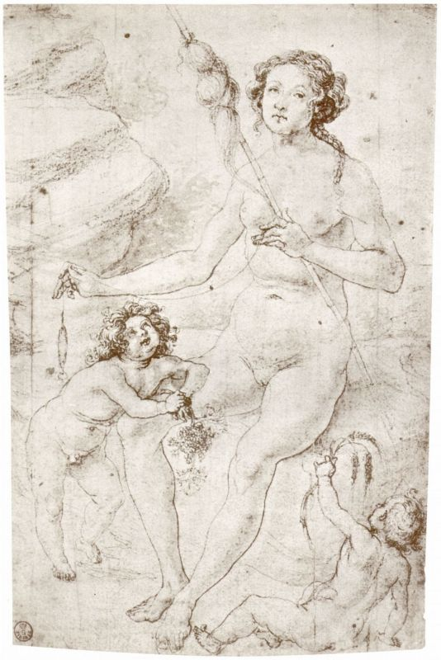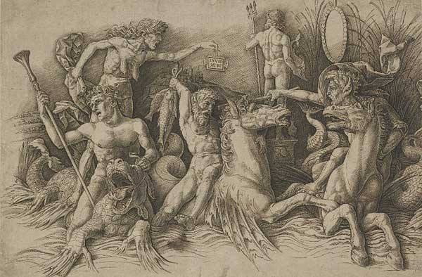
Рис. 1 А. Поллайоло Рис. 2 А. Мантенья
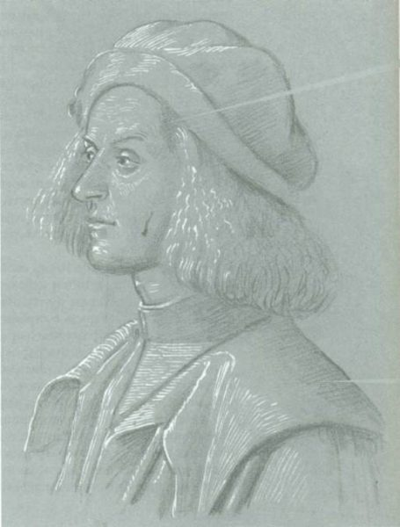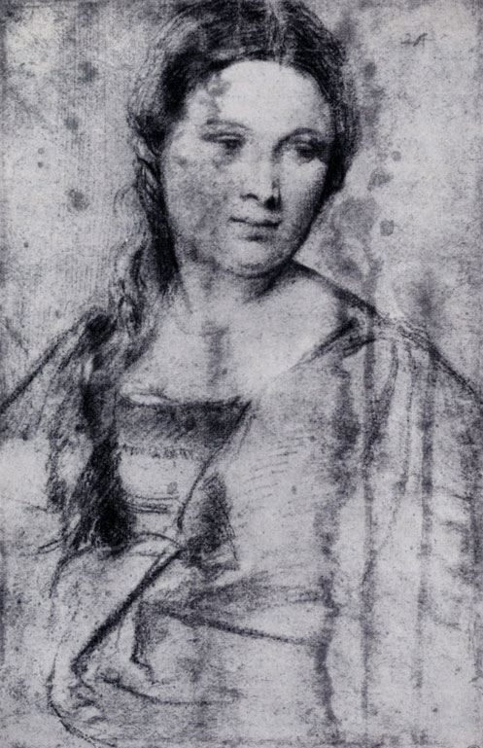
Рис. 3 В. Карпаччо Рис. 4 Тіціан
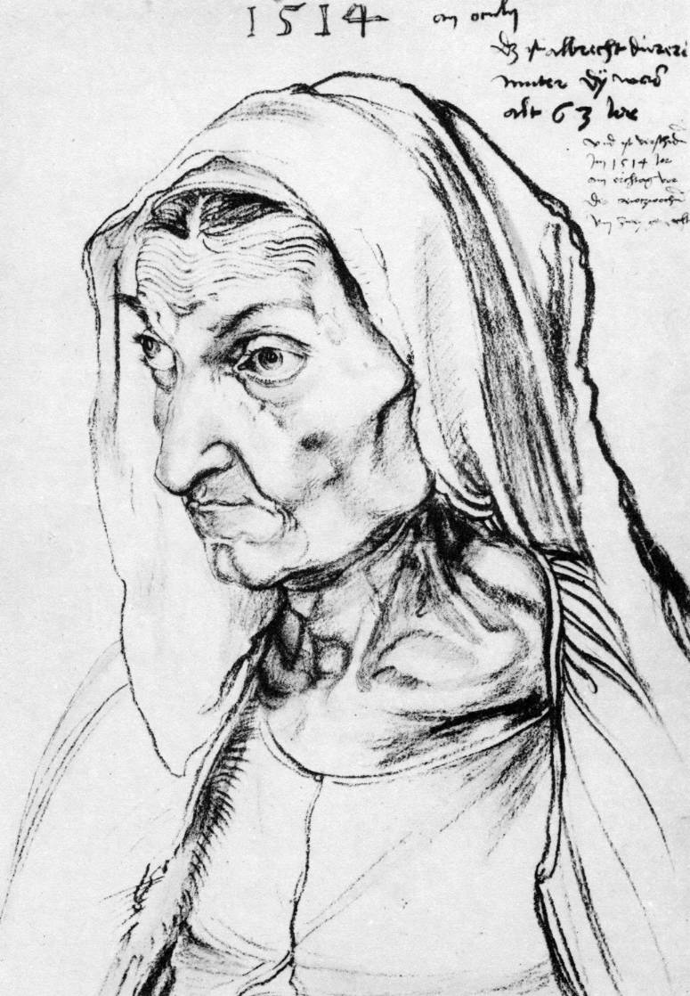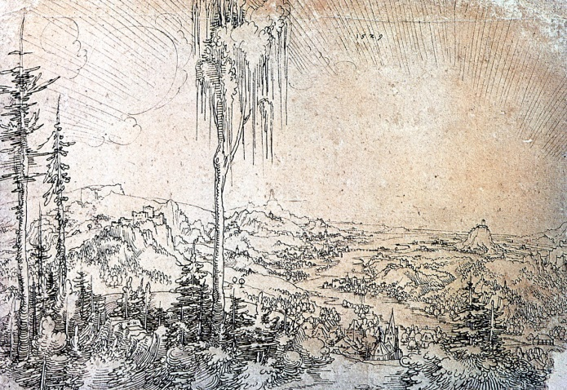
Рис. 5 Дюдер Рис. 6 В. Губера
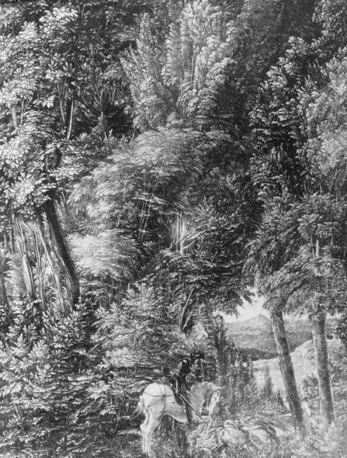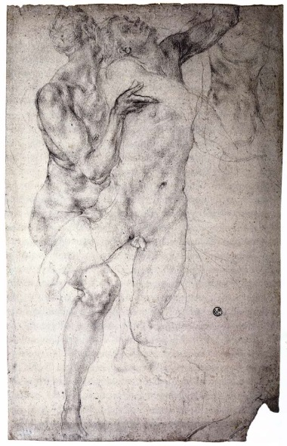
Рис. 7 А. Альтдорфера Рис. 8 Я. Понтормо
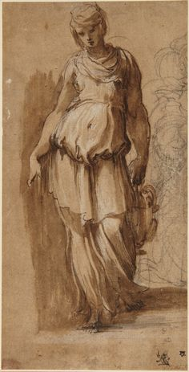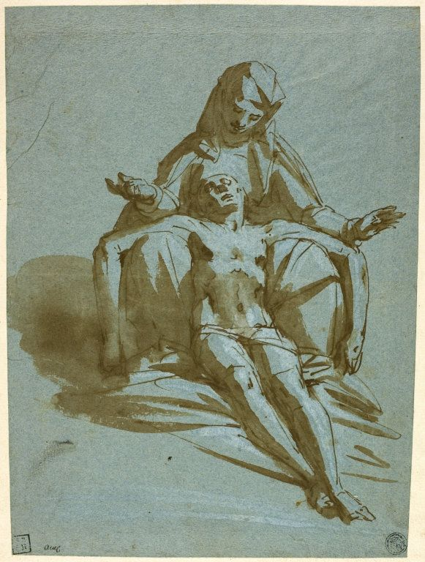
Рис. 9 Ф. Парміджаніно Рис. 10 Л. Камбіазо
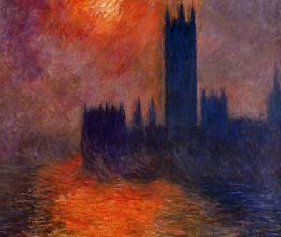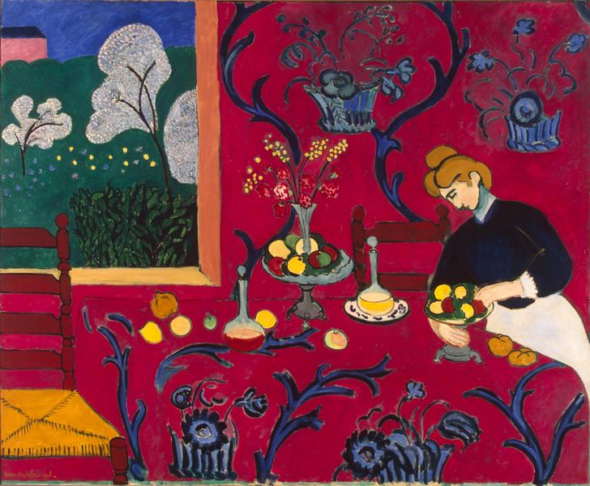
Рис. 11 «Червоний туман» К. Моне Рис. 12 «Гармонія в червоному»
А.Матісса
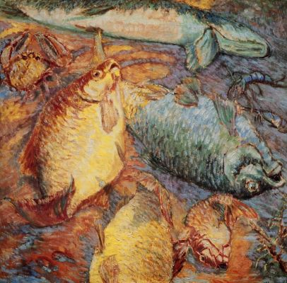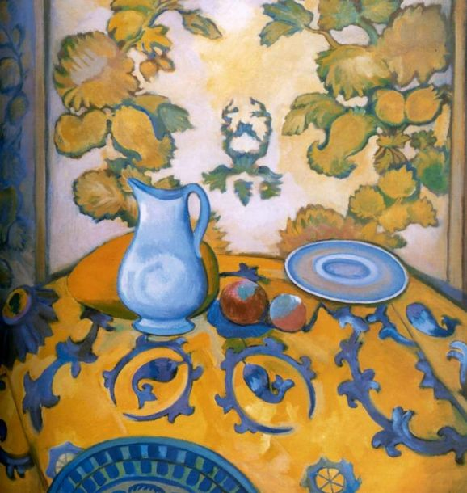
Рис. 13 Ларіонов «Риби при заході сонця» Рис. 14 П. В. Кузнецов
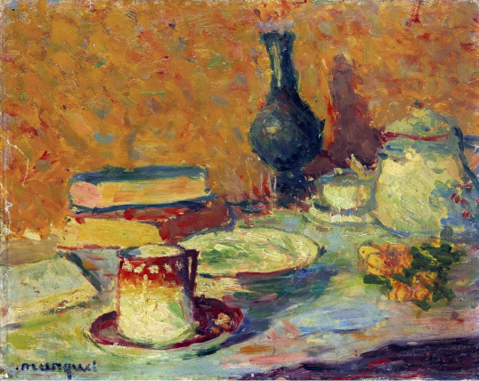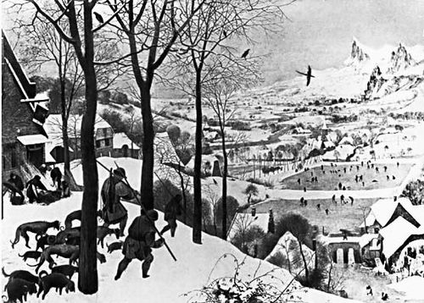
Рис. 15 А. Марке «Натюрморт» Рис. 16 П. Брейгель «Мисливці на снігу»
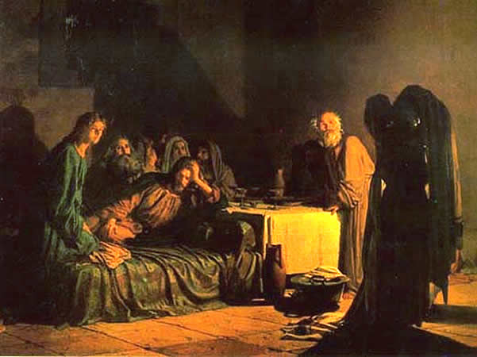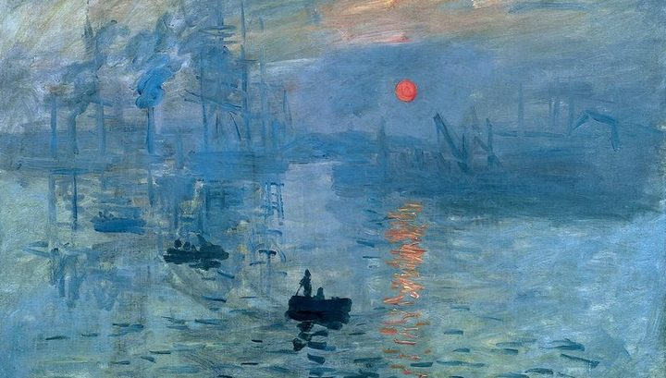
Рис.17 М. М. Ге «Таємна вечеря» Рис. 18 «Враження» К. Моне

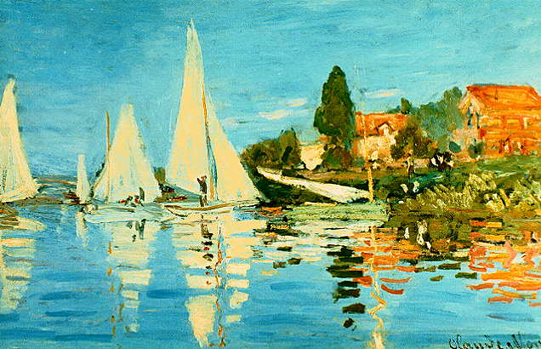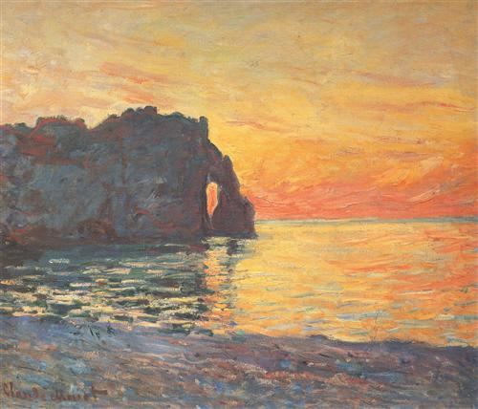
Рис. 19 «Вітрила в Аржантеї» К. Моне Рис. 20 «Ертет, захід» К.Моне

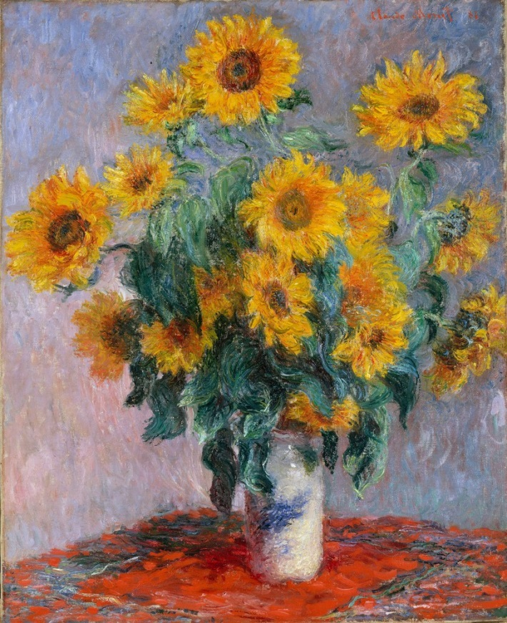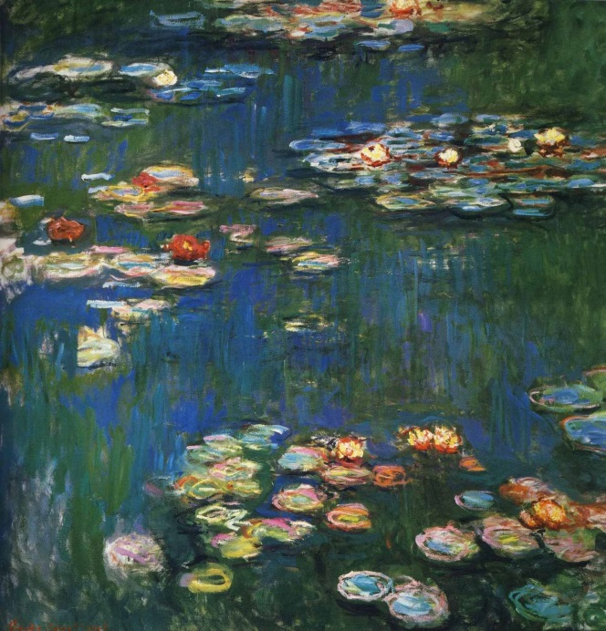
Рис. 21 «Соняшники» К. Моне Рис. 22 «Латаття» К. Моне

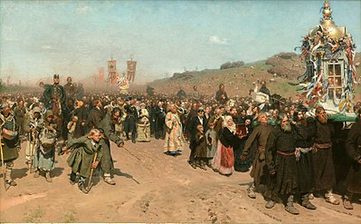
Рис.23 «Хрестний хід» І. Репіна

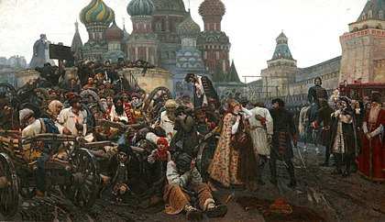
Рис. 24 «Ранок стрілецької страти» В.Суриков

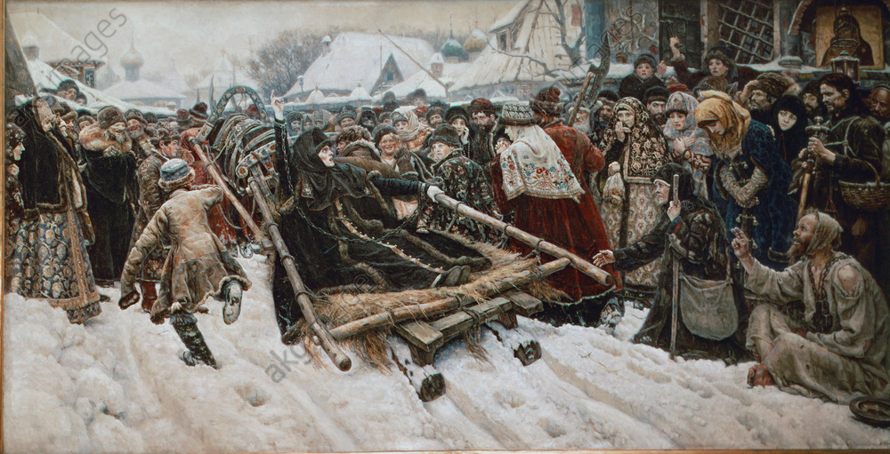
Рис. 25 «Бояриня Морозова» В. Суриков
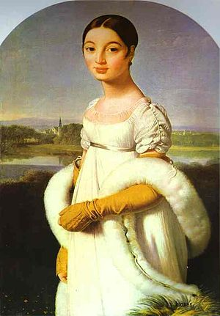 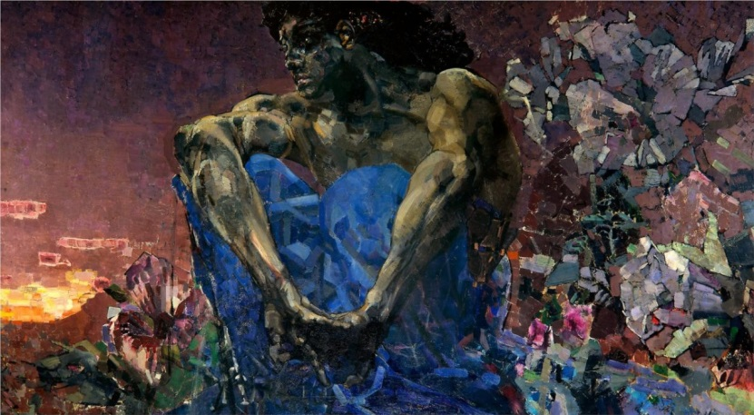Рис. 26 Енгр «дружина Рів`єр» Рис. 27 «Демон» М. Врубель

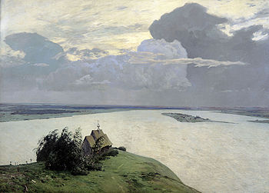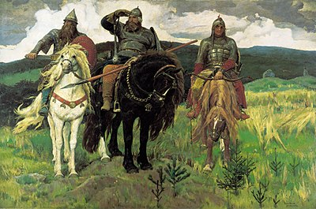
Рис. 28 «Над вічним спокоєм» І. Левітан Рис. 29 «Богатирі»В. Васнєцов
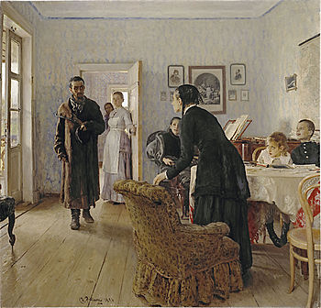
Рис. 30 «Не чекали» І. Рєпін

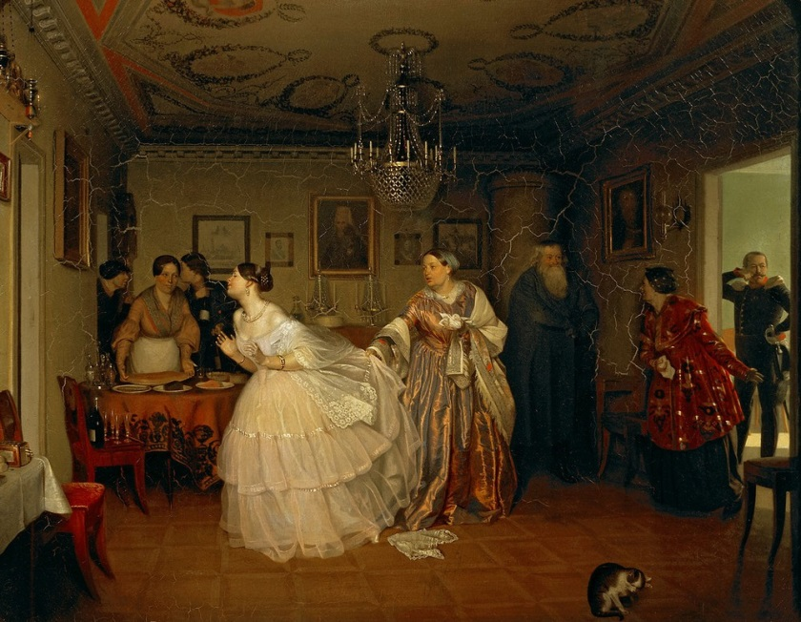
Рис. 31 «Сватання майора» П. Федотова
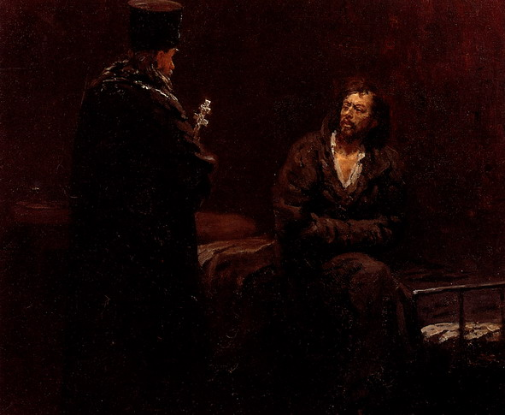
Рис. 32 «Відмова від сповіді» І. Рєпін
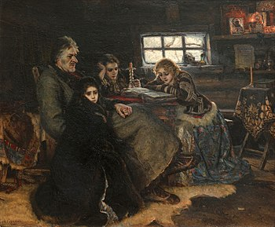
Рис. 33 «Меншиков у Березові» Суриков
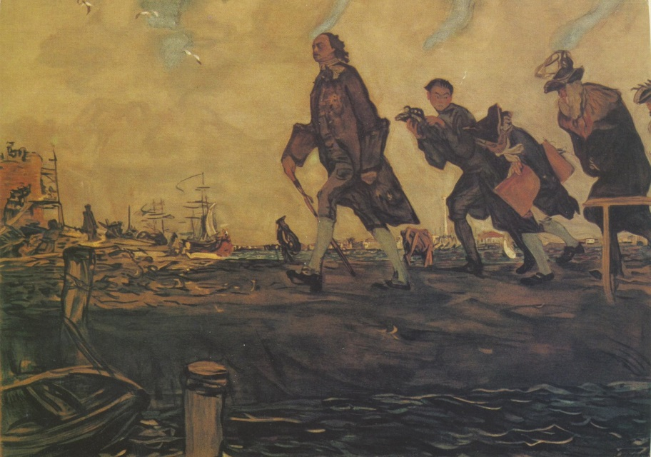
Рис. 34 «Петро Перший» В. Сєров
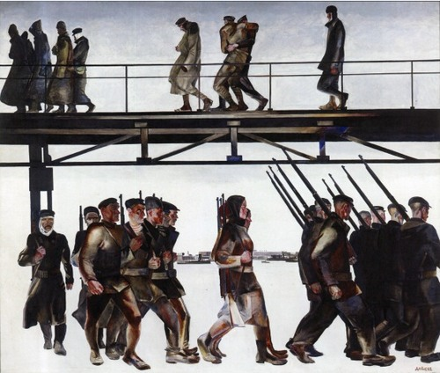
Рис. 35 «Оборона Петрограда» А. Дейнека

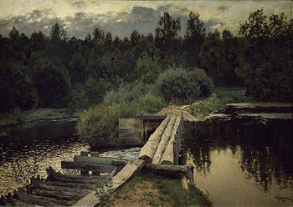
Рис. 36 «Біля виру» І. Левітан

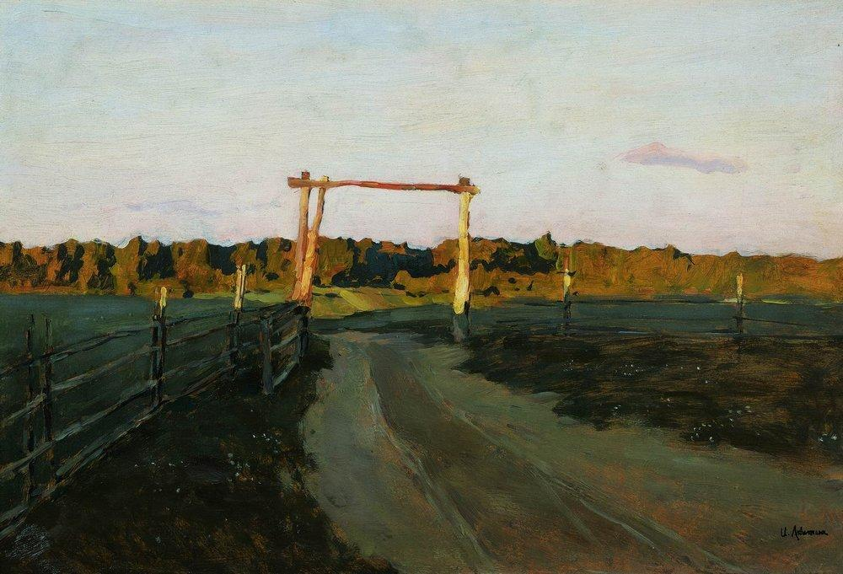
Рис. 37 «Біля виру» І. Левітан

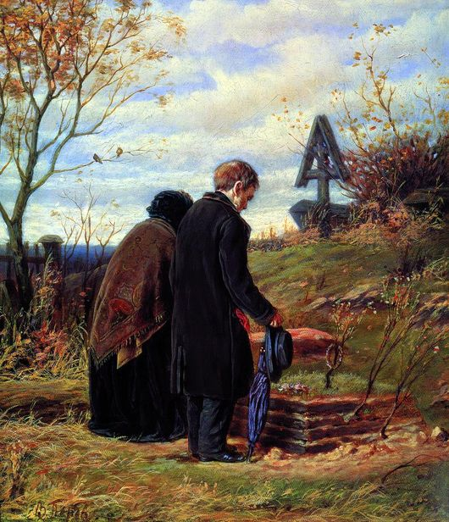
Рис. 38 «Старики батьки на могилі свого сина» В. Перов
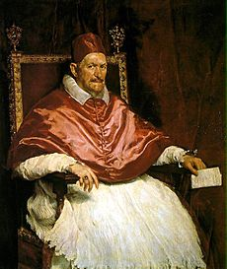
Рис. 39 Портрет папи Інокентія X» Д. Веласкес стр 39

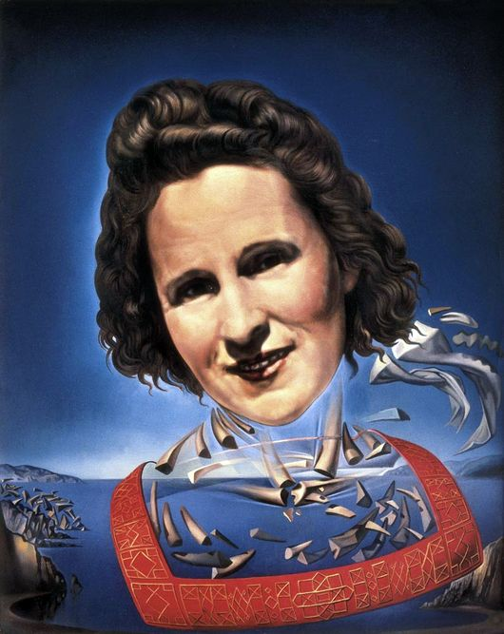
Рис. 40 «Портрет Гала з двома реберцями ягняти, що балансують на її плечі» С. Далі стр 40
ДОДАТОК Б
Ілюстрації до другого розділу
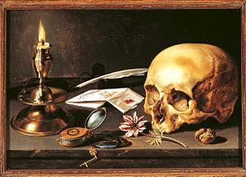
Рис. 1 Пітер Клас
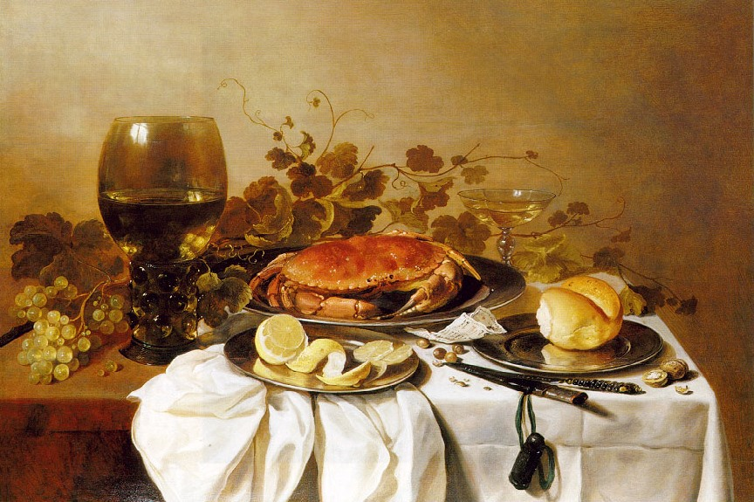
Рис. 2 Пітер Клас

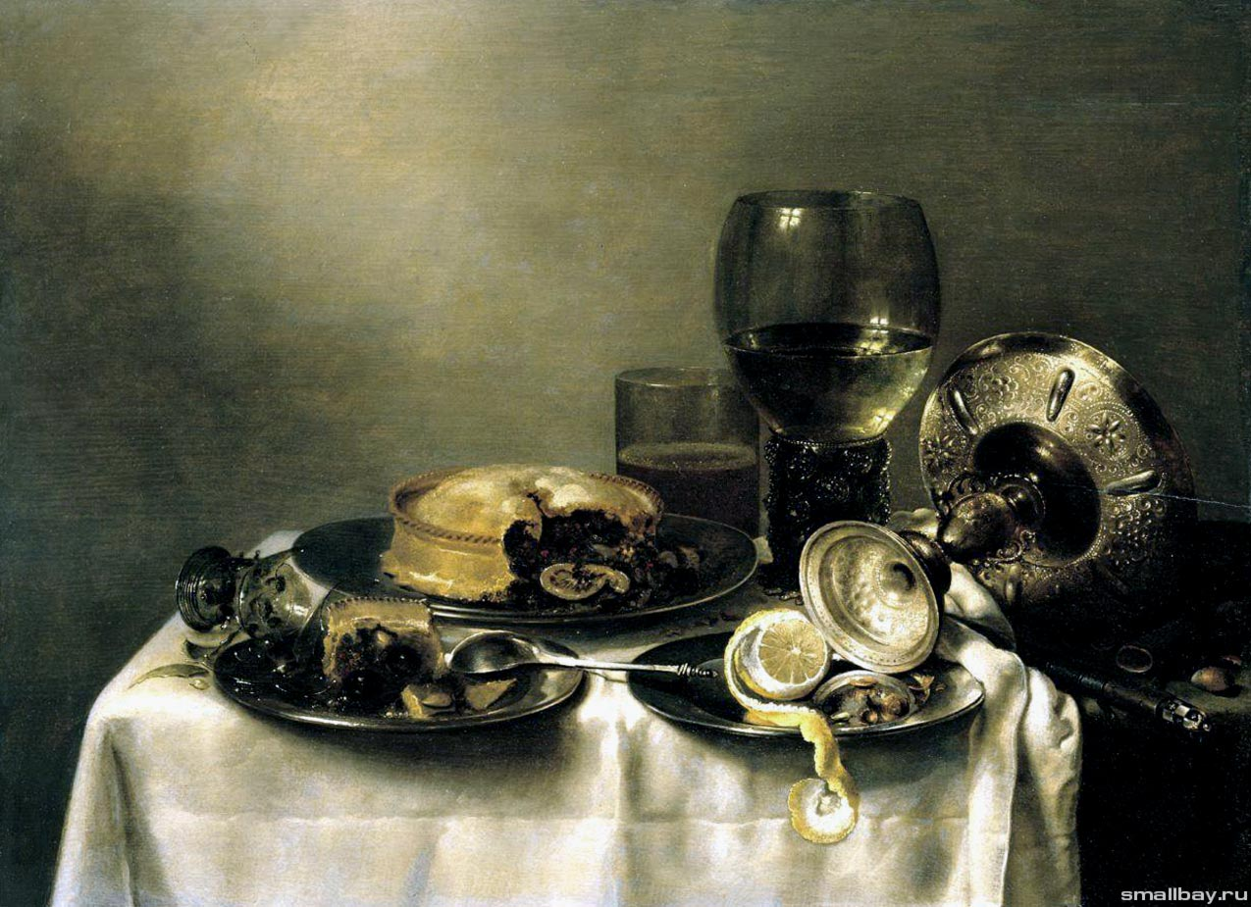
Рис. 3 Віллем Геда
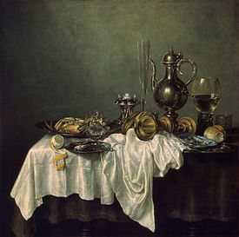
Рис. 4 Віллем Геда

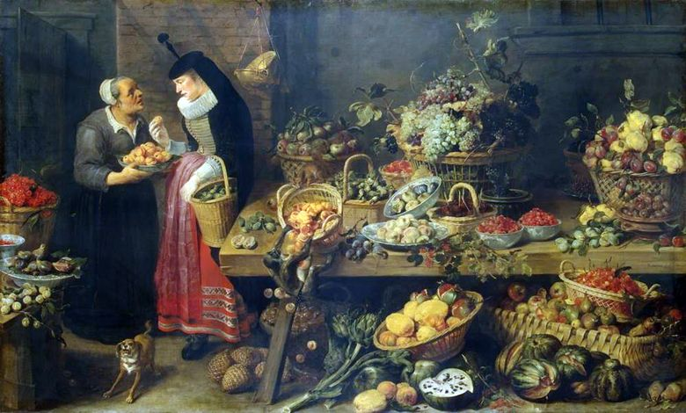
Рис. 5 Франс Снайдер «Фруктова лавка»

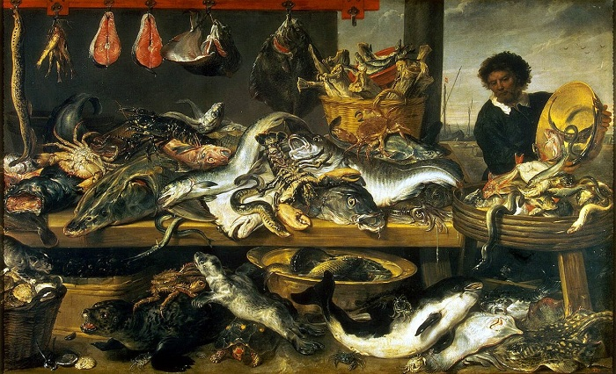
Рис. 6 Франс Снайдер «Рибник прилавок»

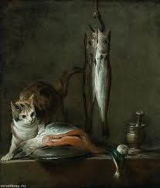
Рис. 7 Шарден «Натюрморт з обдертою тушею і кішкою»
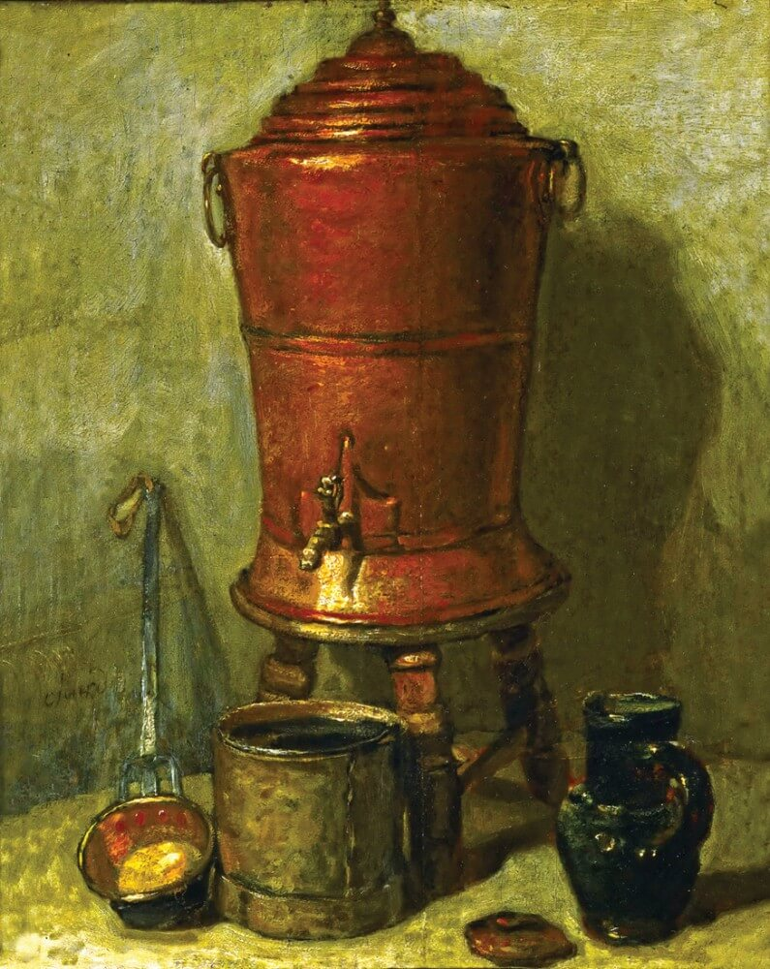
Рис. 8 Шарден "Мідний казан»
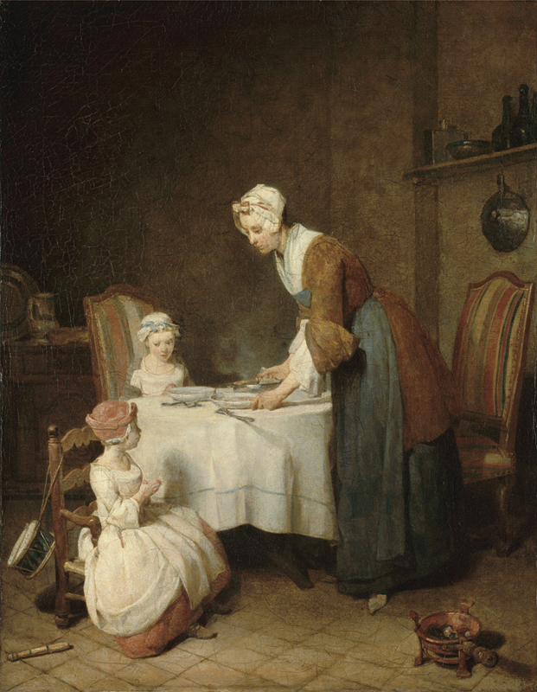
Рис. 9 Шарден «Молитва перед обідом»,
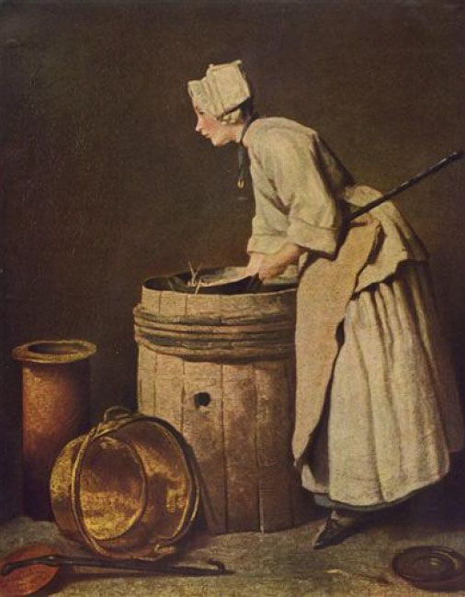
Рис. 10 Шарден «Жінка миюча каструлі»
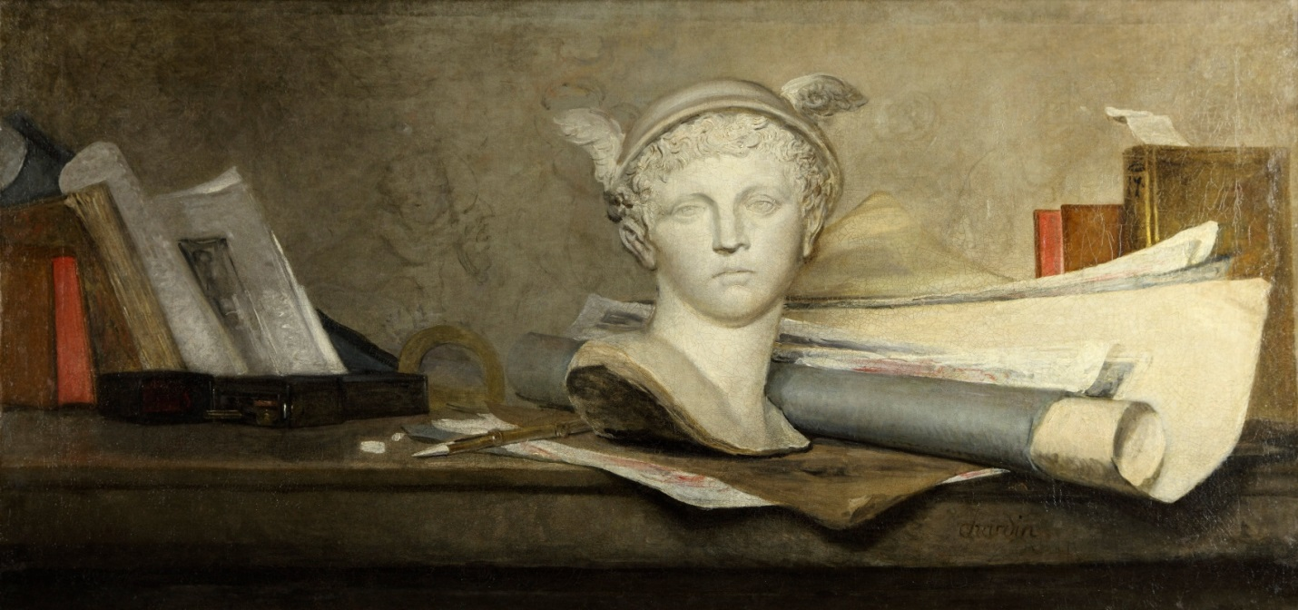
Рис. 11 Шарден «Атрибути мистецтв»

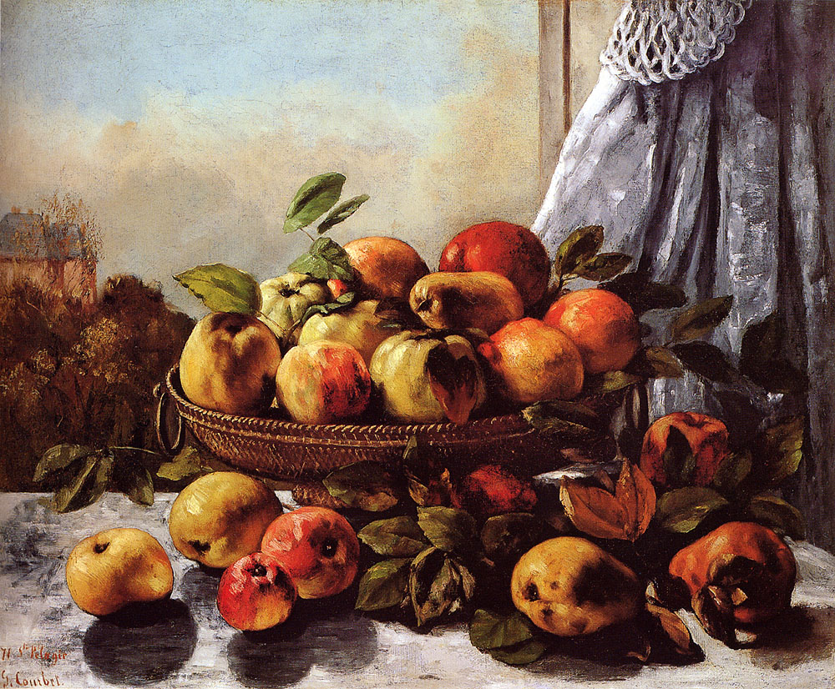
Рис. 12 Г. Курбе Натюрморт з яблуками
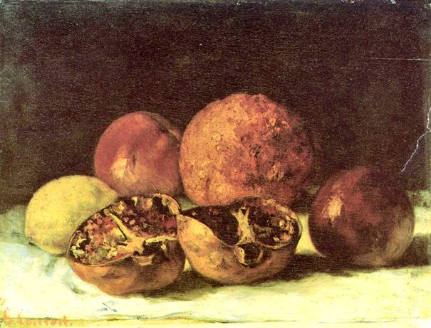
Рис. 13 Г. Курбе « Гранати»

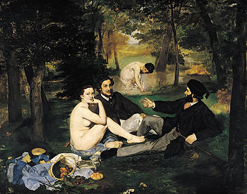
Рим. 14 «Сніданок на траві», Мане
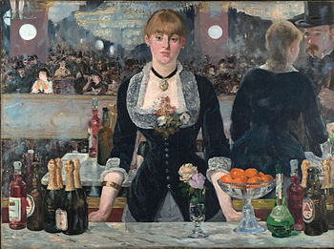
Рим. 15 «Бар у Фолі-Бержер», Мане

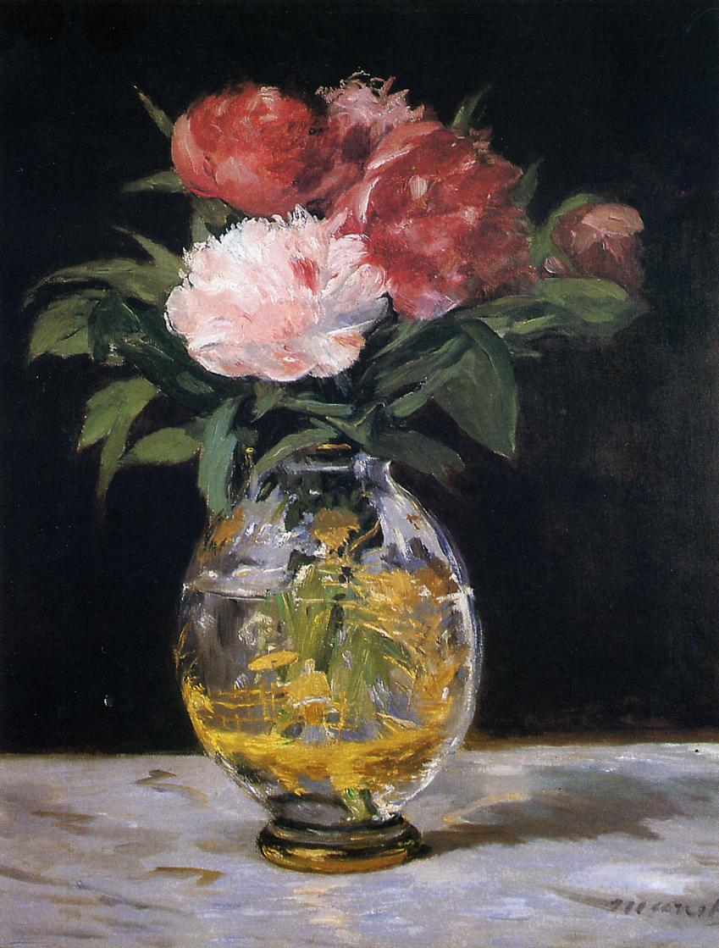
Рис. 16 Мане «Ваза з квітами»
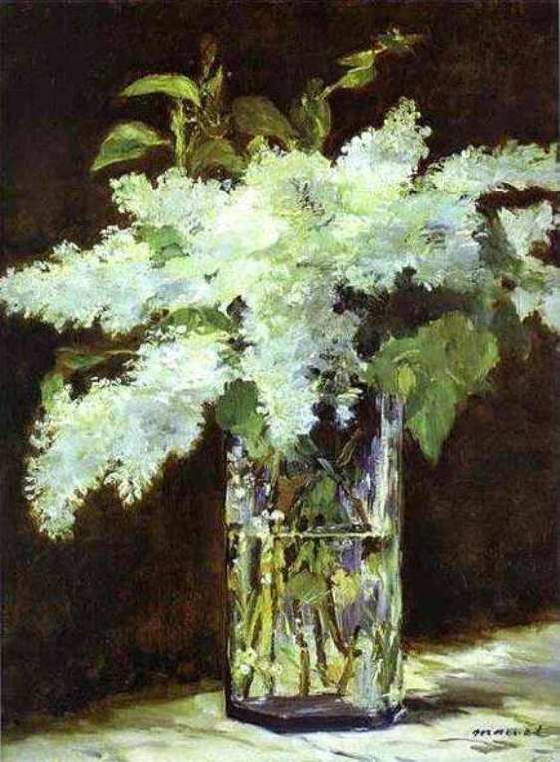
Рис. 17 Мане «Біла бузок в скляній вазі»
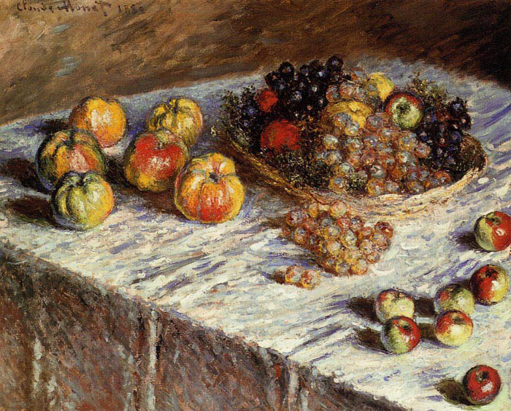
Рис. 18 Моне «Яблука і виноград»
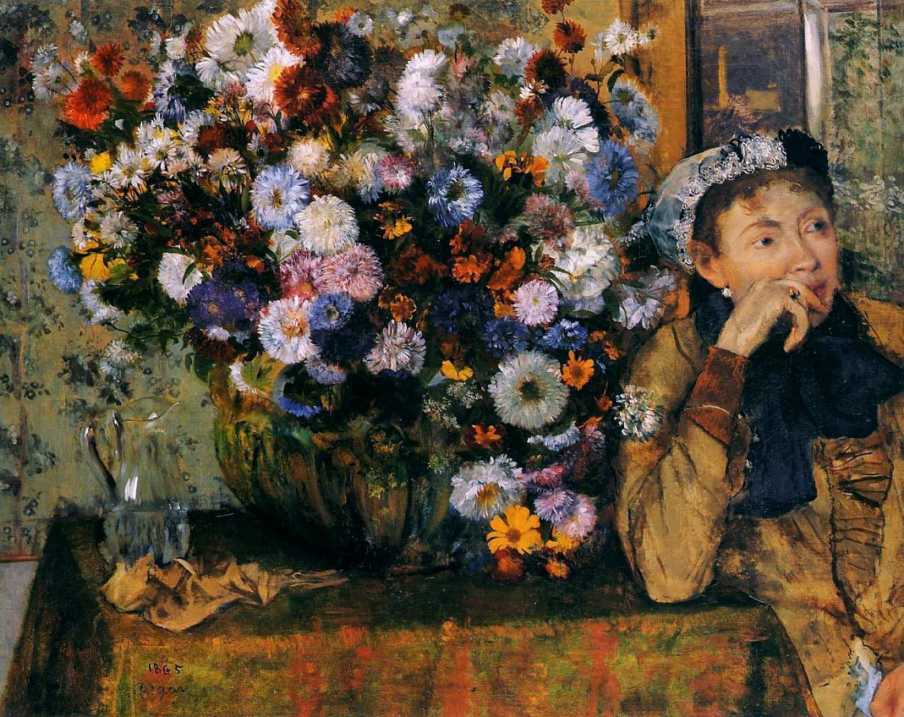
Рис. 19 Дега «Дама з хризантемами»
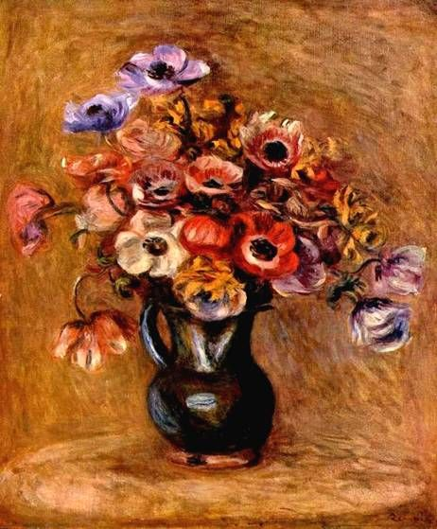
Рис. 20 Анемони» (1898), Ренуара
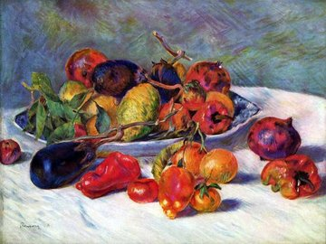
Рис. 21 Плоди у вазі в формі раковини
Ренуара
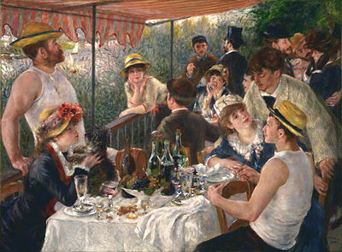
Рис 22 Ренуара «Сніданок веслярів»
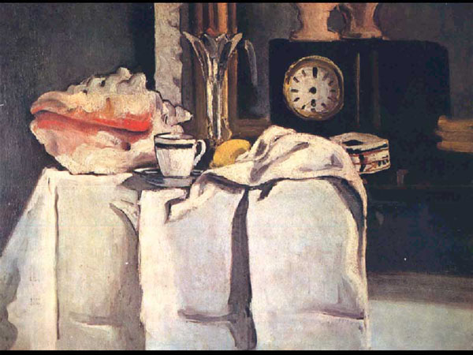
Рис. 23 «Натюрморт з чорними годинами», Сезанна
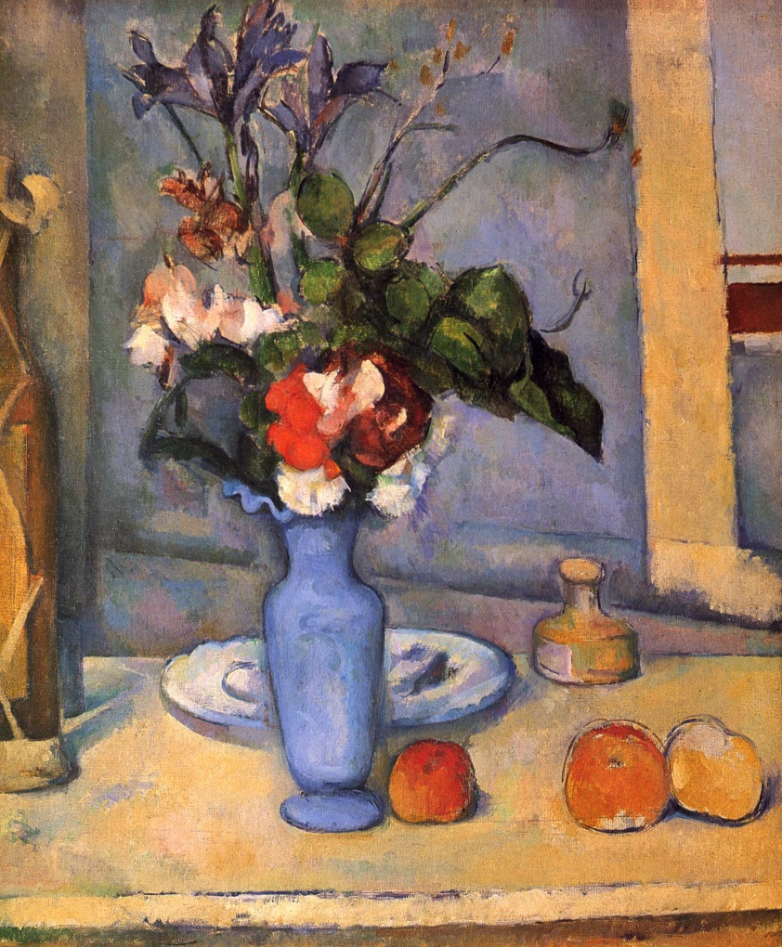
Рис. 24 «Блакитна ваза» Сезанн
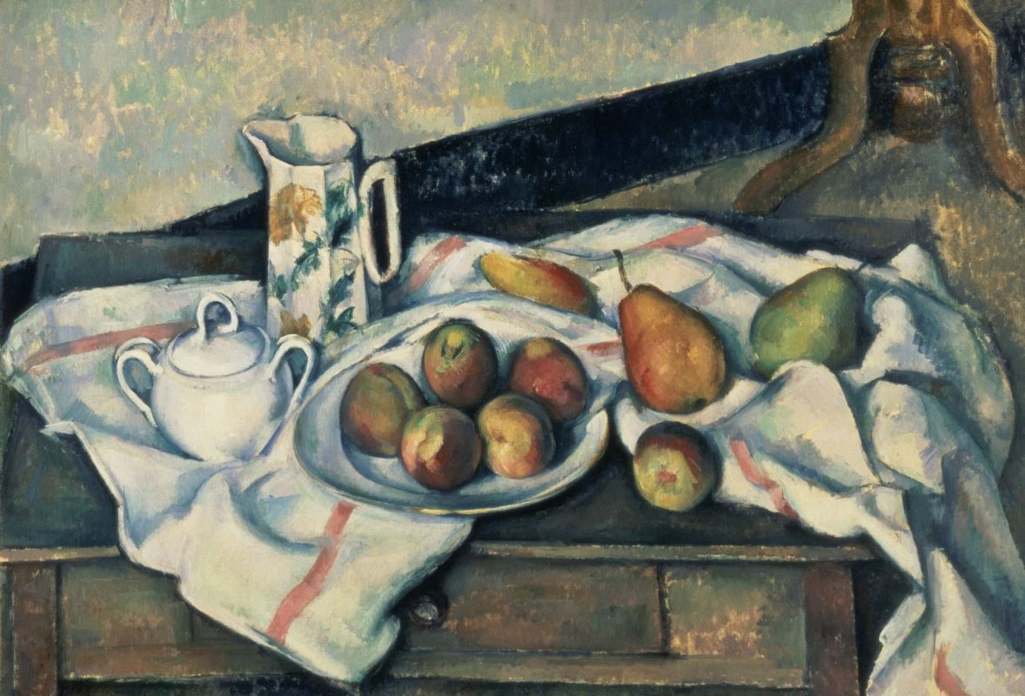
Рис. 25 «Персики і груші», Сезанн
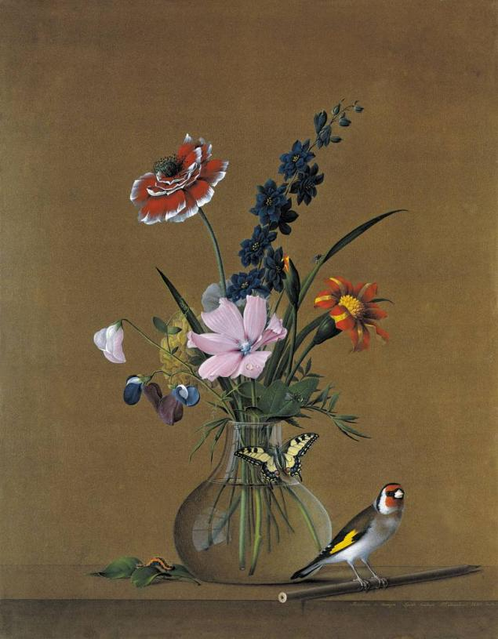
Рис. 26 «Ботаничний натюрморт» Ф. П. Толстого
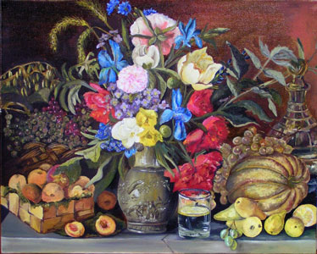
Рис. 27 Натюрморт І. Т. Хруцкий

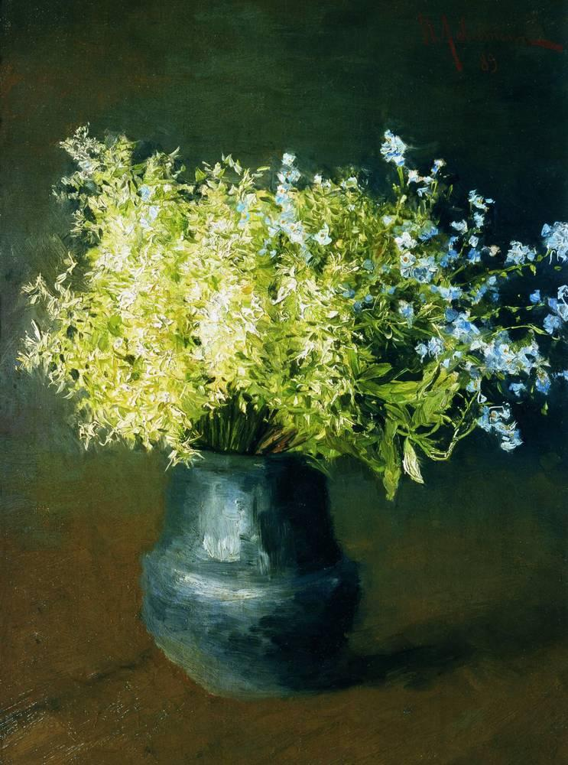
Рис. 28 «Лісові фіалки і незабудки» Левітан
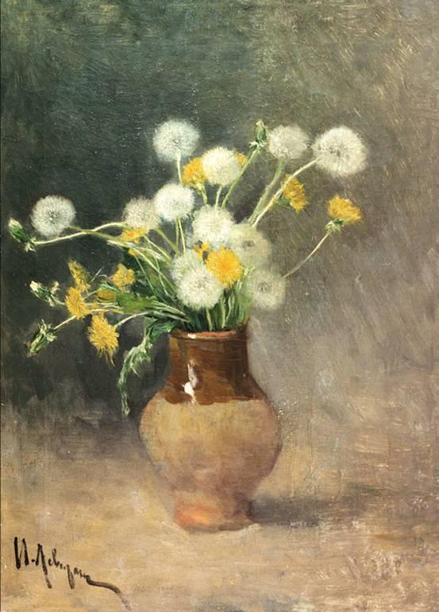
Рис. 29 «Кульбаби» Левітан

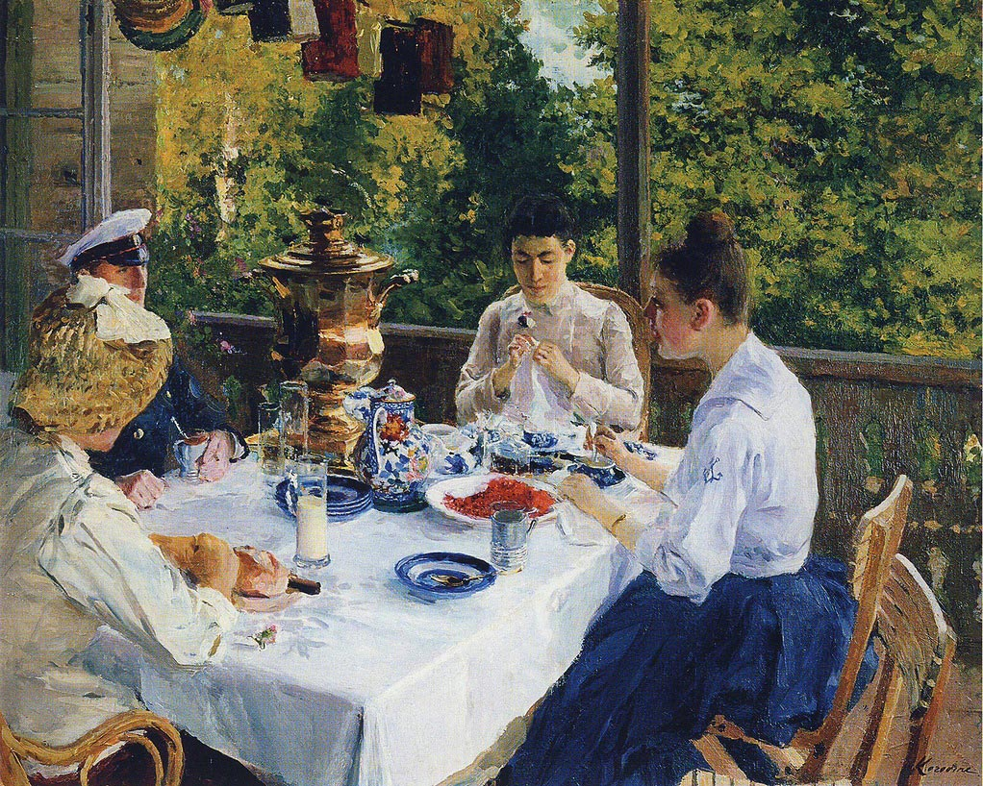
Рис. 30 "За чайним столом" Коровін
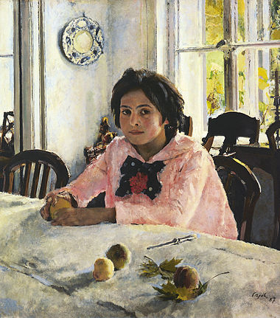
Рис. 31 "Дівчинка з персиками" Сєров
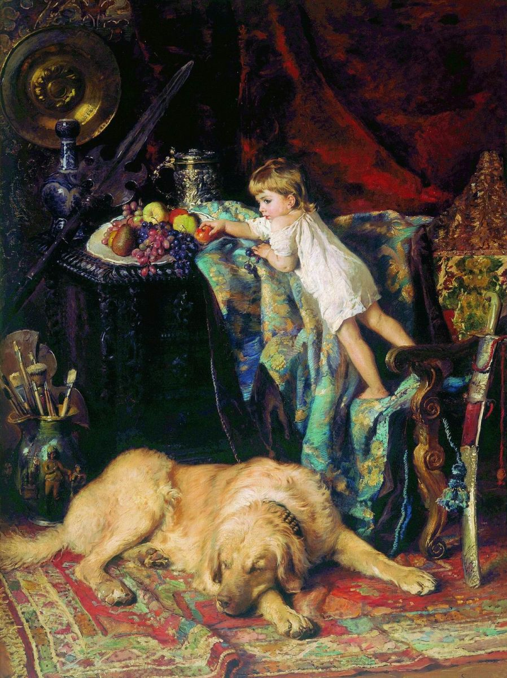
Рис. 32 Маковський "У майстерні художника"
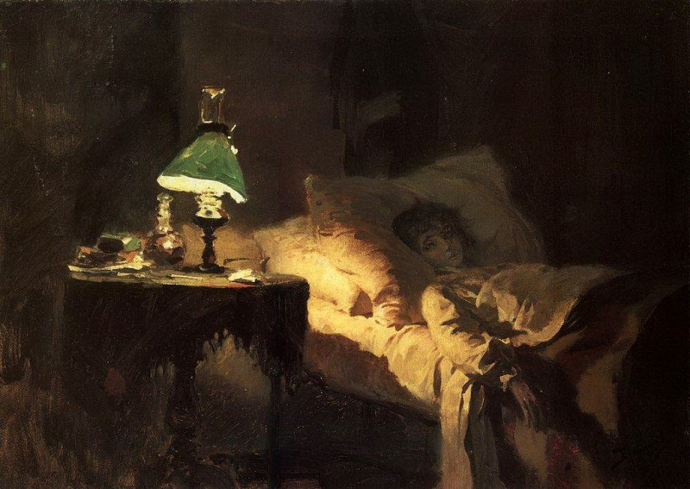
Рис. 33 «Хвора» В. Д. Полєнов
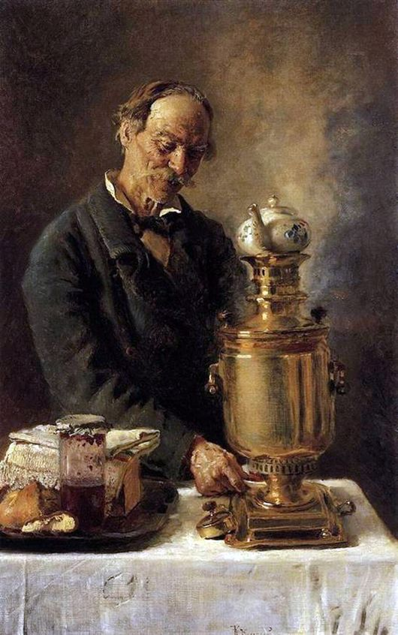
Рис. 34 Маковський "Олексійович"
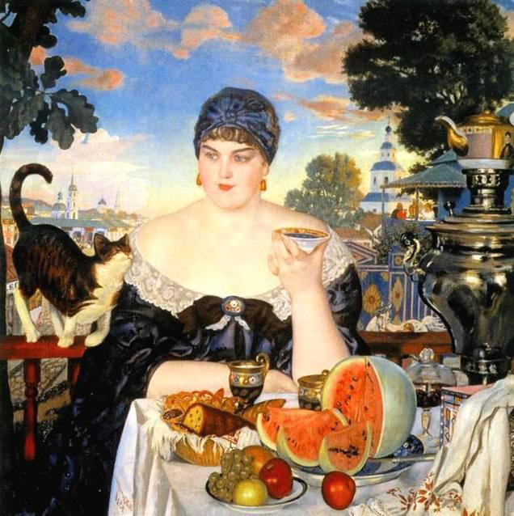
Рис. 35 Кустодієв

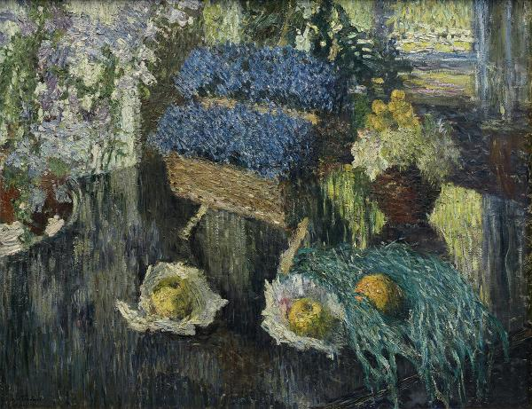
Рис. 36 «Квіти та фрукти на роялі» Грабар
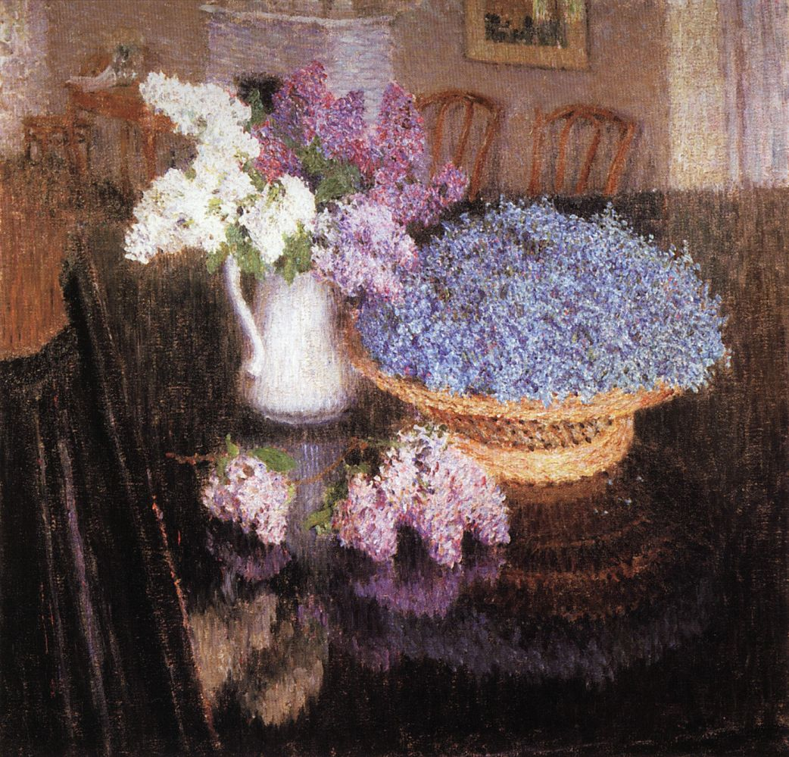
Рис. 37 "Бузок і незабудки" Грабар
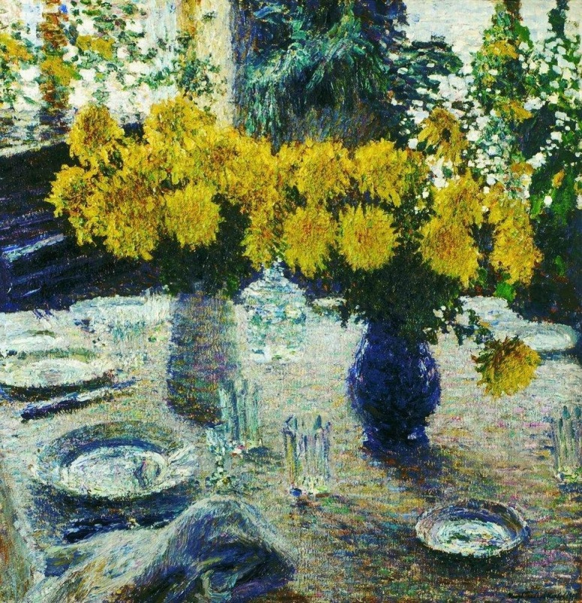
Рис. 38 "Хризантеми" Грабар
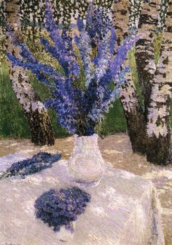
Рис. 39 "Хризантеми" Грабар

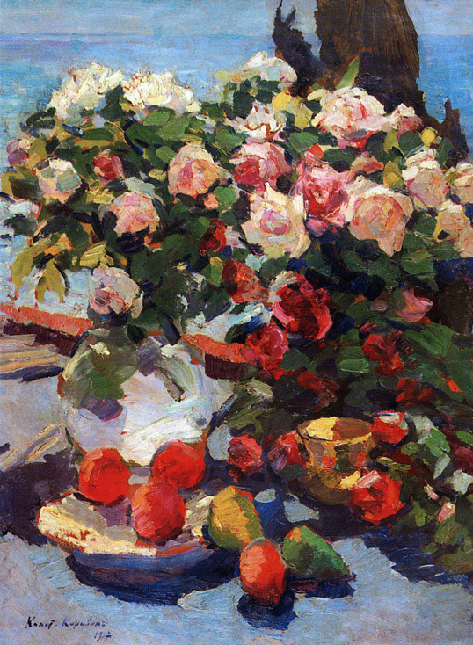
Рис. 40 «Троянди і фрукти» Коровін
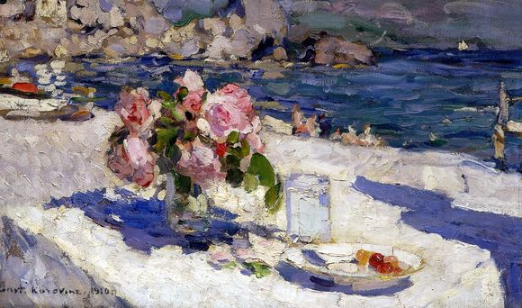
Рис. 41 «Троянди» Коровін

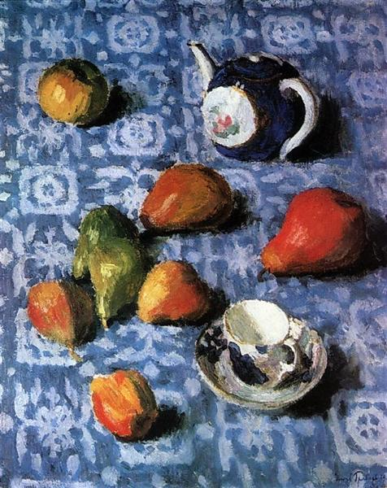
Рис. 42 «Груші на синьої скатертини» Грабар
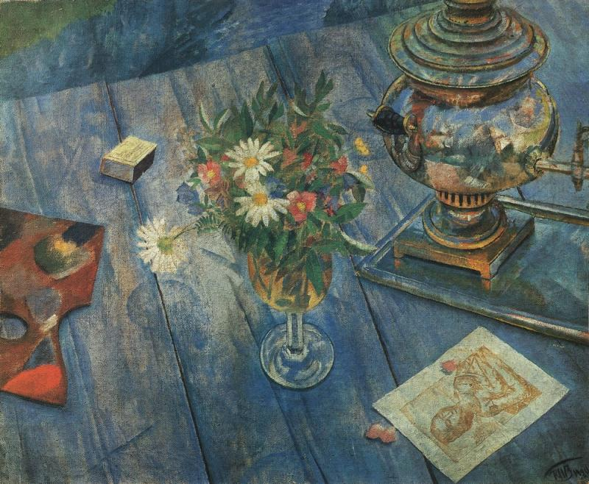
Рис. 43 «Натюрморт з самоваром» Петров-Водкін
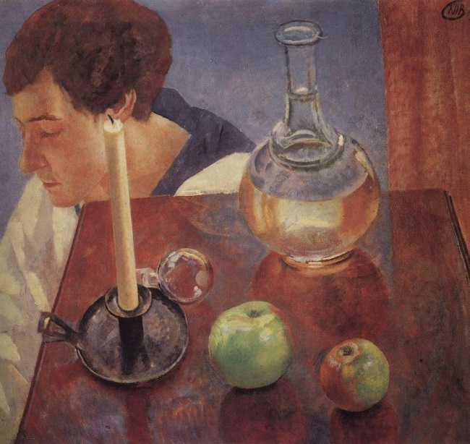
Рис. 44 «Свічка і графін» Петров-Водкін
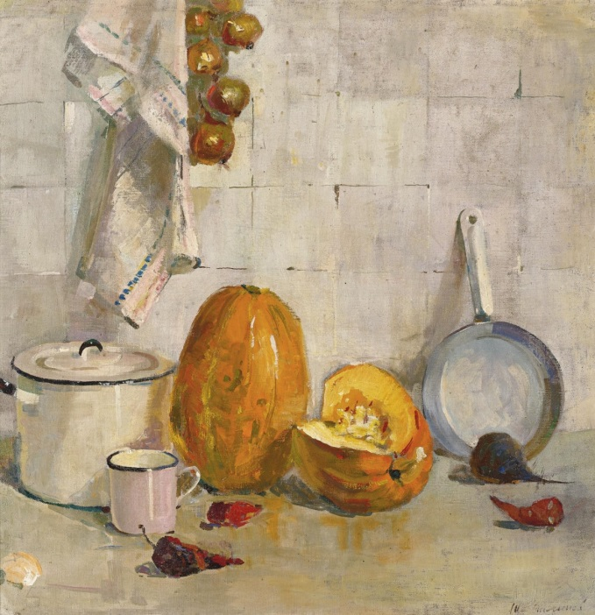
Рис. 45 «Натюрморт з з гарбузом і сковородою» Піменов
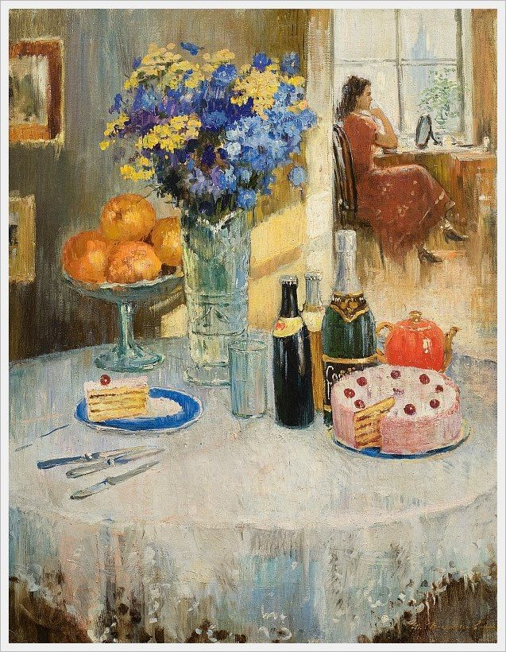
Рис. 46 «Щедро накритий стіл» Піменов
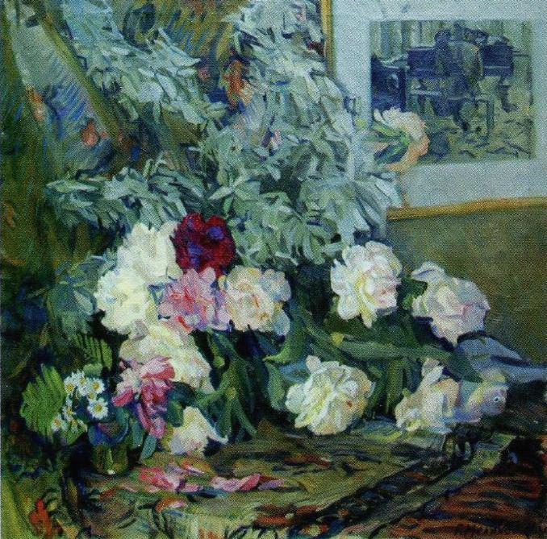
Рис. 47 Меліхов «Півонії»
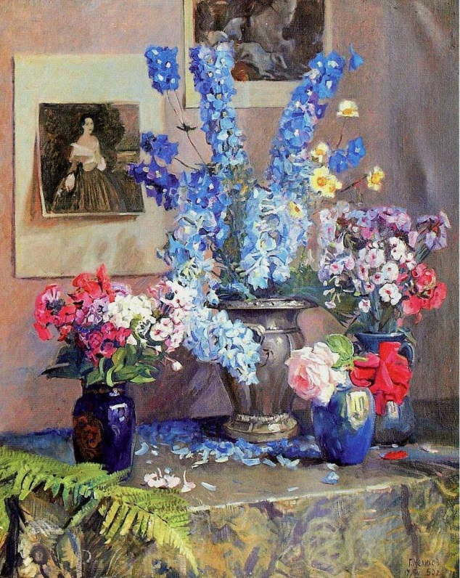
Рис. 48 Меліхов «Блакитні квіти»
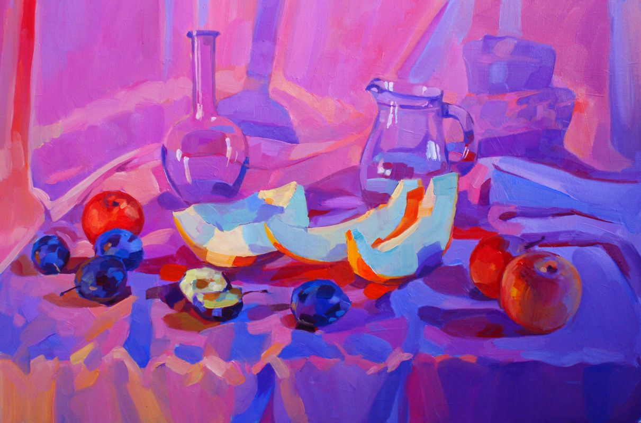
Рис. 49 «Натюрморт з динею» А. Ярошевич
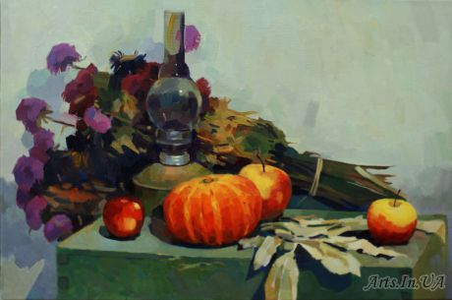
Рис. 50 «Осінній натюрморт» А. Ярошевич
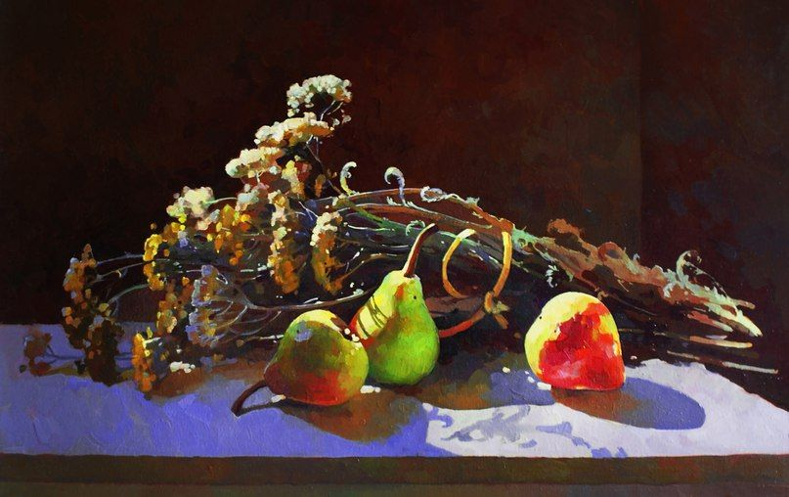
Рис. 51 А. Ярошевич
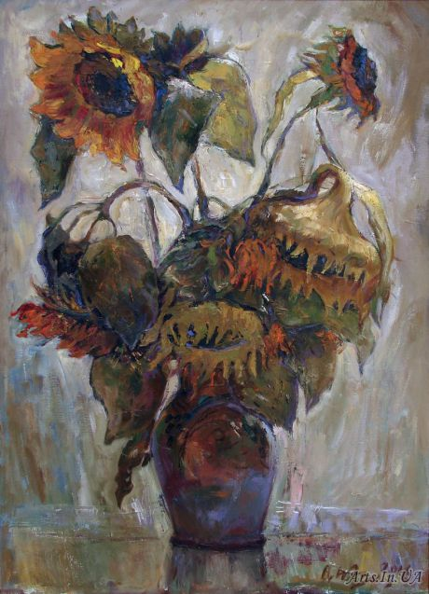
Рис. 52 «Натюрморт с соняхами» Юрченко О.
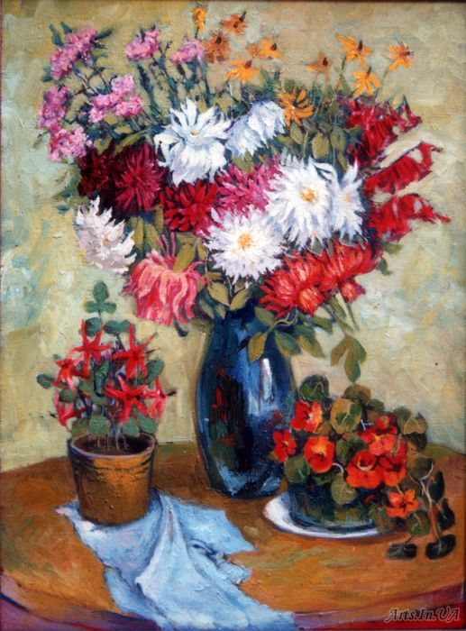
Рис. 53 «Букет сухостою» О. Юрченко
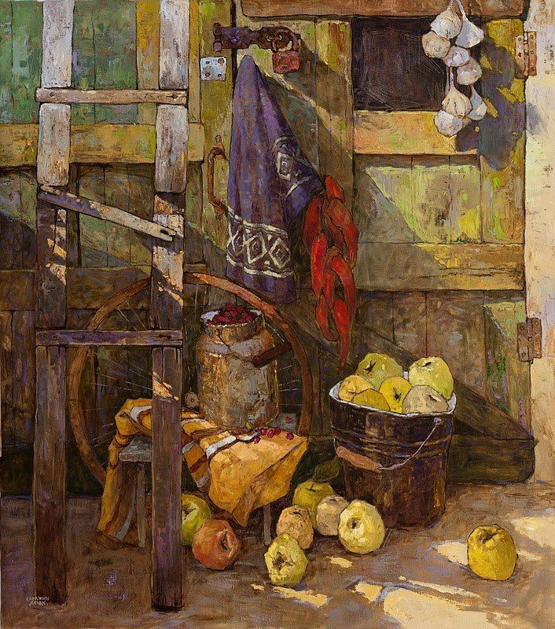
Рис. 54 Д. Саражин
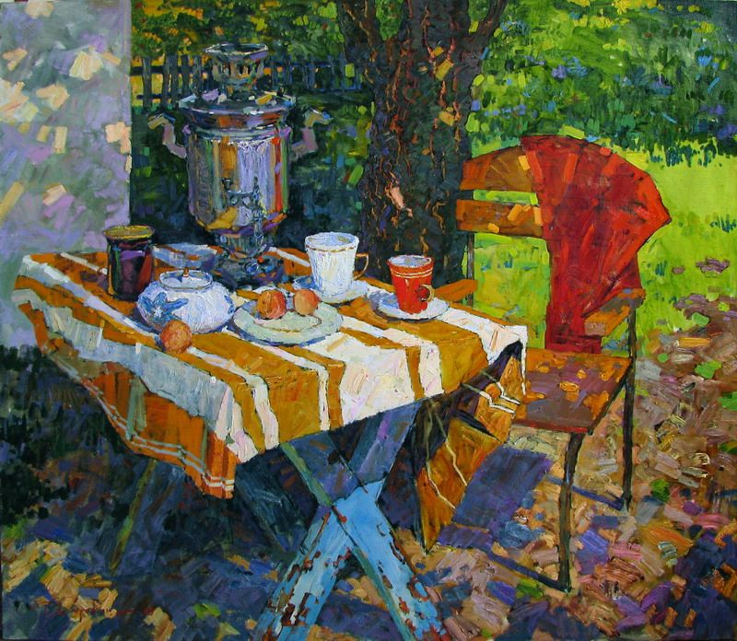
Рис. 55 Д. Саражин
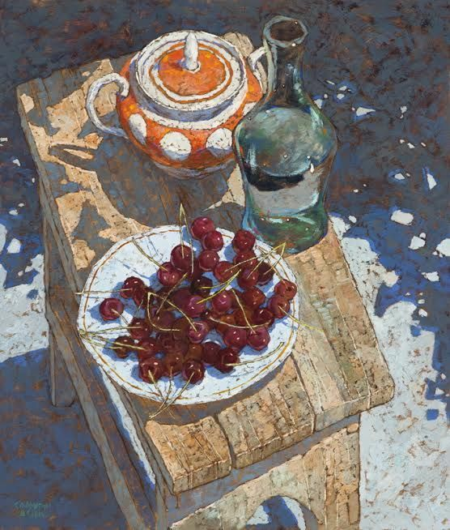
Рис. 56 Д. Саражин
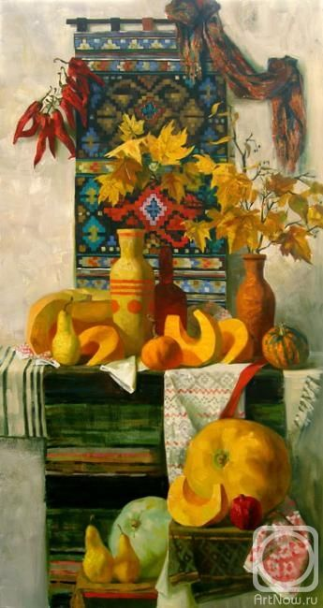
Рис. 55 «Натюрморт з гарбузами» М.Колобова
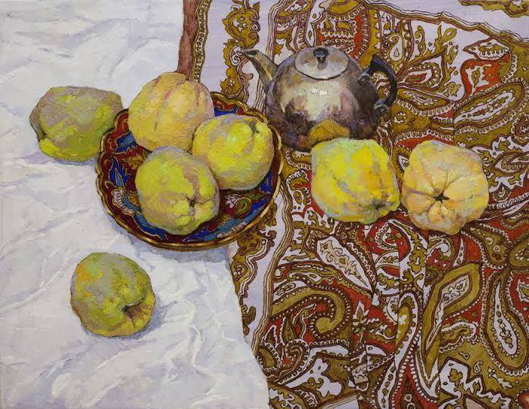
Рис. 56 «Натюрморт дня» В. Калайчи
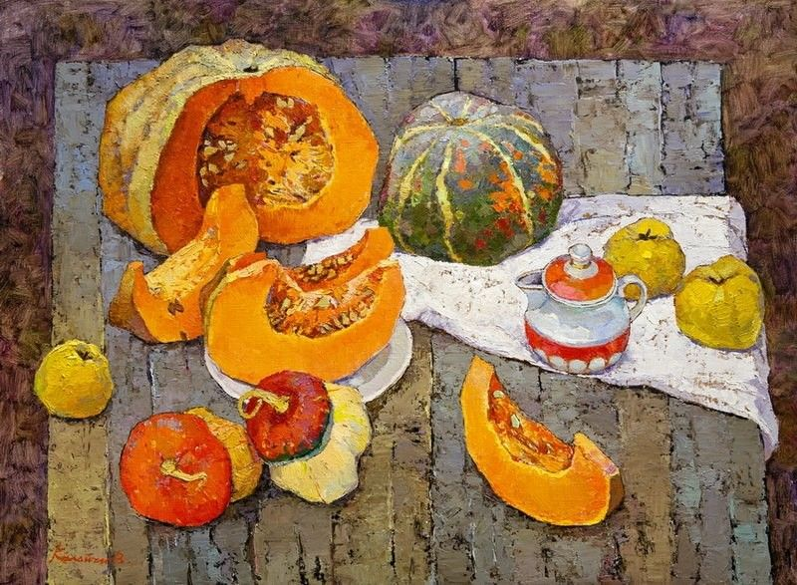
Рис. 56 «Гарбузи» В. Калайчи
РОЗРОБКА ЛЕКЦІЇ
План-конспект лекції
Натюрморт на пленері
Вид заняття: лекція
Знайомство з жанром натюрморт.
Мета:
Навчальна: встановити методику роботи на пленері, розкрити виражальні можливості живопису.
Розвивальна: сприяти збільшенню цікавості до предмета та профільних мистецьких дисциплін; активізувати аналітичне та художньо-образне мислення студентів.
Виховна: виховувати жагу до знань, інтерес до нової інформації.
пейзажем.
Актуальність лекції зумовлена необхідністю попереднього огляду варіативності живопису; демонстрації діапазону виразних можливостей живопису.
ПЛАН
- Натюрморт на пленері та його особливості.
- Натюрморт на відкритому сонці
- Натюрморт у тіні
Хід лекції
- Натюрморт на пленері та його особливості.
У своїй основі натюрморт, якщо говорити про дослівному перекладі з мови французів, має два кореня і означає “мертва природа”. Варто відзначити, що язик не повернеться назвати все це соковите, яскраве пишність таким словосполученням. Натюрмо́рт (фр. Nature morte – дослівно – мертва природа) – різновид малярства, що зображає застиглі, нерухомі (morte) предмети – букети квітів, композиції овочів, фруктів, посуду, килимів, меблів тощо.
Якщо говорити про те, що таке натюрморт в класичному розумінні цього жанру, то в першу чергу треба сказати, що це вид образотворчого мистецтва (зокрема, станкового живопису), передавальний особливості неживих предметів, які розміщуються в єдиному середовищі і об’єднуються в групу. Саме ця групова організованість і є основною умовою натюрморту, вона відрізняє його від портретів, пейзажів і баталістіческіх зображень. Віднесенням натюрморту до станкового живопису обумовлюється організацією мотиву, або, по-іншому, постановкою, без якої малюнок не буде сприйматися цілісно. Невірно твердження, що цей жанр полягає в окресленні тільки їстівних і неживих предметів. Хоча, на перший погляд, що таке натюрморт без них? Але на картині можуть бути присутні і зображення людей, тварин, елементи пейзажу. Правда, виступають вони в якості додаткових мотивів.
У художній освіті він є початковим етапом формування композиційних знань і навичок і, як правило, виконується в інтер’єрі. В його образному вирішенні можна виокремити такі основні складові: тема, сюжет, композиція, а також притаманні всім жанрам станкового мистецтва закономірності – пляма, ритм, композиційний центр, колорит тощо. На прикладі натюрморту молоді художники вивчають ці закономірності, засвоюючи необхідну теоретичну і практичну основу живописних знань, які на початку мають суто навчальний характер. Як нерухома модель, натюрморт при поступовому ускладненні завдань сприяє їх поглибленню.
Виконання будь-якої постановки на відкритому повітрі принципово відрізняється від постановок у майстернях. Небо, земля, навколишня зелень дають свої рефлекси на предмети натюрморту, насичуючи його та всю кольорову гаму відтінками. Живописне вирішення натюрморту передбачає композиційну побудову з урахуванням матеріальності й фактури предметів, що його складають, а це сприяє поповненню знань про взаємодію кольорів, поняття колориту. Використання елементів пейзажу, які мають бути гармонійно підпорядковані головному сюжету, неможливо перебільшити. Як правило, робота над такими постановками виконується у теплу пору року. Сюжетами для натюрмортів можуть бути букети квітів, різноманітної зелені, овочі, фрукти, супутні предмети – залежно від мети, яку визначив для себе художник.
Освітлення, як і зображувальний мотив, існують у нерозривному зв’язку. Під час роботи над натюрмортом з елементами пейзажу мають суттєвий вплив погодні умови. Таким чином відпрацьовуються навички швидкої роботи, вміння тримати в полі зору всі відтінки кольору і тону натюрморту, порівнювати їх між собою та з навколишнім середовищем.
Загалом метою таких завдань має бути збереження загального враження колористичної зібраності, цілісності єдиної тональності з предметною характеристикою зображуваного та його емоційного стану. За допомогою узагальнення необхідно визначити найбільш характерні й типові риси, властиві зображуваним предметам. Пейзаж має органічно й виразно доповнювати, збагачувати образ натюрморту. Такий різновид натюрморту можна віднести до натюрморту-картини подібно до пейзажу картини стосовно змістовного навантаження.
- Натюрморт на відкритому сонці
Відзначимо особливості сонячного освітлення і принципи розробки його в натюрморті:
Промені сонця, як правило, висвітлюють колір, роблять його малонасиченим. До світла, як основного джерела, приєднується ще досить певне додаткове освітлення від блакитного неба. Складне подвійне освітлення дає характерний відтінок освітленій поверхні предмета, де поряд з теплими тонами з’являються холодні. Це явище чітко спостерігається в натюрморті А. Лентулова. Охристий жбан висвітлити в світлі, дуже прозорий, з холодним відтінком у півтоні і теплим відтінком у рефлексі, утвореному в нижній частині дзбану світлою поверхнею днища бочки. Коливання кольору на поверхні, освітленій сонцем і, одночасно, що відбиває сине небо, ледве помітне, що свідчить про спостережливість художника, який прагне передати складне освітлення та зберегти цілісність силуету
До особливостей сонячного освітлення слід віднести також чітко виражені холодні власні та падаючі тіні, забарвлені кольором неба. Разом з тим, уважно придивившись, ми відзначимо, що ці ділянки зображення позбавлені однорідності холодного забарвлення: у них будуть присутні теплі рефлекси від навколишніх предметів. Розбір таких відтінків, що виникають в результаті складного впливу на забарвлення предмета освітлення і рефлексів від оточення, що створюють особливу, притаманну лише живопису на повітрі легкість, прозорість, і становить одну з головних завдань живопису на пленері.
Живопис на відкритому повітрі пов'язана зі станом погоди і часом дня, коли пишеться натюрморт. Залежно від цих умов змінюється і колористичний лад етюду. У сонячний день, як вже говорилося, живопис контрастний, з різкими тінями, в похмурий день або в тіні, навпаки, форма предметів стає пом'якшеною, світлотінь м'якою, розсіяною, колір насиченим.
- Натюрморт у тіні.
Особливістю постановки в тіні або в похмурий день, коли сонце закрите хмарами, є те, що загальний колірний тон набуває холодних сріблястих відтінків, які залежать головним чином від забарвлення неба і навколишніх предметів. Зокрема, якщо натюрморт поставлений в тіні зелені кущів, він приймає на себе два визначальні весь колірний лад натюрморту відтінку: колір неба і колір зелені.
На полотні А. Пластова «Літо», де в тіні дерев розташувалися на відпочинок дівчинка і жінка з кошиками грибів і глечиком, повним стиглої суниці, чітко видно ця закономірність.
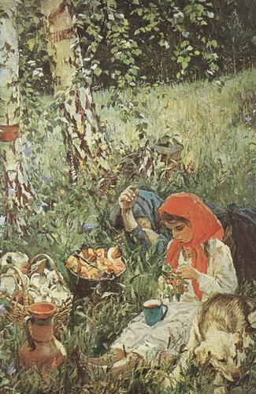
Холодний сріблястий відтінок присутній на всіх звернених до нього поверхнях. Прикладом натюрморту, написаного в похмурий день, може служити натюрмортна частина іншої картини А. Пластова - «Жнива».
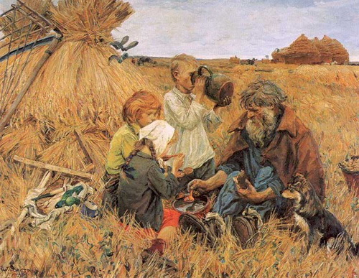
На землі поставлені предмети селянського обіду: миска з молоком, зелені огірки, кружка, хліб на сірій підстилці. Тут же поруч лежать граблі, трохи далі - коса, серпи, увіткненні в «бабку» стислого жита. Дія відбувається в полудень під затягнутим хмарами небом. Цей сірий тон неба повідомляє свій колір усієї композиції, надаючи їй особливу мальовничу м'якість. Предмети як би оповиті сріблясто-сірим світлом, світло і тіні ледве помітні, дуже м'які, зближені, і разом вони складають єдиний мальовничий план тонкого, гармонійного живопису, відмінно передає стан дня.
Розглянута властивість живопису - передавати стан дня допомагає художнику в рішенні смислового змісту тематичної картини.
Великий інтерес в цьому плані являє робота А. Пластова «Вечеря тракториста», де натюрмортна частина картини виконує важливу роль в розкритті сюжету твору. Вона представляє безперечний інтерес і в методичному плані як приклад живопису натюрморту в умовах освітлення вечірнім сонцем.
На землі розстелена скатертина, на якій розставлені предмети селянського побуту, миска, глечик, ложки, хліб. Предмети, які освітлені не прямими променями західного сонця, набувають особливого, притаманного лише даному моменту коліру. Їх освітлені частини пофарбовані червоно-оранжевим кольором, тіні узагальнені, щільні, густо бузкового холодного кольору. Ця щільна заливка світла і тіні без опрацювання дрібних відтінків створює напружену, густу гаму кольорів, що робить предмети матеріально вагомими, земними, співзвучними нелегкої селянської праці орача.
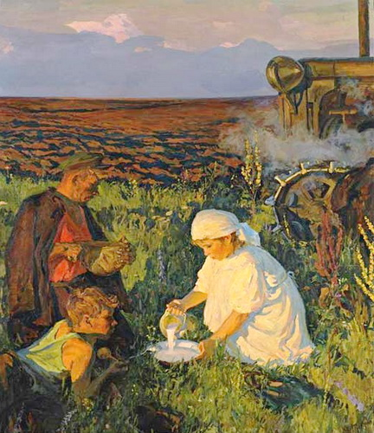
Натюрморт треба писати швидко, енергійно, як правило, протягом нетривалого часу. На жаль, ця вимога не завжди виконується. Іноді, прагнучи закінчити етюд, працюють над ним півдня. За цей час і сонце йде у зеніт, і тіні змінюються, освітлені на початку частини постановки занурюються в тінь, падаючі тіні переміщаються на інше місце і т. д. Продовжувати роботу в таких умовах не треба. Трапляється, що цікавий натюрморт не вдається зробити в один сеанс. Його необхідно продовжити наступного разу, але для цього треба вибрати такий же день і писати в ті ж години.

При виконанні постановок нок на відкритому повітрі також не слід забувати про перспективу. В сучасному мистецтві розділяють декілька видів перспективи – одні з них відносяться до зміни форми зображуваного об'єкта, інші – до спотворення колірної палітри.
Залежно від видалення, кута зору і поверхні, на якій зображуються об'єкти, використовуються різні види перспективи, серед них: лінійна перспектива – геометричний спосіб побудови просторових предметів на площині за допомогою прямих ліній. Для лінійної перспективи важливий центр – нерухома точка (або кілька), в якій сходяться лінії, що проходять з предметів, що йде вдалину від переднього плану. Існує кілька типів лінійної перспективи:
Пряма – центр перспективи знаходиться на лінії горизонту, який співпадає з рівнем очей. В цю точку сходяться всі лінії, прокладені крізь рівномірно віддаленого від переднього плану об'єкти.
Кутова – використовується при передачі просторового зображення об'єкта, що стоїть під кутом до глядача. Геометричне побудова кутовий перспективи набагато складніше прямий чи зворотній. Панорамна перспектива – використовується для побудови зображень на циліндричної або сферичної поверхні. При використанні панорамної перспективи точка зору розташована в самому центрі кола, лінія горизонту при цьому визначається безпосереднім або бажаним рівнем очей дивиться. Сферична перспектива – спотворення реального простору, при якому центр перспективи знаходиться завжди на рівні очей дивиться і в самому центрі зображення. Єдині прямі лінії у сферичній перспективі – головна вертикаль, лінії горизонту і глибини. Всі прямі лінії сходяться в центральній точці, а лінії, що проходять через неї, мають вигнуту форму, причому чим ближче до краю зображення, тим сильніше вигин.
Видалення, наближення, кутовому або вигнутому розташування об'єкта змінюється не тільки його форму, але і палітра його кольорового зображення. За тональні, текстурні, фактурні і колірні спотворення відповідають два види перспективи – тональна і повітряна. Тональна перспектива розглядає зміну тональності поверхні об'єкта. Під тональністю маються на увазі відтінки, текстура, фактура, чіткість і контрастність зображуваного. Тональна перспектива застосовується в живопису і фотографії, малюнку, особливо пейзажному, використовуються правила повітряної перспективи. Фактично правила вони включають в себе також і правила тональної, тому початківцям художникам радять загострювати увагу саме на ній. Повітряна перспектива у малюнку і живопису розглядає кольорове і тональне спотворення об'єктів при їх видаленні від очей спостерігача. Також правила розглядають розпливчастість і нечіткість форм віддалених предметів і зміна їх контурів.

Повітряна перспектива.
Основні правила повітряної перспективи дозволяють правильно оформити тональність малюнка і передати обсяг. Серед важливих для кожного художника правил повітряної і тональної перспективи є кілька основних, без знання яких неможливе правильне зображення простору в малюнку. Ці правила звучать наступним чином:
1. Відтінок зображуваного об'єкта змінюється при віддаленні від першого плану. Темні предмети вдалині здаються більш світлими, а світлі стають темнішими.
2. В залежності від щільності повітря, часу доби і яскравості світла віддалені об'єкти зображуються з додаванням відтінків білого, сірого, синього або фіолетового. Це пов'язано з тим, що повітря ніколи не буває прозорим, і якщо поблизу щільність не впливає на колірну гаму, то об'єкти на дальньому плані проходять через призму різних домішок.
3. Закон контурів — ще Леонардо да Вінчі говорив про те, що віддалені предмети не можуть володіти такими ж чіткими контурами, як і ті що знаходяться на першому плані. Отже, об'єкти, зображені на першому плані, змальовуються різким, чітким контуром, об'єкти другого плану більш м'яким, а дальній план малюється з розмитими контурами.
4. Закон деталей — людське око не здатне розрізняти дрібні особливості предметів на великій відстані, тому найближчі об'єкти малюнка мають бути детальнішими, ніж віддалені, дальній план зображується з їх мінімальною кількістю.
5. Закон обсягу — найближчі до оку глядача предмети повинні об'ємно, а віддалені — плоско.
6. Закон колірного тону — палітра першого плану малюнка більш багата і детальною, ніж палітра другого і дальнього планів. Для одноколірних зображень (літографія, гравюри, малюнки олівцем) перспектива колірного тону фокусується на грі світла і тіні. Щоб підвести підсумок, малюнок вулиці або міський пейзаж буде виглядати нереально, якщо кожен об'єкт буде зображений з притаманними йому тональними нюансами і правильною формою. Лінійна і повітряна перспектива, малюнки та картини, виконані за правилами, дозволяють передати об'ємну реальність на горизонтальний аркуш паперу так, щоб зображення не втратило притаманну пейзажу відчуття простору.
Використана література:
- Стасевич В. М. Пейзаж. Картина та дійсність / Віталій Миколайович Стасевич. _ Москва : Імпульс, 2006. - 184
- Пучков А.С. Методика работы над натюрмортом / Пучков А.С., Триселев А.В.. – Москва: Просвещение, 1982. – 160 с.
- Паранюшкин Р. В. Теория и практика изобразительного и скууства / Паранюшкин Р. В.. – Ростова на Дону: Феникс, 2005. – 79 с. – (2 издание)
- Маслов Н. Я. Пленэр: Практика по изобразительному искусству. / Н. Я. Маслов. – Москва : Просвещение 1984. – 214 с.
- Ломоносова, М.Т. Графика и живопись. Учебное пособие / Ломоносова, М.Т. – Москва: Просвещение, 2012. – 267 с.
- Щербина В. Г. Практична композиція: навчальний посібник для студентів вищих навчальних закладів / Володимир Григорович щербина. – Кривий Ріг: Видавничий дім, 2009. – 180 с.

РОЗРОБКА ПРАКТИЧНОГО ЗАНЯТТЯ
План-конспект практичного заняття
Вид заняття: практичне
Складний натюрморт
Мета:
Навчальна: навчитися зображувати складні натюрморти на пленері, виділяти головне та другорядне, встановити методику роботи на пленері, розкрити виражальні можливості живопису.
Розвивальна: сприяти збільшенню цікавості до предмета та профільних мистецьких дисциплін; активізувати аналітичне та художньо-образне мислення студентів.
Виховна: виховувати жагу до знань, інтерес до нової інформації.
пейзажем.
План практичного заняття:
- вступна лекція;
- пояснення основних вимог;
Завдання:
- позначити композиційне розміщення зображення на аркуші;
- визначити композиційний центр зображення з урахуванням масштабу, руху, пропорцій та перспективи при даній точці зору;
Хід заняття
Складання натюрморту необхідно починати з задуму. Через порівняльний аналіз визначити найбільш характерні особливості форми і узагальнення спостережень і вражень. Необхідно пам'ятати, що кожен новий предмет у постановці - «нова міра всіх вхідних у неї речей, і поява його подібно революції: предмети змінюються і змінюють свої відносини, ніби потрапляючи в інший вимір».
Важливо відповідно до визначеного навчального завдання, вибрати певну точку зору, тобто лінію горизонту (ракурс). Наступним етапом складання натюрморту є компоновка предметів в просторі предметної площині з урахуванням задуму угруповання у композиції.
Один з предметів повинен стати композиційним центром постановки і виділятися за розмірами і тону. Його слід поміщати ближче до середини постановки, а для додання постановці динамічності (рух плям) можна зрушити вправо або вліво.
При просторовому рішенні натюрморту на перший план у вигляді акценту можна покласти невеликий предмет, який буде відрізнятися за фактурою і кольором від інших предметів. Для завершення композиції, а також зв'язку всіх предметів в єдине ціле у постановку додають драпірування, підкреслюючи різницю між твердими предметами і м'якою фактурою тканини. Тканина може бути гладкою з візерунком або малюнком, але вона не повинна відволікати уваги від інших, особливо головних предметів. Її часто розміщують по діагоналі, щоб направити погляд від глядача в глибину, до композиційному центру для кращого просторового рішення.
Важливу роль в композиції постановки натюрморту грає освітлення. Світло може бути бічним, спрямованим або розсіяним. При висвітленні натюрморту з вікна (якщо предмети поставлені на підвіконня) буде силуетне рішення темного на світлому, і частина кольору буде пропадати, якщо вирішувати натюрморт в кольорі. Тональна різниця у предметів помітніше при розсіяному світлі.

Приступаючи до роботи над живописним твором, необхідно звернути увагу на наступні основні вимоги.
1) Освітлення рівне, розсіяне, падаюче з лівого боку, щоб тінь від руки не перетинала лист. Неприпустимо, щоб аркуш паперу висвітлювали сонячні промені.
2) Лист необхідно розташовувати не ближче, ніж на відстані витягнутої руки. При роботі доцільно відходити від етюду або залишати його, щоб розглянути видали. Цей прийом дозволяє більш явно побачити свої помилки або удачі.
3) Об'єкт зображення повинен розташовуватися трохи лівіше робочого місця студента на такій відстані, з якого його можна охопити поглядом в цілому. Чим більше, тим більше відстань між ним і зображенням.
4) Тривалі етюди постановок виконуються на папері, натягнутій на планшет.

Робота починається з композиційного розміщення зображення на аркуші паперу. Попередньо, студент повинен оглянути натюрморт з усіх боків і визначити, з якої точки зору вигідніше (ефективніше) розмістити зображення на площині. Перш ніж приступити до живопису, студент повинен ознайомитися з натурою, відзначити її характерні особливості, зрозуміти загальний колорит постановки.
Вивчення натури починається з безпосереднього спостереження. Студент спочатку візуально знайомиться з натурою, а потім увагу переключає на її пропорції, характер форми, рух, освітлення, колір і тон. Таке попереднє спостереження натури служить сходинкою до детального аналізу об'єкта.
Зображення починається з легкого олівцем малюнка. Потрібно уникати передчасної завантаження листа непотрібними плямами і лініями. Форма промальовується дуже узагальнено і схематично. Виявляється основний характер великої форми.
Завдання - навчитися відокремлювати головне від другорядного. Щоб деталі не відволікали увагу початківця від основного характеру форми, пропонується прищулювати очі так, щоб, форма виглядала як силует, як загальне пляма, а деталі зникали. При роботі над натюрмортами доречні як прийоми техніки «а ля прима», так і багатошаровий (2-4) живопис лессіровками. Коли всі деталі прописані, і зображення ретельно промоделювати тоном і кольором, починається процес узагальнення.

На останньому і самому відповідальному етапі роботи над постановкою підвести підсумки виконаної роботи: перевірити загальний стан зображення, підпорядкувати деталі цілого, узагальнюти колірну гамму. На заключному етапі роботи бажано знову повернутися до свіжого, початкового сприйняття.
Завдання полягає не в сліпому копіюванні, а в необхідності творчого підходу до зображення натури.
Композиційні особливості складного натюрморту.
Зображення предметів можна побачити на витворах мистецтва часів античності. На давніх настінних розписах, у творах декоративно-прикладного мистецтва намальовані фрукти та овочі, риба, глеки й вази тощо. Згодом виник жанр – натюрморт. Спочатку він був лише частиною композиції на історичну або побутову тему. Перші натюрморти використовували в побуті ними прикрашали
Особливості образів натюрморту, передають через неживі предмети риси та характер людей, часу є основною композиційною діяльності художника в цьому жанрі. Натюрморт як такої об'єктивно не існує, він вигадується, складається, компонується, спеціально, для того щоб бути зображеним. При цьому неважливо, що він може мати цілком життє подібного реальний вигляд. Вся композиційна робота зосереджується на питаннях розміщення натюрморту в межах картинної площини. Залежно від характеру натюрмортної групи її висоти і ширини, глибини простору, ступеня контрастності предметів за величиною і кольором визначається формат і розміри площині, положення композиційного центру знаходиться тональний і колірне рішення, ведуться пошуки найбільш оптимальної композиції, в якій знайдуть своє рішення питання рівноваги, пропорційних відносин.
В організації композиції, використовують різні види ритмів-лінійні, тонові, колірні. Особливу роль відіграють контрасти. Виділяючи ті чи інші ділянки зображення, вони роблять їх то більш помітними, то затухаючими. Твір, побудований на світлі і тіні без певних, акцентують увагу глядача «спалахів», здається одноманітним, монотонним, позбавленим мальовничій виразності. Звучать контрасти створюють напругу, динаміку, на противагу симетрії, динамічне зображення будується на різких зрушення центру до композиції до осі картинної площини. У цих випадках ритми спрямовані на досягнення зорового рівноваги мас. Ритм організує зображення. Закладений у структурну основу натюрморту, він створює зоровий каркас, який керує нашим сприйняттям. Візуально зіставляючи одні елементи зображення з іншими, ми виділяємо головні з них і зосереджуємо на них увагу. Питання формату в своїй основі залежать від задуму, а він, у свою чергу висловлює характер угруповання предметів, її пропорції. До тонкощів пошуку формату відносяться з'ясування величини вільних місць ліворуч і праворуч, знизу від групи предметів. Задум в натюрморті підказує характер рішення простір в натюрморті. Це пов'язано з особливостями кольорового ладу. Характер просторового рішення пов'язаний також з кількістю щодо вільного місця ліворуч праворуч.
Як правило, в натюрморті, основну групу предметів розташовують на другому просторовому плані, де знаходиться сюжетно композиційний центр. Метою досягнення, взаємозв'язку композиції групи предметів з форматом є ритмічне рішення картинної площини, чергування плям, пауз, врівноваженість картинною площиною з визначенням композиційного центру, розміщення другорядних частин, з пошуком колірних і тональних контрастів.
Так само ефекти рішення композиції як в натюрморті, створюваному на основі задуму, так і під час роботи спеціальної натурої постановки залежить від необхідності обліку різних рівнів зору та особливостей перспективного побудови. Різні рівні зору на постановку дають можливість художнику побачити найкращий несподіваний варіант композиційного рішення, що несе в собі новизну естетичного сприйняття відомих предметів.
Картинна площина може вирішуватися як декоративна композиція, де необхідно зберегти враження площині, і колір грає головну роль. У цьому випадку необхідно звернути увагу на характер колірного рішення, на силу його емоційного впливу.
Важливу роль у створенні цілісного композиції натюрморту грає приведення колірного рішення в роботі до колоролістичної єдності, що є вищою якістю живопису. Кольорове рішення композиції натюрморту може бути у теплому або холодному стані.
Етапи виконання етюди в умовах пленеру:
- Композиція етюду: а) вибір мотиву; б) вибір точки зору; в) образне мислення узагальнення натури засобами графіки; г) образне мислення узагальнення натури засобами живопису; д) вибір формату зображення.
- Підготовчий малюнок: а) визначення пропорцій, руху та характеру просторових планів; б) типізація основних форм; в) індивідуалізація деталей композиційного центру.
- Узагальнене живописного-пластичного зображення (ліплення форм кольором): а) визначення загального кольорового тону; б) передача загальних колірних та тонових відношень, пропорційних натурі; в) узагальнене моделювання об’ємної форми, виявлення градацій світло-тіні та їх ретельне живописне опрацювання з урахуванням повітряної перспективи.
- Завершення етюду: а) остаточне виявлення головного та другорядного в колірному ладі етюду; б) підпорядкування всіх частин зображення цілому, посилення чи послаблення деталей по колірному відтінку, світлості та насиченості.
Предмети треба планувати так, щоб вони були не занадто низько щодо лінії горизонту, але не високо.
Основні етапи.
1 Аналізуємо форму предметів, з яких складається натюрморт.
2 На дошці опрацьовуємо компоновку предметів.
3 Правильно компонуємо предмети на папері, щоб зберегти рівновагу композиції.
4 Намічаємо легенькими лініями зображувальні предмети, а потім промальовуємо детальніше форму кожного.
5 Намічаємо основні кольори, місце світла, напівтіні і півтіні. Звертаємо увагу на найсвітліші плями (відблиски) та найтемніші.

Використана література:
- Паранюшкин Р. В. Теория и практика изобразительного искууства / Паранюшкин Р. В.. – Ростова на Дону: Феникс, 2005. – 79 с. – (2 издание)
- Ломоносова, М.Т. Графика и живопись. Учебное пособие / Ломоносова, М.Т. – Москва: Просвещение, 2012. – 267 с.
- Щербина В. Г. Практична композиція: навчальний посібник для студентів вищих навчальних закладів / Володимир Григорович щербина. – Кривий Ріг: Видавничий дім, 2009. – 180 с.

